SVEUČILIŠTE U ZAGREBU
PRIRODOSLOVNO-MATEMATIČKI FAKULTET

Kian Bigović Villi
Ekspresija izoleucil-tRNA-sintetaze otporne na mupirocin uslijed izloženosti bakterije Priestia megaterium različitim uvjetima neantibiotskog stresa

Zagreb, 2022.

Ovaj rad izrađen je na Zavodu za biokemiju Kemijskog odsjeka Prirodoslovno-matematičkog fakulteta pod neposrednim vodstvom Vladimira Zankija mag. biol. mol. i mentorstvom prof. dr. sc. Ite Gruić Sovulj i predan je na natječaj za dodjelu Rektorove nagrade u akademskoj godini 2021/2022,

POPIS KORIŠTENIH OZNAKA, KRATICA I SIMBOLA
5'-UTR | engl. 5' untranslated region, 5' netranslatirajuća regija
A76 | terminalni adenozin u molekuli tRNA
aa | aminokiselina
aa-AMP | aminoacil-adenilat
aaRS | aminoacil-tRNA-sintetaza
aa-tRNA^{aa} | aminoacilirana molekula tRNA
AMP | adenozin-5'-monofosfat
Ap₃A | 5',5'''-diadenozin-trifosfat
Ap₄A | 5',5'''-diadenozin-tetrafosfat
ATP | adenozin-5'-trifosfat
BSA | goveđi serumski albumin
CP1 | engl. connective peptide 1
D | dihidrouridin
DNA | deoksiribonukleinska kiselina
EF | elongacijski faktor
EF-Tu | elongacijski faktor Tu
GDP | gvanozin-5'-difosfat
GFP | engl. green flurescent protein, zeleni fluorescentni protein
GMP | gvanozin-5'-monofosfat
GSR | engl. general stress response, generalni stresni odgovor
GTP | gvanozin-5'-trifosfat
His₆ | heksahistidinski privjesak
Hsp | engl. heat-shock protein, protein temperaturnog šoka
HSR | engl. heat-shock response, odgovor na povišenu temperaturu
IC₅₀ | engl. half maximal inhibitory concentration , srednja inhibitorna koncentracija
IF | inicijacijski faktori
IleRS1 | izoleucil-tRNA-sintetaza tipa 1
IleRS2 | izoleucil-tRNA-sintetaza tipa 2
IMP | inozin-5'-monofosfat
IPTG | izopropil–β–D–tiogalaktopiranozid
k_{cat} | obrtni broj
K_{i} | konstanta inhibicije
LB | luria-bertani
mRNA | engl. messenger rna, glasnička RNA
OD₆₀₀ | optička gustoća pri valnoj duljini od 600 nm
OSR | engl. oxidative stress response, odgovor na oksidativni stres
pGpp | gvanozin-5'-monofosfat-3'-difosfat
PMSF | fenilmetilsulfonil–fluorid
ppGpp | gvanozin-5'-difosfat-3'-difosfat
PP_{i} | anorganski pirofosfat
pppGpp | gvanozin-5'-trifosfat-3'-difosfat
RF | engl. release factor, faktor otpuštanja
RNA | ribonukleinska kiselina
RNAP | RNA–polimeraza
ROS | engl. reactive oxygen species, reaktivni kisikovi spojevi
rRNA | ribosomska RNA
SDS | natrijev dodecilsulfat
SDS–PAGE | elektroforeza na poliakrilamidnom gelu uz prisutnost natrijevog dodecilsulfata
SHX | engl. serine-hydroxamate, serin-hidroksamat
SR | engl. stringent response
TD | treonin-deaminaza
TEMED | N,N,N',N'–tetrametiletilendiamin
T_{m} | temperatura taljenja
tRNA | engl. transfer RNA, prijenosna RNA
ψ | pseudouridin

Sadržaj rada:
1 UVOD 1
1.1 Prijenos genetičke informacije 1
1.2 Aminoacil-tRNA-sintetaze 3
1.3 tRNA 7
1.4 Duplikacije gena za aaRS i njihova uloga u stresu 8
1.4.1 Duplikacije aaRS kao mehanizam antibiotske rezistencije 8
1.4.2 Duplikacije aminoacil-tRNA-sintetaza kao odgovor na neantibiotski stres 9
1.5 Postojanje homologa IleRS omogućava antibiotsku rezistenciju 10
1.6 Priestia megaterium 12
1.7 Bakterijski odgovori na neantibiotiski stres 13
1.7.1 Generalni stresni odgovor 13
1.7.2 Zaustavljanje rasta u oskudnim uvjetima („Stringent response“) 15
1.7.3 Odgovor na povišenu temperaturu 18
1.7.4 Odgovor na oksidacijski stres 18
2 OPĆI i SPECIFIČNI CILJEVI RADA 20
3 MATERIJALI I METODE 21
3.1 Materijali 21
3.1.1 Standardne kemikalije 21
3.1.2 Aminokiseline 21
3.1.3 Enzimi, proteini i antitijela 21
3.1.4 Materijali za prijenos proteina na membranu 21
3.1.5 Hranjive podloge i mediji za uzgoj bakterije P. megaterium 21
3.1.6 Markeri molekulskih masa 22
3.1.7 Komercijalni paketi za imunodetekciju 22
3.1.8 Bakterijski sojevi 22
3.2 Metode 22
3.2.1 Metode rada s bakterijama 23
3.2.1.1 Mjerenje krivulja rasta bakterija 23
3.2.1.2 Indukcija oksidacijskog i aminoacilacijskog stresa 25
3.2.1.3 Indukcija temperaturnog stresa 26
3.2.1.4 Indukcija starvacijskog stresa 26
3.2.2 Metode rada s proteinima 26
3.2.2.1 Izolacija ukupnih proteina 26
3.2.2.2 Određivanje koncentracije proteinskih ekstrakata 27
3.2.2.3 Denaturirajuća diskontinuirana elektroforeza u poliakrilamidnom gelu 27
3.2.2.4 Prijenos i imunodetekcija proteina na nitroceluloznoj membrani 28
3.2.3 Bioinformatičke metode 29
4 REZULTATI 30
4.1 Nedostatak izvora ugljika inducira ekspresiju IleRS2 u bakteriji P. megaterium 30
4.2 Aminoacilacijski stres raznoliko utječe na ekspresiju proteina IleRS2 34
4.2.1 Serin-hidroksamat inhibira rast bakterije P. megaterium 34
4.2.2 Serin-hidroksamat uzrokuje porast razine IleRS2 u stanicama bakterije P. megaterium 35
4.2.3 Valin i norvalin uzrokuju represiju IleRS2 u bakteriji P. megaterium 36
4.3 Uzgoj pri povišenoj temperaturi uzrokuje blagi porast razine IleRS2 u bakteriji P. megaterium 37
4.4 Oksidativni stres uzrokuje represiju IleRS2 u bakteriji P. megaterium 39
4.5 Promotorska regija gena ileS2 posjeduje vezno mjesto za transkripcijski represor CodY 40
5 RASPRAVA 41
6 ZAKLJUČCI 48
7 ZAHVALE 49
8 POPIS LITERATURE 50
9 SAŽETAK NA HRVATSKOM JEZIKU 63
10 SUMMARY 64

UVOD

Prijenos genetičke informacije
Život neke stanice može se gledati kao neprestani tok informacija i molekula unutar, ali i izvan okvira njezine stanične membrane. U tom toku ključnu ulogu igraju proteini – makromolekule zadužene za obavljanje niza raznolikih funkcija poput: katalize kemijskih reakcija (enzimi), prijenosa signala i molekula unutar stanice, organizacije staničnog sadržaja, pružanja mehaničke potpore, te specifičnog prepoznavanja (u vidu raznih receptora i antitijela). Kako bi preživjela, stanica mora u svakom trenutku moći sintetizirati, lokalizirati, te razgraditi mnoštvo proteina u ovisnosti o uvjetima u kojima se nalazi. Informacija koja stanici govori o tome kada je potreban, gdje je potreban i koliko je nekog proteina potrebno, kao i informacija kako taj protein sintetizirati nalazi se zapisana u nukleotidnom slijedu deoksiribonukleinske kiseline (DNA). Prijenos te informacije, često zvan centralnom dogmom molekularne biologije, uključuje prevođenje nukleotidnog slijeda iz molekule DNA u aminokiselinski slijed kroz procese transkripcije i translacije (Nelson & Cox, 2012).
Transkripcija je proces prepisivanja informacije zapisane u slijedu nukleotida u molekuli DNA u slijed nukleotida u molekuli glasničke ribonukleinske kiseline (engl. messenger RNA, mRNA) pomoću DNA-ovisne RNA-polimeraze (RNAP). Transkripcija se može odvijati na bilo kojem od dva lanca DNA, no uvijek u kemijski strogo definiranom 5' → 3' smjeru. Mjesto početka i smjer transkripcije određuju posebni asimetrični sljedovi u molekuli DNA koji se nalaze uzvodno u neposrednoj blizini transkribiranih regija. Te sljedove, zvane promotorima, kompleks RNAP prepoznaje preko posebne σ-podjedinice. Bakterije posjeduju niz σ-podjedinica koje su zaslužne za regulaciju transkripcije određenih skupina gena. Tako u bakteriji Escherichia coli σ⁷⁰-podjedinica prepoznaje promotore domaćinskih gena (engl. housekeeping genes) koji se transkribiraju konstitutivno, dok σ³²-podjedinica prepoznaje promotore gena zaduženih za stanični odgovor na povišenu temperaturu. Na taj način korištenjem raznih kombinacija σ-podjedinica, bakterijska stanica može regulirati svoje transkripcijske obrasce ovisno o uvjetima u kojima se nalazi (Nelson & Cox, 2012).
Sam proces transkripcije može se podijeliti na tri definirane faze: inicijaciju, elongaciju i terminaciju. Inicijacija obuhvaća vezanje RNAP na promotor preko odgovarajuće σ-podjedinice, odvijanje lanaca molekule DNA i početak sinteze mRNA. Disocijacijom σ-podjedinice i napuštanjem promotorske regije započinje elongacija koja traje sve do susreta RNAP s terminatorskim sljedovima. Terminatorski sljedovi u pravilu sadrže regiju bogatu GC parovima baza koja može tvoriti ukosnicu, praćenu regijom bogatom AT parovima baza koja olakšava disocijaciju mRNA. Proces terminacije obuhvaća stvaranje terminacijske ukosnice koja uzrokuje zaustavljanje transkripcije te disocijaciju RNAP i molekule mRNA. Ovisno o prisustvu male helikaze ρ, proces terminacije dijelimo na ρ-neovisnu i ρ-ovisnu (Nelson & Cox, 2012).
Slijed mRNA dugačak tri nukleotida koji kodira za jednu aminokiselinu naziva se kodon, odnos između svih mogućih kodona i aminokiselina koje oni kodiraju nazivamo genetičkim kodom. Hipotezu o postojanju molekula adaptora koje dekodiraju genetički kod, Francis Crick je postavio još sredinom 20. stoljeća. Smatrao je kako svaka proteinogena aminokiselina ima svoju adaptorsku molekulu na koju se veže uslijed enzimatski katalizirane reakcije. Danas je poznato da ulogu molekule adaptora igraju molekule tRNA, dok vezanje aminokiseline za pripadnu molekulu tRNA kataliziraju i kontroliraju enzimi zvani aminoacil-tRNA-sintetaze.
Translacija obuhvaća dekodiranje informacije zapisane u mRNA uz pomoć malih molekula tRNA, te popratnu sintezu polipeptidnog lanca na velikim ribonukleoproteinskim kompleksima – ribosomima. Bakterijske ribosome čine velika 50S podjedinica koja se sastoji od 23S ribosomske RNA (rRNA), 5S rRNA i 33 polipeptidna lanca, te male 30S podjedinice sastavljene do 16S rRNA i 21 polipeptidnog lanca. U kanalu koji nastaje spajanjem ribosomskih podjedinica postoje 3 vezna mjesta ključna u translaciji. Na aminoacil mjesto (A) veže se aminoacilirana tRNA, na peptidil mjesto se veže tRNA koja nosi rastući polipeptidni lanac, a na izlazno mjesto (engl. exit, E) se veže neaminoacilirana tRNA koja treba disocirati s ribosoma. Translacija započinje formiranjem inicijacijskog kompleksa na 5' kraju zrele molekule mRNA. Pravilno vezanje ribosoma na mjesto početka translacije osiguravaju interakcije između 3'-kraja 16S rRNA male podjedinice i specifičnog slijeda, uzvodno od start kodona molekule mRNA, zvanog Shine-Dalgarnov slijed. Djelovanjem 3 inicijacijska faktora (IF 1-3) dolazi do pozicioniranja posebne inicijacijske fMet-tRNA^{fMet} u P mjesto ribosoma nasuprot start kodona molekule RNA. Uslijed hidrolize GTP-a vezanog na IF-2 i disocijacije sva tri IF-a dolazi do vezanja 50S podjedinice i sklapanja zrelog ribosoma. Sinteza polipeptidnog lanca odvija se kao niz cikličkih događaja pri kojem se u svakom ciklusu ugrađuje jedna aminokiselina. U tom procesu sudjeluju ribosom vezan na mRNA, aminoacilirane tRNA i niz elongacijskih faktora (EF). Na početku svakog ciklusa elongacijski faktor Tu (EF-Tu) na A mjesto ribosoma donosi aminoaciliranu tRNA. Aminoacilirana tRNA moći će se vezati na A mjesto ribosoma isključivo ako se ostvare pravilne interakcije između kodona u mRNA i antikodona u tRNA. Ako je došlo do ispravnih interakcija, aminokiselina vezana na tRNA zatim u aktivnom mjestu ribosoma svojom amino-skupinom nukleofilno napada estersku vezu između rastućeg polipeptidnog lanca i tRNA vezane u P mjestu. Uslijed djelovanja elongacijskih faktora dolazi do translokacije ribosoma pri kojoj se sada neaminoacilirana tRNA iz P mjesta pomiče u E mjesto, tRNA s rastućim polipeptidnim lancem u P mjesto, te oslobađa A mjesto za vezanje sljedeće aminoacilirane tRNA. Sinteza polipeptidnog lanca se odvija sve dok ribosom ne dosegne neki od stop kodona (UGA, UAA ili UAG). Stop kodone u A mjestu ribosoma ne prepoznaju aminoacilirane tRNA već posebni faktori otpuštanja (engl. release factor, RF) koji dovode do hidrolize esterske veze između tRNA u P mjestu i rastućeg polipeptidnog lanca, omogućavajući njegovu disocijaciju u citoplazmu.

Aminoacil-tRNA-sintetaze
Aminoacil-tRNA-sintetaze su enzimi koji kataliziraju reakciju esterifikacije između aminokiseline i pripadne molekule tRNA uz utrošak molekule ATP-a. U stanici, enzimi aaRS povezuju informaciju zapisanu u slijedu nukleotida molekula mRNA s odgovarajućim aminokiselinskim ograncima, zbog čega su od iznimne važnosti za vjeran protok genetičke informacije iz nukleinskih kiselina u proteine (Perona & Gruić-Sovulj, 2014). Danas je poznato 24 različite obitelji aaRS koje se na temelju strukturnih i mehanističkih razlika svrstavaju u dva razreda, od kojih se svaki dijeli na nekoliko podrazreda (prikazano u tablici 1). U pravilu se svaka aaRS svrstava u jedan od dva razreda uz iznimku – LysRS koja se, ovisno o organizmu kojem pripada, pronalazi u oba razreda (Ibba i ostali, 1997).
Tablica 1 Podjela aminoacil-tRNA-sintetaza u razrede i podrazrede. Tablica je izrađena prema (Perona & Gruić-Sovulj, 2014)
Razred I |  |  | Razred II
Podrazred | Enzim | Kvarterna struktura | Podrazred | Enzim | Kvarterna struktura
A | MetRS | α, α₂ | A | SerRS | α₂
 | LeuRS | α |  | ProRS | α₂
 | IleRS | α |  | ThrRS | α₂
 | ValRS | α |  | GlyRS | α₂
B | CysRS | α,α₂ |  | HisRS | α₂
 | GlnRS | α | B | AspRS | α₂
 | GluRS | α |  | AsnRS | α₂
C | TyrRS | α |  | LysRS | α₂
 | TrpRS | α₂ | C | PheRS | (αβ)₂, α
D | ArgRS | α₂ |  | GlyRS | (αβ)₂
 |  |  |  | AlaRS | α₂, α
E | LysRS | α |  | SepRS | α₄
 |  |  |  | PylRS | α₂

Sve aminoacil-tRNA-sintetaze razreda I na svojem N kraju posjeduju katalitičku domenu koja pripada superporodici HUP (engl. HIGH-signature proteins, UspA, and PP-ATPase) (Gruic-Sovulj i ostali, 2022) i posjeduje strukturni motiv Rossmannovog tipa (engl. Rossmann fold) (Perona & Gruić-Sovulj, 2014). Riječ je o motivu kojeg gradi peteročlana paralelna β-ploča povezana α-zavojnicama, a karakterističan je za proteine koji vežu ATP i dijelove kofaktora poput NAD⁺ i FAD⁺ (Hanukoglu, 2015). Za vezanje ATP su zaslužna dva očuvana aminokiselinska slijeda: HIGH i KMSKS. Rossmannova struktura uz ATP veže i 3'-kraj tRNA, dok antikodonsku regiju tRNA u svim aaRS razreda I osim LeuRS veže C-terminalna domena (Perona & Gruić-Sovulj, 2014; Perona & Hadd, 2012). Unutar Rossmannove strukture nalazi se umetnuta CP1 domena (engl. connective peptide 1) koja ju dijeli na dva dijela. U enzimima LeuRS, IleRS i ValRS CP1 domena je znatno uvećana i sadrži još jedno katalitičko mjesto zaduženo za hidrolitički popravak misacilirane molekule tRNA (Perona & Gruić-Sovulj, 2014). Većina aaRS razreda I su monomerni proteini, uz izuzetak TyrRS i TrpRS koje uz pomoć CP1 domena tvore dimere (Perona & Gruić-Sovulj, 2014).
Katalitičku domenu svih aaRS razreda II čini sedmeročlana β–ploče okružena α–zavojnicama. Kao i kod aaRS razreda I, katalitička domena je zaslužna za pravilno pozicioniranje i orijentiranje ATP-a, aminokiseline i 3'-kraja pripadne molekule tRNA za odvijanje reakcije aminoacilacije. U katalitičkoj domeni svih aaRS razreda dva postoje tri očuvana motiva. Motiv 1 tvori duga α-zavojnica koja sudjeluje u dimerizaciji podjedinica. Motive 2 i 3 čine par antiparalelnih β–ploča, odnosno α-zavojnice nastavljene na β–lanac, te oni skupa tvore aktivno mjesto enzima. Motiv 3 sudjeluje u vezanju ATP-a, dok motiv 2 uz ATP veže i aminokiselinu te 3'-kraj pripadne molekule tRNA (Perona & Hadd, 2012). Za razliku od aaRS razreda I koje vežu akceptorsku peteljku molekule tRNA sa strane malog utora, katalitičko mjesto aaRS razreda II akceptorskoj peteljci prilazi sa strane velikog utora (Perona & Gruić-Sovulj, 2014). Većina aaRS razreda II tvore homodimere, iako postoje aaRS koje su monomerne (α), odnosno tetramerne ((α₄) i (αβ)₂) (vidi Tablicu 1).
Sve aaRS kataliziraju reakciju aminoacilacije molekule tRNA u dva koraka: prvi korak obuhvaća aktivaciju aminokiseline uz utrošak ATP-a a drugi prijenos aminoacilne skupine na tRNA. Navedeni koraci su shematski prikazani na slici 1. Korak aktivacije uključuje nukleofilni napad α-karbokslinog kiskovog atoma aminokiseline na α-atom fosfora ATP-a. Pri tome nastaje aminoacil-adenilat (aa-AMP) i oslobađa se molekula anorganskog pirofosfata (PP_{i}). Tijekom koraka prijenosa dolazi do nukleofilnog napada 3' ili 2' hidroksilne skupine terminalnog adenozina (A76) molekule tRNA na α-karbonilni ugljikov atom aa-AMP-a, što dovodi do prijenosa aminokiselina na molekulu tRNA i otpuštanja molekule AMP-a u otopinu. Hidroliza molekule PP_{i} oslobođene tijekom koraka aktivacije čini cjelokupnu reakciju aminoacilacije tRNA termodinamički povoljnom. Razlike u načinu vezanja molekule tRNA između aaRS razreda I i II (vidi prošli pasus) određuju koja hidroksilna skupina A76 sudjeluje u reakciji aminoacilacije. Tako sve aaRS razreda I kataliziraju aminoacilaciju 2' hidroksline skupine A76, a sve aaRS razreda II, osim PheRS, kataliziraju aminoacilaciju 3'-hidroksline skupine A76. Nakon otpuštanja aa-tRNA^{aa} u otopinu dolazi do njihove brze izomerizacije između 2' i 3' oblika čime se osigurava stalna razina aa-3'-tRNA^{aa} koju veže elongacijski faktor Tu (EF-Tu) i koristi u sintezi polipeptida na ribosomima (Giegé & Eriani, 2021). Ukupna reakcija aminoacilacije se između dva razreda aaRS razlikuje i po nekim aspektima mehanizma reakcije. U slučaju aaRS razreda I najsporiji korak koji određuje brzinu ukupne reakcije je disocijacija završnog produkta (aa-tRNA^{aa}) u otopinu. Kod aaRS razreda II se pretpostavlja da je najsporiji korak promjena konformacije motifa 2 u aktivnom mjestu kako bi se 3'-kraj molekule tRNA mogao pravilno pozicionirati (C.-M. Zhang i ostali, 2006).
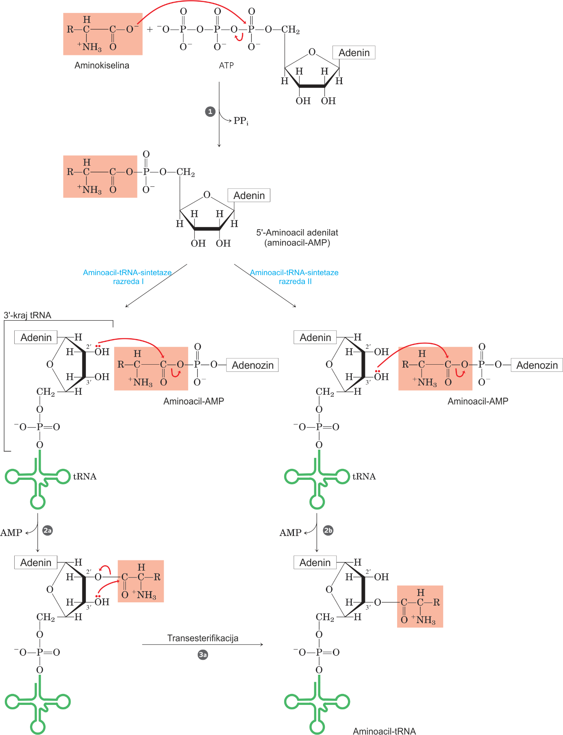
Slika 1 Shematski prikaz mehanizma reakcije aminoacilacije uz naglasak na razliku između aminoacil-tRNA-sintetaza razreda I i II. Preuzeto i prilagođeno prema (Nelson & Cox, 2012).
Točnost reakcije aminoaciliranja molekule tRNA je od iznimne važnosti za točnost sinteze proteina. Stanična mašinerija zadužena za sintezu proteina koja djeluje nizvodno od aaRS, poput elongacijskih faktora i ribosoma, u principu ne provjerava je li na molekulu tRNA vezana točna aminokiselina. Zbog toga misacilirana tRNA koja uđe u proces sinteze proteina će u većini slučajeva rezultirati ugradnjom krive aminokiseline u rastući proteinski lanac. Zbog svoje veličine, prisustva modificiranih parova baza i specifičnih strukturnih elemenata (vidi poglavlje 1.3), molekule tRNA s aaRS mogu ostvarivati brojne specifične interakcije potrebne za točno prepoznavanje pripadne tRNA. Zato molekule tRNA u pravilu ne predstavljaju prijetnju za točnost katalitičkog djelovanja aaRS. S druge strane, aminokiseline su znatno manje molekule, što smanjuje broj potencijalnih interakcija koje aaRS može tvoriti s njome i na temelju kojih ih može diskriminirati. Nadalje, neke aminokiseline, poput valina i izoleucina, posjeduju vrlo sličnu strukturu što dodatno otežava efikasnu diskriminaciju pripadne aminokiseline od nepripadne. Posljedično, neke aaRS aktiviraju i prenose nepripadne aminokiseline na molekule tRNA u stopi nezanemarivoj za pravilno funkcioniranje stanice. One aaRS koje ne razlikuju pripadnu aminokiselinu od nepripadne s dovoljnom točnošću, razvile su posebne mehanizme popravka pogreške (prikazano u kontekstu ukupne reakcijske sheme aaRS na slici 2). Popravak pogreške se dijeli na popravak prije i nakon prijenosa aminokiselina na tRNA. Popravak prije prijenosa temelji se na hidrolizi pogrešnog aa-AMP nastalog uslijed aktiviranja nepripadne aminokiseline. Hidrolizu pogrešnog aa-AMP može katalizirati sintetsko mjesto dane aaRS (Cvetesic i ostali, 2015) ili ona može biti neenzimska, nakon otpuštanja aa-AMP u otopinu. Dodatno, popravak u sintetskom mjestu može ovisiti o prisutnosti molekule tRNA, te ga dijelimo na tRNA-ovisan i tRNA-neovisan popravak. Ako sintetsko mjesto nije u stanju popravljati grešku u dovoljnoj mjeri, pogrešno aktivirana aminokiselina će se prenijeti na molekulu tRNA i tada nastupa popravak nakon prijenosa. Popravak nakon prijenosa odvija se u posebnoj domeni za popravak pogreške (korektivna domena). Popravak pogreške koji se odvija premještanjem 3'-misacilirane molekule tRNA u domenu za popravak bez njenog otpuštanja u otopinu naziva se in cis. U slučaju da dolazi do otpuštanja misacilirane molekule tRNA u otopinu i njenog popratnog vezanja u domeni za popravak, taj popravak zovemo in trans. Od 10 aaRS koje vrše neki tip popravka, 3 koriste isključivo popravak prije prijenosa: SerRS, MetRS i LysRS (razreda II). Preostalih 7 aaRS značajan dio popravka vrše preko domene za popravak pogreške: LeuRS, IleRS, ValRS, ProRS, ThrRS, PheRS i AlaRS (Perona & Gruić-Sovulj, 2014). Vrijedi istaknuti kako istraživanja na IleRS ukazuju kako i ona, usprkos postojanja domene za popravak pogreške, značajan dio popravka (čak 30%) vrši preko tRNA-ovisnog popravka pogreške prije prijenosa (Dulic i ostali, 2014).
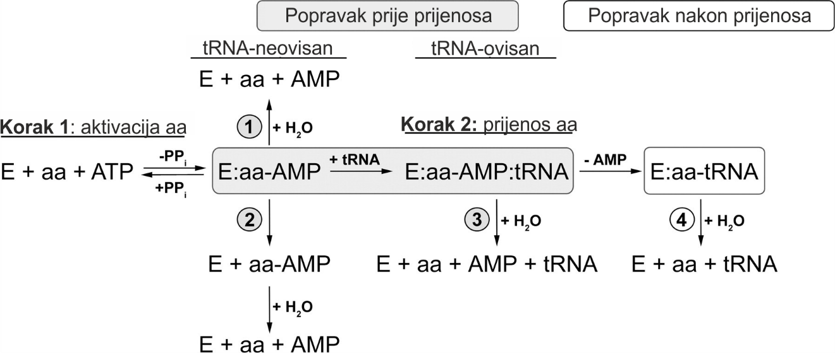
Slika 2 Shematski prikaz mehanizama popravka pogreške aminoacil-tRNA-sintetaza. (1) tRNA-neovisan popravak pogreške u sintetskom mjestu enzima. (2) tRNA-neovisan popravak pogreške nakon disocijacije s enzima. (3) tRNA-ovisan popravak pogreške u sintetskom mjestu enzima. (4) Popravak pogreške nakon prijenosa u domeni za popravak. Slika je preuzeta i prilagođena prema (Cvetesic i ostali, 2012).

tRNA
Sve tRNA su jednolančane molekule RNA, duljine od 73 do 93 nukleotida, jasno definirane sekundarne i tercijarne strukture (Nelson & Cox, 2012). Odlikuju se visokim sadržajem posttranskripcijski modificiranih baza – nekada čak i do 25% - koje služe za povećanje točnosti translacije, pravilno stvaranje sekundarne i tercijarne strukture ili kao elementi identiteta (Voet & Voet, 2010). Sekundarna struktura molekule tRNA se uglavnom prikazuje modelom djeteline kojega tvori specifičan redoslijed peteljki i omči vidljiv na slici 3a. Krajevi molekule tRNA sparuju se i tvore 7 nukleotida dugu akceptorsku ili aminokiselinsku peteljku koja na svojem 5' kraju nosi fosfatnu skupinu, a na 3'-kraju triplet CCA. Upravo je 3' terminalni adenozin dio molekule tRNA koji se povezuje s aminokiselinom uslijed reakcije aminoacilacije. Sljedeći strukturni element čini D-ruka sastavljena od peteljke koja nosi omču s modificiranom bazom dihidrouridinom. Nasuprot akceptorske peteljke nalazi se antikodonska ruka koja uvijek sadrži antikodon – triplet baza komplementaran kodonu u mRNA. Omča koja često sadrži slijed pseudouridin u sklopu slijeda TΨC, zajedno sa svojom pripadnom peteljkom naziva se TΨC ili T-ruka. Zadnji strukturni element nema strogi konsenzus među različitim vrstama tRNA i zbog toga se naziva varijabilna ruka. Ovisno o tRNA, varijabilna ruka može imati od 3 do 21 nukleotid te u nekima poput tRNA^{Leu} i tRNA^{Ser} služi pri prepoznavanju pripadne aaRS (Nelson & Cox, 2012).
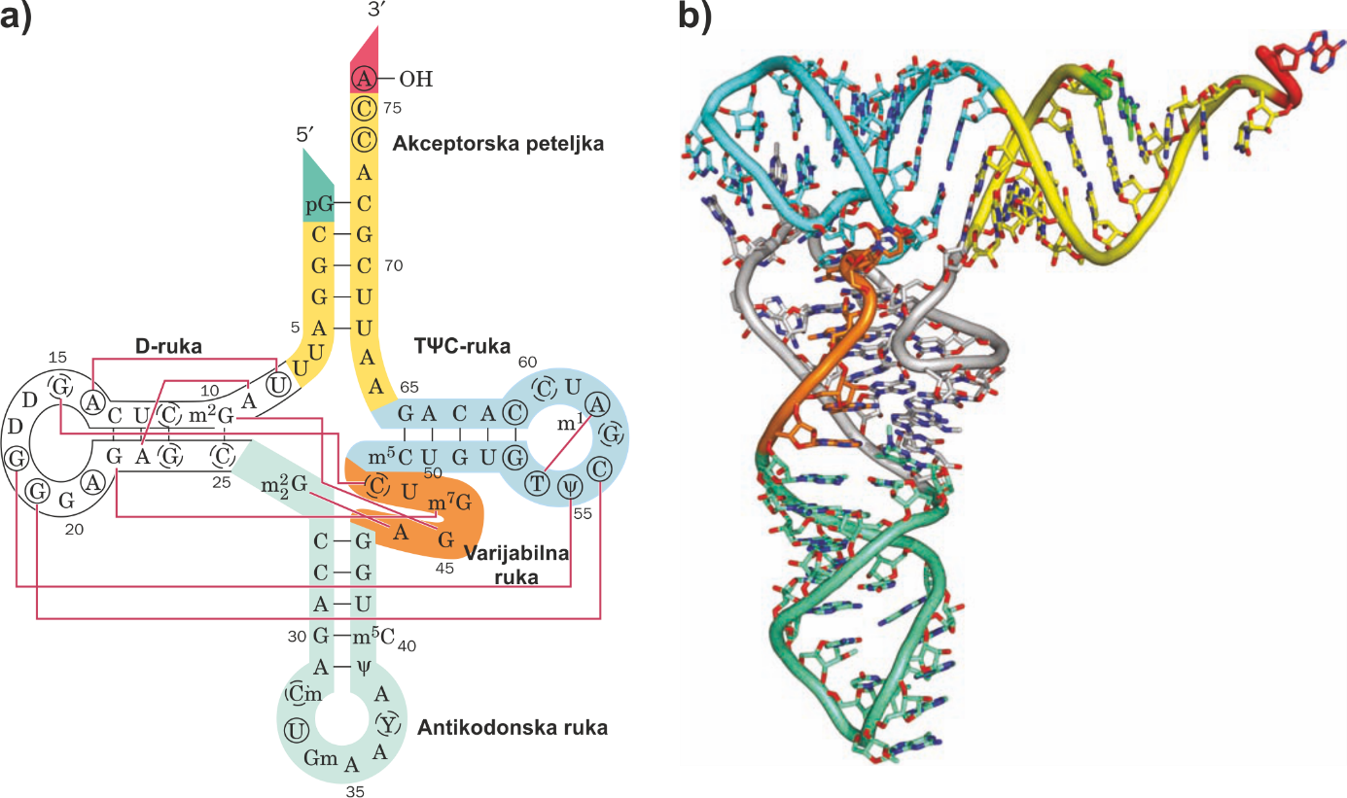
Slika 3 a) Sekundarna i b) tercijarna strukture tRNA^{Phe} iz kvasca Saccharomyces cerevisiae. Sekundarna struktura je prikazana modelom djeteline. Tercijarne interakcije prikazane su tankim crvenim linijama. Akceptorska peteljka je označena žutom, D-ruka bijelom, antikodonska ruka tirkiznom, varijabilna ruka narančastom, TΨC-ruka plavom, 5'-kraj zelenom, te 3'-kraj crvenom bojom. Slika je preuzeta i prilagođena prema (Voet & Voet, 2010).
Tercijarna struktura molekule tRNA nalikuje slovu L ili obrnutoj čizmi kao što je vidljivo na Slici 3b. Na jednom kraju slova L nalazi se 3'-CCA kraj, na drugom kraju antikodonska ruka, a pregib tvore interagirajuće D i TΨC ruke. Takvu trodimenzionalnu strukturu stabiliziraju sustavi vodikovih veza i hidrofobnih interakcija uslijed preklapanja baza (engl. stacking interactions) (S. H. Kim i ostali, 1974).

Duplikacije gena za aaRS i njihova uloga u stresu
Genske duplikacije jedan su od temeljnih načina nastanka novog genetičkog materijala potrebnog za razvoj novih genskih funkcija. Zbog postojanja originalne kopije koja osigurava očuvanje genske funkcije, duplicirani gen je pod znatno manjim utjecajem negativne selekcije. To omogućava izraženije djelovanje evolucijskih sila mutacija, genskog otklona i selekcije na duplicirani gen, što može dovesti do razvoja nove funkcije (Crow and Wagner, 2006; Magadum i ostali, 2013). Genske duplikacije igrale su značajnu ulogu u razvoju različitih obitelji gena koji kodiraju za aaRS (de Pouplana & Schimmel, 2000). Neke aaRS nastale duplikacijom su uz svoju kanonsku ulogu aminoacilacije molekula tRNA poprimile i razne druge uloge i karakteristike, često vezane za različite oblike antibiotskog i neantibiotskog stresa.

Duplikacije aaRS kao mehanizam antibiotske rezistencije
Zbog svoje neizostavne uloge u procesu sinteze proteina, aaRS su već odavno prepoznate kao potencijalna meta za djelovanje antibiotika (Hurdle i ostali, 2005). Istraživanja sojeva otpornih na takve antibiotike otkrila su postojanje dva tipa antibiotske otpornosti među njima. Slabije do srednje otporni sojevi su u pravilu posjedovali mutacije u svojem aktivnom mjestu koje otežavaju vezanje antibiotika (Cookson, 1998; Gentry i ostali, 2003; Poovelikunnel i ostali, 2015; Yanagisawa & Kawakami, 2003). S druge strane, visoko otporni sojevi često nisu imali gotovo nikakve značajne mutacije u genima za danu aaRS, no genomskim istraživanjima im je otkriveno postojanje drugog gena koji kodira za formu aaRS otpornu na dani antibiotik. Taj gen je u pravilu inducibilan i eksprimira se u prisutnosti antibiotika, vjerojatno kao dio staničnog odgovora na djelovanje antibiotika (Vecchione and Sello, 2010; Zanki i ostali, 2022, rad u postupku recenzije). Poznato je da mutacije antibiotskih meta koje doprinose otpornosti često nose i cijenu po bakterijski fitness (Andersson, 2006; Gagneux i ostali, 2006). Kako se mnogi antibiotici koji djeluju na aaRS vežu u aktivno mjesto, mutacije koje smanjuju mogućnost vezanja antibiotika mogle bi utjecati na mogućnost vezanja kanonskih supstrata, time mijenjajući kinetičke parametre samog enzima. Negativan utjecaj takvih mutacija na bakterijski rast i kinetičke parametre enzima pokazan je za IleRS i MetRS (Green i ostali, 2009; Yanagisawa i ostali, 1994). Upravo zato se posjedovanje dodatnog, inducibilnog gena koji kodira za aaRS otpornu na antibiotik smatra kompetitivnom prednosti. U uvjetima bez antibiotika dolazi do ekspresije efikasnije aaRS osjetljive na antibiotik koja omogućava normalan i neometan rast bakterija, dok pri pojavi antibiotika dolazi do indukcije aaRS otporne na antibiotik što bakteriji omogućava preživljavanje. Do danas su poznate duplikacije IleRS otporne na mupirocin (vidi poglavlje 1.5) (J. R. Brown i ostali, 2003), TrpRS otporne na indolmicin (Vecchione & Sello, 2010), MetRS otporne na razne sintetske inhibitore (Gentry i ostali, 2003; C. A. Hughes i ostali, 2020), SerRS otporne na albomicin (Y. Zeng i ostali, 2009), LeuRS otporne na agrocin 84 (J.-G. Kim i ostali, 2006) i LysRS otporne na kladosporin (Cochrane i ostali, 2016). Iako se većina navedenih gena nalazi na bakterijskom kromosomu, zabrinjavajuće je da su geni za IleRS otpornu na mupirocin pronađeni su na plazmidima kliničkih izolata bakterija Staphylococcus auerus i Staphylococcus haemolyticus, što implicira njihovo horizontalno širenje među bakterijskim populacijama (do Carmo Ferreira i ostali, 2011; Rahman i ostali, 1990).

Duplikacije aminoacil-tRNA-sintetaza kao odgovor na neantibiotski stres
Osim kao mehanizam otpornosti na antibiotike, neke dodatne aaRS u stanici poprimaju razne druge uloge u stanicama. Primjerice u bakteriji Bacillus subtilis je pronađena dodatna TyrRS nazvana TyrZ koja je visokoselektivna za L-Tyr i u prisustvu D-Tyr (Williams-Wagner i ostali, 2015). Smatra se da enzim TyrZ omogućava bakterijama neometan rast pri inače toksičnim koncentracijama D-Tyr koje u bakterijama nastaju u stacionarnoj fazi, pri sintezi peptidoglikanskog omotača i formaciji biofilma (Lam i ostali, 2009; Leiman i ostali, 2013; Williams-Wagner i ostali, 2015). Bakterija B. subtilis također posjeduje i dodatne oblike ThrRS (Putzer i ostali, 1990) i ValRS (Ohyama i ostali, 1983) čija funkcija još uvijek nije u potpunosti razjašnjena, no ekspresija im je ograničena na faze procesa sporulacije. Istraživanja bakterije E. coli, a kasnije i bakterija obitelji Enterobacteriaceae otkrila su postojanje dodatne LysRS zvane LysU, inducibilne pri uvjetima visoke temperature (Clark & Neidhardt, 1990), niskog pH (Saluta & Hirshfield, 1995), te anaerobnim uvjetima (Lévêque i ostali, 1991). Enzim LysU je pokazao dulju aktivnost pri inkubaciji na visokoj temperaturi u odnosu na konstitutivno eksprimiranu LysS, što implicira na moguću ulogu u odgovoru stanice na povišenu temperaturu. Daljnja kinetička istraživanja pokazala su kako LysU pokazuje i višu otpornost na kadaverin (Brevet i ostali, 1995), kompetitivni inhibitor LysRS, koji nastaje dekarboksiliacijom lizina pri uvjetima niskog pH (Meng & Bennett, 1992). Osim kanonske aminoacilacijske aktivnosti, LysU katalizira sintezu staničnih alarmona Ap₄A i Ap₃A čija uloga nije u potpunosti razjašnjeno, no sudjeluju u staničnoj signalizaciji tijekom odgovora na stres (Br i ostali, 1984; Brevet i ostali, 1995; Ji i ostali, 2019; Monds i ostali, 2010).
Dani primjeri pokazuju kako osim održavanja kanonske aminoacilacijske funkcije pri raznolikim stresnim uvjetima, dodatne aaRS u stanicama mogu i aktivno sudjelovati u obrani stanica od određenih stresnih uvjeta.

Postojanje homologa IleRS omogućava antibiotsku rezistenciju
Enzim IleRS katalizira reakciju aminoacilacije molekule tRNA^{Ile} aminokiselinom izoleucinom. Temeljem strukturnih i biokemijskih karakteristika IleRS iz svih organizama možemo podijeliti na dva tipa: IleRS tipa 1 (IleRS1) i IleRS tipa 2 (IleRS2). Eukarioti u citosolu posjeduju isključivo IleRS2, a u mitohondrijima isključivo IleRS1. Bakterije u pravilu imaju ili IleRS1 ili IleRS2, no u maloj skupini bakterije se mogu istovremeno pronaći oba tipa IleRS. IleS1 uglavnom posjeduju bakterijske vrste iz koljena Proteobacteria i Firmicutes. Bakterijske vrste iz koljena Actinobacteria, Chlamydiae i Bacteroidetes posjeduju isključivo IleRS2, dok se taj tip može pronaći i u nekim vrstama koje pripadaju koljenima Firmicutes i Spirochaetes. Isključivo bakterijske vrste iz obitelji Bacillaceae, te bakterija P. fluorescens (soj NCIMB 10586) posjeduju oba tipa IleRS u svojem genomu (J. R. Brown i ostali, 2003; Cvetesic i ostali, 2016; Zanki i ostali, 2022, rad u postupku recenzije). Oba tipa IleRS još su opažena u bakterijama roda Staphylococcus, gdje je IleRS1 kodirana genomom, dok je IleRS2 plazmidom (do Carmo Ferreira i ostali, 2011; Oliveira i ostali, 2009).
Glavna razlika između dva tipa IleRS je u građi C-terminalne domene. IleRS1 u svojoj C-terminalnoj domeni posjeduje Zn²⁺–ion, koordiniran cisteinskim klasterom, esencijalan za aminoacilacijsku aktivnost enzima (Glasfeld i ostali, 1996). Navedeni motiv nije prisutan u C-terminalnoj domeni IleRS2. Osim navedene razlike u strukturi, dva tipa IleRS razlikuju se u svojoj osjetljivosti na inhibiciju mupirocinom. Mupirocin je kompetitivni inhibitor IleRS koji pokazuje značajnu antibiotsku aktivnost protiv većine Gram-pozitivnih i nekih Gram-negativnih bakterija reda Bacilli (Poovelikunnel i ostali, 2015). Mupirocin prirodno proizvodi bakterija Pseudomonas fluorescens (Fuller i ostali, 1971). Inhibicijom rada IleRS mupirocin onemogućava bakterijama ugradnju izoleucina u proteine što dovodi do stanične smrti. Iako je mupirocin efikasan inhibitor IleRS1, enzim IleRS2 u pravilu pokazuje visoku otpornost na djelovanje mupirocina (Cvetesic i ostali, 2016; J. Hughes & Mellows, 1980; Zanki i ostali, 2022, rad u postupku recenzije). Ipak valja napomenuti da osjetljivost na mupirocin može znatno razlikovati i između IleRS2 različitih vrsta, pa tako IleRS2 iz bakterije Thermus thermophilus posjeduje 10⁴ puta manju konstantu inhibicije (K_{i}) u odnosu na IleRS2 iz bakterije P. fluorescens. Kako H. sapiens posjeduje IleRS2, mupirocin se često koristi u liječenju infekcija metilicin-otpornih Staphylococcus aureus (MRSA) (Ammerlaan i ostali, 2009; Coates i ostali, 2009; Harbarth i ostali, 1999), kožnih infekcija i inficiranih rana zbog čega je i svrstan u listu esencijalnih lijekova Svjetske zdravstvene organizacije (World Health Organization, 2019). Zadnja značajna karakteristika među kojima se dva tipa IleRS razlikuju je postojanje tRNA-ovisnog popravka prije prijenosa. Naime, istraživanja na IleRS2 iz bakterije Streptomyces griseus su pokazala nedostatak tRNA-ovisnog popravka prije prijenosa (Cvetesic i ostali, 2016). Iako se smatralo da je gubitak tRNA-ovisnog popravka prije prijenosa povezan s postojanjem visoke otpornosti na mupirocin, nedavna istraživanja na bakteriji P. megaterium pokazala su njegov nedostatak u oba tipa IleRS (Zanki i ostali, 2022, rad u postupku recenzije).
Nedavna istraživanja na bakteriji Priestia megaterium koja posjeduje oba tipa IleRS otkrila su nova saznanja o njihovim biokemijskim, kinetičkim, te regulacijskim karakteristikama (Zanki i ostali, 2022, rad u postupku recenzije). Očekivano, IleRS2 se pokazala znatno otpornija na inhibiciju mupirocinom što se očituje u 10⁴ višoj K_{i} vrijednosti u odnosu na IleRS1. Kinetička karakterizacija dva enzima pokazala je kako IleRS1 ima duplo veći obrtni broj (k_{cat}) za reakciju aminoacilacije u odnosu na IleRS2. Taj rezultat je ukazao je kako bi pri staničnim koncentracijama Ile, enzim IleRS1 podržavao bržu stopu translacije, što je i potvrđeno in vitro translacijskim eksperimentima. Nadalje, mikrotermoforetska mjerenja pokazala su kako IleRS2 posjeduje za gotovo 10 °C višu temperaturu taljenja (T_{m}) u odnosu na IleRS1. Rezultati analize spektrometrijom masa pokazali su kako je razina IleRS2 porasla gotovo 70 puta uslijed tretmana bakterija mupirocinom, dok je razina IleRS1 u istim uvjetima narasla samo dvostruko. Bioinformatičkom analizom otkriveno je kako gen ileS1 posjeduje konstitutivno aktivan promotor koji prepoznaje RNAP s σ⁷⁰ podjedinicom. Za promotor gena ileS2 nije utvrđena karakteristična σ podjedinica, no ispred samog promotora je pretpostavljeno vezno mjesto za represore uključene u SOS odgovor (lexA i argR2). Također, činjenica da tretman mupirocinom u stanicama uzrokuje stringent response (vidi poglavlje 1.7.3.), ukazuje na moguću ulogu tog staničnog odgovora u indukciji ileS2 promotora. Dodatne analize sljedova uzvodno od oba ileS gena pronašle su konzervirane strukturne elemente karakteristične za T-box ribosklopke. Riječ je o nizu sekundarnih struktura u 5' netranslatirajućem dijelu mRNA (engl. 5' untranslated region, 5'-UTR) danog gena koje preko specifičnih sparivanja prepoznaju aminoacilacijsko stanje pripadne molekule tRNA (shematski prikaz djelovanja T-box mehanizma nalazi se na Slici 4). U slučaju da je koncentracija aminoacilirane tRNA u stanici niska, neaminoacilirana tRNA vezat će se za T-box ribosklopku što uzrokuje stabilizaciju antiterminatorske strukture i omogućava normalnu transkripciju. Alternativno, ako je koncentracija aminoacilirane tRNA visoka, njenim vezanjem za ribosklopku uzrokovat će formaciju terminatorske strukture i prijevremenu terminaciju transkripcije (Kreuzer & Henkin, 2018). Navedeni mehanizam omogućava bakteriji da neovisno o stanju promotora dodatno modulira transkripciju oba ileS gena ovisno o trenutnim koncentracijama izoleucil-tRNA^{Ile} u stanici.
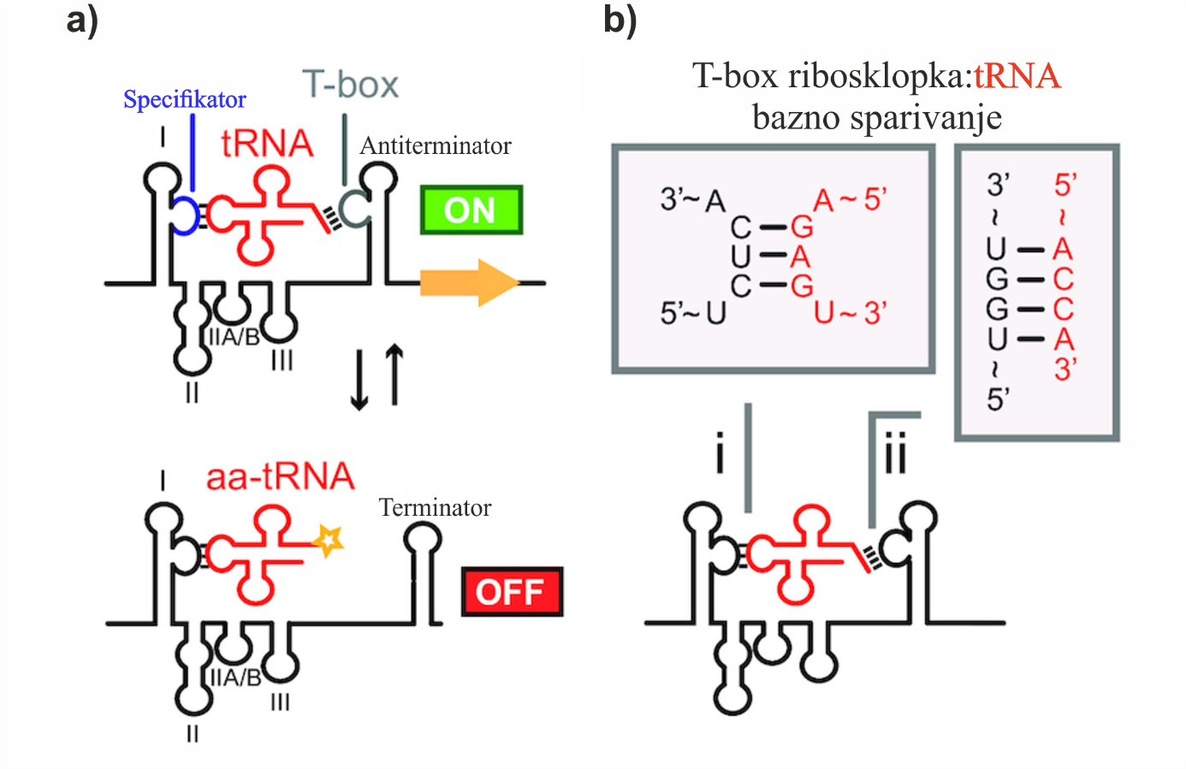
Slika 4 Shematski prikaz kontrole transkripcije T-box ribosklopkom. a) Vezanje neaminoacilirane molekule tRNA uzrokuje stvaranje antiterminatora i nastavak transkripcije, dok aminoacilirana molekula tRNA potiče prekid transkripcije kroz formaciju terminatorske strukture. b) Mehanizam T-box ribosklopke ovisi o njenom sparivanju s molekulom tRNA u dvije ključne regije: (i) sparivanje između regije specifikatora i antikodonske omće molekule tRNA određuje specifičnost ribosklopke za određenu tRNA, dok (ii) sparivanje između sekvence 5'-UGGU-3' u antiterminatorskoj izbočini i akceptorske peteljke molekule tRNA prepoznaje aminoacilacijsko stanje tRNA. Preuzeto i prilagođeno prema (Marchand i ostali, 2021).

Priestia megaterium
Bakterija Priestia megaterium je fakultativno aerobna, Gram-pozitivna sporogena bakterija iz obitelji Bacilliaceae (Vary i ostali, 2007). Vrstu je 1884. opisao De Bary, nazvavši ju Bacillus megaterium zbog činjenice da je volumno gotovo 100 puta veća od bakterije Escherichia coli (Bary, 1884). Ipak, zbog velike raznolikosti i polifiletskog porijekla roda Bacillus nova filogenetička istraživanja svrstala su ovu bakterijsku vrstu u novodefinirani rod Priestia(Gupta i ostali, 2020). U prirodi raste na raznolikim staništima poput zemlje, morske vode, sedimentu, rižinim poljima i na ribi. Znanstvenicima je do otkrića bakterije B. subtilis služila kao modelni organizam za istraživanje stanične strukture i membrana, lokalizacije proteina i procesa sporulacije. S druge strane, P. megaterium se u često koristi za proizvodnju proteina bitnih u farmaceutskoj i pekarskoj industriji (Vary i ostali, 2007). Kao što je već navedeno, nedavna istraživanja vezana uz bakteriju P. megaterium otkrila su postojanje konstitutivno eksprimirane IleRS1 osjetljive na mupriocin i inducibilne IleRS2 otporne na mupirocin. Smatra se da bolje katalitičke karakteristike enzima IleRS1 omogućavaju bakterijama bolji rast normalnim uvjetima, dok ih otpornost enzima IleRS2 štiti u uvjetima kada je pristuan mupirocin.

Bakterijski odgovori na neantibiotiski stres
U svojim prirodnim staništima bakterije su stalno izložene raznim oblicima stresa. Tako bakterije mogu biti izložene starvacijskom stresu uslijed nedostatka nutrijenata, oksidacijskom stresu uslijed doticaja s reaktivnim kisikovim ili dušikovim spojevima, temperaturnom stresu uslijed naglih promjena temperature, te translacijskom stresu uslijed nedostatka aminokiselina i molekula tRNA. Svaki od navedenih stresova može vrlo brzo dovesti do nepravilnog funkcioniranja i smrti bakterijske stanice. Kako bi to spriječile bakterijske stanice su razvile komplekse sustave staničnih odgovora na uvjete stresa. Neki od najpoznatijih staničnih odgovora na stres uključuju: generalni stresni odgovor (engl. general stress response, GSR), stringent response (SR), odgovor na povišenu temperaturu (engl. heat-shock reponse, HSR) i odgovor na oksidativni stres (engl. oxidative stress response, OSR) koji često uključuje o SOS odgovor. Kako mnoge bakterije koriste elemente odgovora na stres pri preživljavanju tretmana antibioticima, istraživanja u tom području donose i potencijalno važne farmakološke implikacije (Poole, 2012). Kako je ovo istraživanje rađeno na Gram-pozitivnoj bakteriji Priestia megaterium, pregled staničnih odgovora će uglavnom biti usmjeren na odgovore u Gram-pozitivnim bakterijama, u pravilu na primjeru bakterije Bacillus subtilis.

Generalni stresni odgovor
Generalni stresni odgovor je sveobuhvatan stanični odgovor koji dovodi do otpornosti bakterijske stanice na širok spektar staničnih i okolišnih stresova. U svojoj srži GSR u bakteriji B. subtilis i njoj srodnim bakterijama čini regulon koji se sastoji od preko 150 gena pod kontrolom transkripcijskog faktora SigB (σ^{B}). U stanicama koje nisu pod stresom, protein RsbW tvori stabilan kompleks s faktorom SigB, onemogućavajući njegovo vezanje za RNAP i indukciju GSR-a. Vezanjem nefosforilirane forme proteina antagonista RsbV za protein RsbW dolazi do otpuštanja SigB i popratne indukcije GSR-a. Fosforilacijsko stanje proteina RsbV ovisi s jedne strane o kinaznoj aktivnosti već spomenutog proteina RsbW, a s druge o fosfataznoj aktivnosti proteina RsbU i RsbP koja se potiče u uvjetima stresa. Stres stanice prepoznaju preko 3 signalizacijska puta: put za okolišni stres, put za energetski stres i put za rast na niskoj temperaturi (Hecker i ostali, 2007; Price, 2010; Rodriguez Ayala i ostali, 2020).
Put za okolišni stres prepoznaje raznolike uvjete stresa poput porasta temperature, solnog, kiselinskog i etanolskog stresa, suviška mangana i tretmana plavim svijetlom (Price, 2010). Za detekciju stresa zadužen je veliki proteinski kompleks zvan stresosom koji u sebi sadrži protein RsbT nužan za aktivnost fosfataze RsbU i popratnu aktivaciju GSR. Stresosom je sastavljen od velikog broja paralognih proteina koji se sastoje od varijabilne N-terminalne globinske domene i očuvane C-terminalne STAT domene povezane dugom α-zavojnicom. Na primjeru YtvA koji detektira plavo svijetlo predložen je model u kojem N-terminalne domene prepoznaju stres i preko α-zavojnice signal prenose na C-terminalnu domenu koja zatim potiče otpuštanje proteina RsbT u otopinu. Smatra se da upravo varijabilnost N-terminalnih domena omogućava stresosomu da prepoznaje različite molekulske glasnike stresa, dok očuvanost ostatka strukture osigurava univerzalni izlazni signal sustava. Aktivacija GSR okolišnim stresom je prolazna i traje 10 do 40 min, nakon čega signal prestaje uslijed djelovanja fosfataze RsbX čija aktivnost „resetira“ stresosom na početno, neaktivno stanje (Hecker i ostali, 2007).
Put za energetski stres prepoznaje starvaciju glukozom, kisikom i fosfatom, te tretman agensima koji koče procese staničnog disanja. Iako mehanizam detekcije navedenih stresnih uvjeta nije u potpunosti poznat, smatra se da je glavni signal ovog signalnog puta pad u staničnoj koncentraciji ATP-a (S. Zhang & Haldenwang, 2005). Sam put temelji se na međudjelovanju α/β hidrolaze RsbQ i već spomenute fosfataze RsbP koja potiče oslobađanje SigB i indukciju GSR. Protein RsbP sastoji se od C-terminalne fosfatazne domene i N-terminalne PAS domene (kratica prema proteinima u kojima je pronađena engl. period circadian protein, aryl hydrocarbon receptor nuclear translocator protein, single-minded protein, Per-Arnt-Sim, PAS) međusobno povezane superzavijenom α-zavojnicom. PAS domene raširene su među senzornim proteinima koji vežu male molekule i sudjeluju u transdukciji signala, posebice signala vezanih za energetski status stanice. Smatra se kako hidrolaza RsbQ djeluje na neku do sada nepoznatu, malenu hidrofobnu molekulu, koja se zatim veže za PAS domenu RsbP. Aktivirana PAS domena preko zavojnice potiče aktivnost fosfatazne domene, a time i GSR. Osim navedenog mehanizma, niska koncentracija ATP-a značajno smanjuje aktivnost kinaze RsbW čime se također povećava količina slobodnog SigB i indukcija GSR (Price, 2010).
Put za rast na niskoj temperaturi najmanje je istražen signalizacijski put. Za njega je poznato kako rezultira višom i dugotrajnom indukcijom GSR u odnosu na odgovore na energetski ili okolišni stres. Također, za njegovu aktivnost nije potrebno djelovanje proteina RsbP, RsbU ili RsbV što ukazuje da postoji neki drugi mehanizam koji destabilizira interakciju RsbW i SigB (Rodriguez Ayala i ostali, 2020).
Među 150 gena pod kontrolom GSR-a nalaze se geni koji kodiraju za proteine uključene u: zaštitu od oksidativnog stresa (katalaze, proteini uključeni u zaštitu i popravak DNA), zaštitu od temperaturnog stresa (proteini Clp proteasomalnog sustava), zaštitu od osmotskog stresa (proteini za unos aminokiselina), zaštitu od antibiotika (proteinske efluks pumpe), te sintezu stanične stijenke (Hecker i ostali, 2007). Vidljivo je kako GSR pokriva širok spektar mogućih stresova i daje stanicama brz i nespecifičan odgovor na stres kojim se premošćuje vrijeme do aktivacije specijaliziranih staničnih odgovora. Prisutnost takvog odgovora je od iznimne važnosti za stanice u stacionarnoj fazi, kao i one u uvjetima starvacije. Takve stanice često nisu u metaboličkoj mogućnosti brzo reagirati na promijene uvjeta, pa je postojanje već spremnog odgovora na najčešće oblike stresa u stanici od posebne je važnosti za njihovo preživljenje (Hecker i ostali, 2007).

Zaustavljanje rasta u oskudnim uvjetima („Stringent response“)
Dok generalni stresni odgovor bakterijama osigurava široku i nespecifičnu zaštitu od stresa, posebice bakterijama čiji rast stagnira, stringent response služi kako bi rastuće bakterije mogle naglo zakočiti rast uslijed pronalaska u uvjetima nedovoljnog pristupa nutrijentima. Sam odgovor temelji se na porastu stanične koncentracija gvanozin-tetrafosfata (ppGpp), gvanozin-pentafosfata (pppGpp) i gvanozin-5'-monofosfat-3'-difosfata (pGpp). Omjeri različitih formi (pp)pGpp u stanici razlikuju se među različitim bakterijskim vrstama, pa je tako u E. coli zastupljeniji ppGpp, dok je u bakteriji B. subtilis prisutna viša razina pppGpp. U Gram-pozitivnim bakterijama razinu (pp)pGpp u stanici uglavnom kontrolira dugačak bifunkcionalan enzim RSH (kratica iz naziva engl. RelA/SpoT homologue) preko svoje sintetazne i hidrolazne aktivnosti, te dva mala proteina RelQ i RelP koji posjeduju isključivo sintetaznu aktivnost (Nanamiya i ostali, 2008). U bakteriji B. subtilis pokazano je kako do indukcije SR-a dolazi pri uvjetima nedostatka aminokiselina (Swanton & Edlin, 1972), glukoze (Fortnagel & Bergmann, 1974) i masnih kiselina (Pulschen i ostali, 2017), te uvjetima povišene temperature (Schäfer i ostali, 2020). Mehanizam kojim se RSH aktivira uslijed svih navedenih stresova još uvijek nije u potpunosti razjašnjen, no smatra se da ključnu ulogu igraju zakočeni ribosomi (engl. stalled ribosome). Nedostatak ugljika i aminokiselina dovodi do naglog pada u koncentraciji aminoacilirane tRNA (Dittmar i ostali, 2005; Svenningsen i ostali, 2017) što može dovesti do vezanja neaminoacilirane tRNA na A mjesto ribosoma i uzrokovati kočenje translacije (Buskirk & Green, 2017). Za nedostatak (starvaciju) masnih kiselina se smatra da dovodi do nedostatka piruvata, ključnog prekursora za sintezu aminokiselina lizina, valina, leucina i izoleucina, čime dovodi do pada njihove koncentracije i već opisanog slijeda događaja (Irving i ostali, 2021). Vezanjem proteina RSH na ribosom zakočen neaminoaciliranom tRNA, smanjuje se aktivnost hidrolazne i povećava aktivnost sintazne domene. Nukleofilim napadom 3'-hidroksilne skupine GTP, GDP ili GMP-a na β-atom fosfora u ATP-u nastaju pppGpp, ppGpp, odnosno pGpp (Irving i ostali, 2021). Iznimna fleksibilnost 3' i 5' fosfatnih skupina omogućava vezanje molekule (pp)pGpp na čitav spektar različitih interakcijskih partnera.
Općenito, porast koncentracije (pp)pGpp u bakterijskim stanicama usporava rast, kako stanice ne bi prerasle svoje metaboličke kapacitete u uvjetima nedostatka nutrijenata (Irving i ostali, 2021; Ronneau & Hallez, 2019). Primjerice, konstantan rast u uvjetima nedostatka masnih kiselina bi nadjačao kapacitet sinteze membranskih lipida i ugrozio integritet stanične membrane bakterije, dovodeći do lize stanice (Vadia i ostali, 2017). Vezanjem na primazu DnaG, pppGpp smanjuje njenu aktivnost i time usporava replikaciju DNA u stanici (Wang i ostali, 2007). Alarmoni (pp)pGpp također usporavaju i translaciju vezanjem i inhibicijom inicijacijskih, elongacijskih i faktora otpuštanja, dok mala sintetaza RelP potiče stvaranje neaktivnih dimera ribosoma (Irving i ostali, 2021). Porast (pp)pGpp dvojako utječe na pad koncentracije GTP-a u stanici. Prilikom sinteze (pp)pGpp troši se GTP, no i sam (pp)pGpp inhibira rad enzima gvanilat kinaze (Gmk) i hipoksantin-gvanin fosforiboziltransferaze (HrpT) koji su ključni u biosintetskom putu GTP-a (Kriel i ostali, 2012). Zbog inhibicije biosintetskog puta GTP-a u stanici se nakuplja IMP, što potiče povećanu sintezu i rast koncentracije ATP-a (Lopez i ostali, 1981).
Transkripcijski odgovor tijekom SR-a značajno se razlikuje između Gram-pozitivnih i Gram-negativnih bakterija. U E. coli, (pp)pGpp se veže direktno na kompleks RNAP, čime mijenja njezin afitintet za različita mjesta u DNA i utječe na ekspresiju preko 1000 različitih gena (Sanchez-Vazquez i ostali, 2019). U Gram-pozitivnih bakterija ne dolazi do vezanja (pp)pGpp na RNAP, te su sve transkripcijske posljedice indirektne. Jedinu iznimku čini nedavno otkrivena klasa ribosklopki – ppGpp ribosklopke. Riječ je o nizu sekundarnih struktura u 5' netranslatiranom dijelu mRNA koje u odsutnosti ppGpp-a tvore terminatorsku strukturu, no uslijed njegova vezanja omogućavaju normalan tok transkripcije (Sherlock i ostali, 2018). Ostatak transkripcijskog odgovora se većinom temelji na već objašnjenom padu koncentracije GTP-a (vidi prošli pasus). Nedostatak GTP-a uzrokuje smanjenu transkripciju gena koji na inicijacijskoj poziciji imaju nukleotid GTP, dok paralelni rast ATP-a povećava transkripciju gena koji na toj poziciji imaju ATP (Krásný i ostali, 2008). Nadalje, nedostatak GTP-a utječe i na aktivnost transkripcijskog represora CodY. Riječ je o dimernom proteinu koji veže DNA preko strukturnog motiva zavojnica-okret-zavojnica (engl. helix-turn-helix, HTH). Vezanje razgranatih amino kiselina (izoleucina, valina i leucina) i GTP-a potiče vezanje CodY na DNA i represiju odgovarajućih gena. Pri padu GTP-a tijekom stringent response-a, kao i pri padu koncentracije aminokiselina dolazi do otpuštanja CodY s represorskih mjesta i ekspresije danih gena (Irving i ostali, 2021). Ipak, istraživanja na bakteriji S. aureus pokazala su kako čak i uvjetima stabilne koncentracije aminokiselina, pad u staničnoj koncentraciji GTP-a je dovoljan za otpuštanje CodY s DNA i indukciju ekspresije danih gena (Reiß i ostali, 2012). Zadnji tip transkripcijske kontrole koji nije direktna posljedica stringent response-a, ali se odvija paralelno s njime, jest regulacija preko T-box ribosklopki (vidi poglavlje 1.5). Nakupljanje neaminoacilirane tRNA potiče SR, ali paralelno potiče i transkripciju gena koji imaju T-box ribosklopku za odgovarajuću tRNA. Svi navedeni mehanizmi shematski su prikazani na Slici 5.
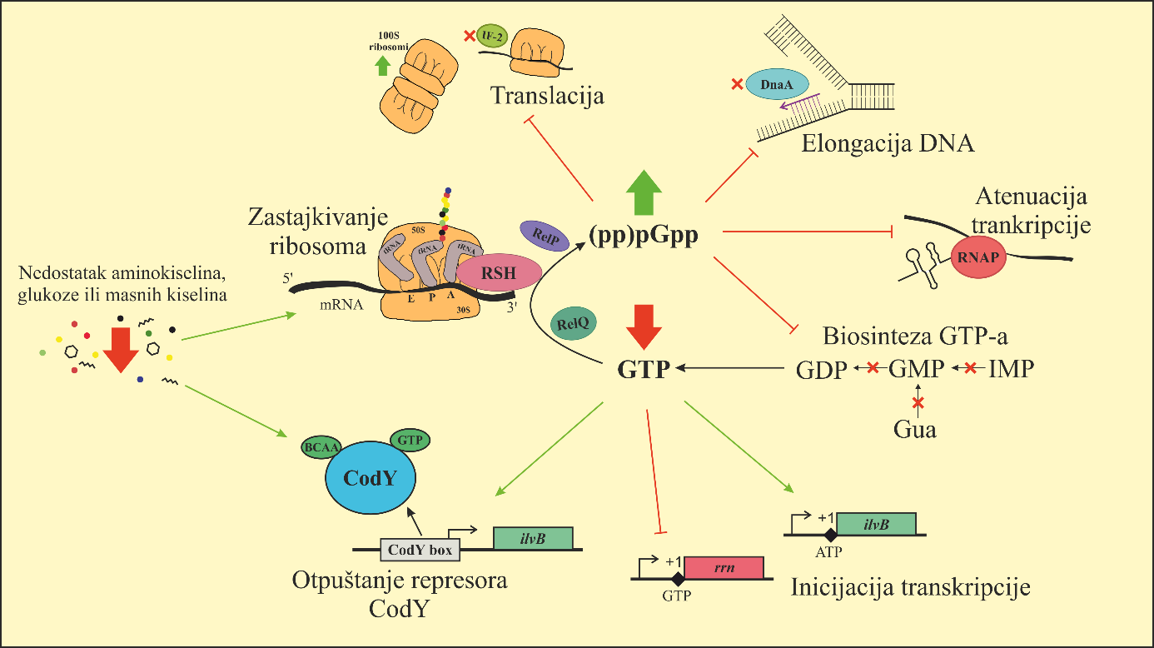
Slika 5 Shematski prikaz staničnog odgovora stringent response. Tanke strelice ukazuju za pozitivnu (zeleno) i negativnu (crveno) regulaciju, debele strelice na rast (zeleno) i pad (crveno) koncentracije, dok crveni križići ukazuju pad pripadne enzimske aktivnosti. Izrađeno prema (Gaca i ostali, 2015; Geiger & Wolz, 2014; Irving i ostali, 2021; Ronneau & Hallez, 2019)
U skladu s općenitom inhibicijom transkripcije, tijekom SR-a dolazi do represije gena za rRNA, uglavnom zbog GTP-a na inicijacijskoj poziciji (Krásný i ostali, 2008). Geni za ribosomalne proteina, inicijacijske i elongacijske faktore također pokazuju jaku represiju na razini transkripcije (Eymann i ostali, 2002). Transkripcijski represor CodY regulira preko 100 gena koji su reprimirani u uvjetima „obilja“, te se induciraju u nedostatku nutrijenata. Riječ je o genima za sintezu razgranatih aminokiselina, transport aminokiselina i peptida, reciklažu peptidoglikana (Sonenshein, 2005). Nadalje, CodY regulira veliki broj gena u metabolizmu piruvata, te njegovom ulasku u metabolizam aminokiselina (Majerczyk i ostali, 2010). T-box i ppGpp ribosklopke tijekom SR pozitivno reguliraju ekspresiju gena za biosintezu i transport aminokiselina, te gena za aaRS (Gutiérrez-Preciado i ostali, 2009; Sherlock i ostali, 2018). Valja napomenuti da T-box ribosklopke potiču ekspresiju gena vezanih uz specifičnu aminokiselinu, te će u uvjetima nedostatka Ile-tRNA^{Ile} doći do indukcije IleRS i odgovarajućih biosintetskih gena. S druge strane, kočenje translacije uzrokovat će nakupljanje ostalih aminoaciliranih tRNA što će uzrokovati represiju gena za aaRS i biosintezu drugih aminokiselina T-box mehanizmom (Reiß i ostali, 2012).
U eksperimentalne svrhe SR se najčešće inducira korištenjem induktora aminoacilacijskog stresa: mupirocina (Alhoufie, 2014; Geiger i ostali, 2010; Reiß i ostali, 2012), serin-hidroksamata (SHX) (Geiger i ostali, 2012; Krásný & Gourse, 2004) i norvalina (Eymann i ostali, 2002; Hecker i ostali, 1987). Mupirocin i SHX kao kompetitivni inhibitori IleRS, odnosno SerRS uzrokuju nakupljanje neaminoacilirane tRNA^{Ile}, odnosno tRNA^{Ser} što po opisanom mehanizmu inducira SR. Princip djelovanja norvalina je isti, samo što on djeluje kao kompetitivni inhibitor IleRS i ValRS (Hecker i ostali, 1987), te LeuRS (Lee i ostali, 2022).

Odgovor na povišenu temperaturu
Nagle promijene temperature predstavljaju iznimne prijetnje normalnom rastu svih, pa tako i bakterijskih stanica. Povišena temperatura uzrokuje greške u smatanju novosintetiziranih proteina (Gragerov i ostali, 1991), kao i denaturaciju i popratnu agregaciju već smotanih proteina (Mogk i ostali, 1999). Kako bi se zaštitile od navedenih pojava, bakterije su razvile iznimno kompleksan sustav staničnih odgovora na povišenu temperaturu. Primjerice, u bakteriji B. subtilis odgovor na povišenu temperaturu (HSR) uključuje međusobnu koordinaciju 5 transkripcijskih regulatora čije skupno djelovanje dovodi do tri puta veće ekspresije čak 7% od ukupno transkripcijski aktivnih gena u bakteriji (Schumann, 2003). Nadalje, HSR pokazuje preklapanje sa staničnim odgovorom na oksidacijski stres preko transkripcijskog faktora Spx (Mostertz i ostali, 2004), generalnim staničnim odgovorom na stres (Rodriguez Ayala i ostali, 2020), te SR preko sekundarnog glasnika (p)ppGpp (Schäfer i ostali, 2020). Vjerojatno najznačajnija grupa gena inducirana tijekom HSR-a obuhvaća proteine temperaturnog šoka (engl. heat-shock proteins, Hsp). Među najznačajnije Hsp-ove spadaju proteini GroEL/GroES sustava i DnaK. Riječ je o proteinskim šaperonima koji pomažu proteinima pri smatanju u pravilnu konformaciju. Iako su navedeni proteini uvijek prisutni u bakterijskim stanicama, njihova ekspresija je dodatno potaknuta tijekom HSR-a. Uz njih induciraju se i mali šaperoni koji se vežu na hidrofobne regije denaturiranih i nesmotanih proteina čime sprječavaju njihovu agregaciju do dolaska efikasnijih proteina poput GroEL i DnaK. Druga značajna skupina gena inducirana HSR-om kodira za proteaze poput Lon i FtsH, te razne podjedinice Clp proteasomalnog sustava. Njihova uloga uključuje degradaciju denaturiranih i krivo smotanih proteina, sprječavajući time stvaranje proteinskih agregata u stanici. Kod nekih bakterija otkriveno je da HSR potiče indukciju gena bitnih u virulenciji, ukazujući modularnost i sposobnost korištenja postojećih staničnih odgovora za nove funkcije (Roncarati & Scarlato, 2017; Schumann, 2003). Pri dugotrajnoj izloženosti povišenoj temperaturi prvo dolazi do jake indukcije ekspresije Hsp proteina, no s vremenom njihova razina ekspresije polako pada i uspostavlja se nova bazalna razina ekspresije, ovisna o novoj temperaturi (Yura i ostali, 1993).

Odgovor na oksidacijski stres
U svojim prirodnim staništima bakterije se često susreću s endogenim i egzogenim izvorima reaktivnih kisikovih spojeva (engl. reactive oxygen species, ROS) (Imlay, 2019). Primjerice, peroksidni ioni (O₂⁻²) nužan su produkt oksidativne fosforilacije, jedna od prvih linija obrane imunoloških sustava višestaničnih organizama, te često dezinfekcijsko sredstvo (Mols & Abee, 2011). Različiti ROS-ovi mogu uzrokovati mutacije i lomove u DNA, oštećenja i mutacije u mRNA, degradaciju tRNA, te oštećenja ribosoma i staničnih proteina (Fasnacht & Polacek, 2021). Kako bi to spriječile, bakterije posjeduju kompleksne sustave staničnih odgovora na porast ROS-ova. Istraživanja na bakterijama iz roda Bacillus prepoznala su čak 4 regulona koji pod kontrolom transkripcijskih faktora PerR, OhrR, Spx i SigB koordiniraju stanični odgovor na oksidacijski stres (Helmann i ostali, 2003; Zuber, 2009). U bakteriji B. cereus otkriveno je kako su uslijed oksidativnog stresa pozitivno regulirani geni zaduženi za i) smatanje i obrtanje proteina, ii) uklanjanje peroksidnih iona i održavanje reducirajuće atmosfere u citoplazmi, te iii) indukciju SOS odgovora (Ceragioli i ostali, 2010; Mostertz i ostali, 2004). S druge strane, geni zaduženi za katabolizam i stvaranje ATP-a, translaciju i ribosomalnu biogenezu, kao i oni uključeni u metabolizam dušika negativno su regulirani u uvjetima oksidacijskog stresa (Ceragioli i ostali, 2010). Istraživanja na bakteriji B. subtilis su uz već spomenute mehanizme pronašla ulogu željeza i mangana u zaštiti stanica od oksidativnog stresa (Helmann i ostali, 2003; Inaoka i ostali, 1999; Zuber, 2009).

OPĆI i SPECIFIČNI CILJEVI RADA
Poznato je da bakterije često koriste dijelove mehanizama svojih staničnih odgovora na stres pri uspostavi mehanizma rezistencije na antibiotike (Poole, 2012). Dosadašnja istraživanja okarakterizirala su inducibilnu ekspresiju enzima IleRS2 u bakteriji Priestia megaterium uslijed tretmana antibiotikom mupirocinom. Ipak, malo je poznato o ekspresiji IleRS2 u ostalim uvjetima u stanici, posebice uvjetima neantibiotskog stresa. Stoga je opći cilj ovog rada bio ustvrditi moguću indukciju ekspresije enzima IleRS2 u uvjetima neantibiotskog stresa te istražiti podlogu njezine regulacije prilikom tretmana mupirocinom, analizirajući razinu enzima IleRS2 u bakterijama izloženim neantibiotskom stresu metodom hibridizacije po Westernu.
Specifični ciljevi rada bili su:
- Provjeriti je li indukcija ekspresije enzima IleRS2 u bakteriji P. megaterium vezana isključivo uz tretman mupirocinom ili je moguća u drugim uvjetima staničnog stresa,
- Provjeriti pretpostavljenu ulogu SOS represora u regulaciji ekspresije enzima IleRS2 u bakteriji P. megaterium praćenjem udjela IleRS2 u bakterijskom proteomu uslijed tretmana stanica različitim koncentracijama vodikovog peroksida,
- Istražiti moguću ulogu enzima IleRS2 u staničnom odgovoru na povišenu temperaturu bakterije P. megaterium praćenjem udjela IleRS2 u bakterijskom proteomu uslijed tretmana stanica uvjetima povišene temperature,
- Istražiti moguću ulogu staničnog odgovora stingent response u regulaciji ekspresije enzima IleRS2 u bakteriji P. megaterium praćenjem udjela IleRS2 u bakterijskom proteomu uslijed tretmana stanica poznatim induktorima aminoacilacijsog stresa: valinom, norvalinom i serin-hidroksamatom.

MATERIJALI I METODE

Materijali

Standardne kemikalije
Agar (Liofilchem), akrilamid (Merck), 2–amino–2–hidroksimetilpropan–1,3–diol (Tris) (Merck), amonijev klorid (NH₄Cl) (Zorka Šabac), amonijev peroksodisulfat (APS) (Serva), ekstrakt kvasca (Liofilchem), etanol (Kemika), fenilmetilsulfonil–fluorid (PMSF) (Sigma), glicerol (Kemika), glukoza (Kemika), kalcijev klorid (CaCl₂) (Kemika), kalijev dihidrogenfosfat (NaH₂PO₄) (Gram-mol), kloramfenikol (Sigma), klorovodična kiselina (HCl) (Kemika), kobaltov klorid (CoCl₂) (Sigma), LB agar (Liofilchem), magnezijev klorid heksahidrat (MgCl₂ × 6 H₂O) (Kemika), manganov klorid (MnCl₂) (Merck), β–merkaptoetanol (Serva), metanol (Gram-mol), molibden ((NH₄)₆Mo₇O₂₄) (Kemika), natrijev dodecilsulfat (SDS) (ROTH), natrijev hidrogenfosfat (Na₂HPO₄) (Kemika), N,N,N',N'-tetrametiletilendiamin (TEMED) (Serva), natrijev klorid (NaCl) (Gram–Mol), obrano mlijeko u prahu (Dukat), octena kiselina (CH₃COOH) (Kemika), serin-hidroksamat (SHX) (Sigma), tripton (Liofilchem), Tween-20 (Sigma), vodikov peroksid (H₂O₂) (Gram-mol), željezov sulfat (FeSO₄) (Kemika).

Aminokiseline
L-Izoleucin (≥ 99,5 %) (Sigma), L-leucin (Sigma), L-lizin (Sigma), L-serin (Sigma), D-norvalin.

Enzimi, proteini i antitijela
Primarna antitijela na zeleni fluorescentni protein iz miša anti-GFP (Roche #11814460001), primarna antitijela na heksahistidinski privjesak iz miša anti-His₆ (Roche #11922416001), goveđi serumski albumin (engl. bovine serum albumin, BSA) (NEB), DNaza I (Sigma), lizozim (Sigma), sekundarna antitijela s konjugiranim peroksidazom iz hrena (engl. horseradish peroxidase, HRP) iz koze (Sigma #AP200P).

Materijali za prijenos proteina na membranu
Debeli filter papiri Extra thick blot paper (Bio-Rad), 0,45 µm nitrocelulozna membrana AmershamTM ProtranTM (GE Healthcare).

Hranjive podloge i mediji za uzgoj bakterije P. megaterium
Minimalni medij za bakteriju P. megaterium (MM): γ (KH₂PO₄) = 3,52 g dm^{–3}, γ (Na₂HPO₄) = 5,81 g dm^{–3}, pH 7,0-7,2, γ ((NH₄)₂SO₄) = 2 g dm⁻³, γ (glukoza) = 5 g dm⁻³, γ (MgSO₄ × 7 H₂O) = 0,3 g dm^{–3}, γ (MnCl₂ × 2 H₂O) = 40 mg dm^{–3}, γ (CaCl₂ × 2 H₂O) = 53 mg dm^{–3}, γ (FeSO₄ × 7 H₂O ) = 2,5 mg dm^{–3}, γ ((NH₄)₆Mo₇O₂₄ × H₂O) = 2,5 mg dm^{–3}, γ (CoCl₂ × 6 H₂O) = 2,5 mg dm^{–3}. Otopina spojeva KH₂PO₄ i Na₂HPO₄ korištena je kao pufer.
Luria-Bertani medij (LB): γ (tripton) = 10 g dm^{–3}, γ (kvaščev ekstrakt) = 5 g dm^{–3}, γ (NaCl) = 10 g dm⁻³.
Minimalni medij korišten je kao osnova za izradu starvacijskih medija. Na temelju njega su napravljeni minimalni mediji sa sniženom koncentracijom glukoze (MM s 0,01 i 0,05% (w/V) glukoze). Za pripremu krutih podloga u odgovarajući medij je dodan 1,5 % (w/V) agar. Svi korišteni bakterijski sojevi posjeduju vektor pMGBm19 koji sadrži gensku kazetu za otpornost na antibiotik kloramfenikol. Kako bi se osiguralo da bakterije zadrže dani plazmid i onemogućila potencijalna kontaminacija bakterijskih kultura tijekom izvođenja pokusa, u sve medije je dodan kloramfenikol do finalne koncentracije od γ (kloramfenikol) = 45 µg mL⁻¹.

Markeri molekulskih masa
Marker za poliakrilamidnu gel-elektroforezu Precision Plus Protein Standards Unstained (Bio–Rad), marker za poliakrilamidnu gel-elektroforezu Precision Plus Protein™ All Blue Prestained Protein Standards (Bio-Rad).

Komercijalni paketi za imunodetekciju
Komercijalni paket za detekciju sekundarnih antitijela konjugiranih s HRP Amershame ECL Select Western Blotting Detection Reagent (GE Heathcare).

Bakterijski sojevi
P. megaterium DSM–32 ΔileS2 + pMGBm19_P_{ileS2}_BmIleS2 (ΔileS2/P_{iles2}_IleS2): soj s uklonjenim genom za izoleucil-tRNA-sintetazu tipa dva na kromosomu, transfomiran vektorom pMGBm19_P_{ileS2}_BmIleRS2 koji sadrži otvoreni okvir čitanja gena ileS2 pod nativnim promotorom i terminatorom s C-terminalnim His₆ privjeskom. Zbog prisustva His₆ privjeska na svim izoleucil-tRNA sintetazama tipa 2 sintetiziranim u bakterijskim stanicama, ovaj je soj posebice pogodan za analizu ekspresije proteina IleRS2 s nativnog promotora.
P. megaterium DSM–32 + pMGBm19_P_{ileS1}_Cycle3_GFP (wt/P_{ileS1_}GFP): divlji tip bakterije P. megaterium transformiran vektorom pMGBm19 koji sadrži otvoreni okvir čitanja za protein GFP (varijanta Cycle3) pod nativnim promotorom gena ileS1. Kako je promotor gena ileS1 konstitutivno aktivan, razina sinteze proteina Cycle3 GFP odgovara bazalnoj razini sinteze proteina u stanici.
Osim kada je drukčije navedeno, kulture navedenih bakterijskih sojeva uzgajane su u tresilici pri vrtnji od 250 rpm na temperaturi od 30 °C.
Glicerolske kulture navedenih bakterijskih sojeva je ljubazno ustupio Vladimir Zanki mag. mol. biol. (Zanki i ostali, 2022, rad u postupku recenzije).

Metode
Općeniti protokol korišten za detekciju količine proteina IleRS2 u stanicama P. megaterium prikazan je na Slici 6. Bakterijske kulture su uspostavljene razrjeđivanjem prekononoćne kulture u odgovarajućem mediju i uzgajane do eksponencijalne faze rasta. Potom su kulture izložene odgovarajućem tipu stresa i uzorkovane u zadanim vremenskim točkama nakon indukcije stresa. Iz analiziranih bakterijskih taloga izolirani su ukupni proteini i izmjerena im je koncentracija metodom po Bradfordu. Metodama denaturirajuće gel elektroforeze (SDS-PAGE) i hibridizacije po Westernu vizualiziran je protein His₆-IleRS2 te određen relativan udio proteina IleRS2 proteinskim ekstraktima. Specifičnosti i modifikacije postupaka navedene su kasnije u tekstu.
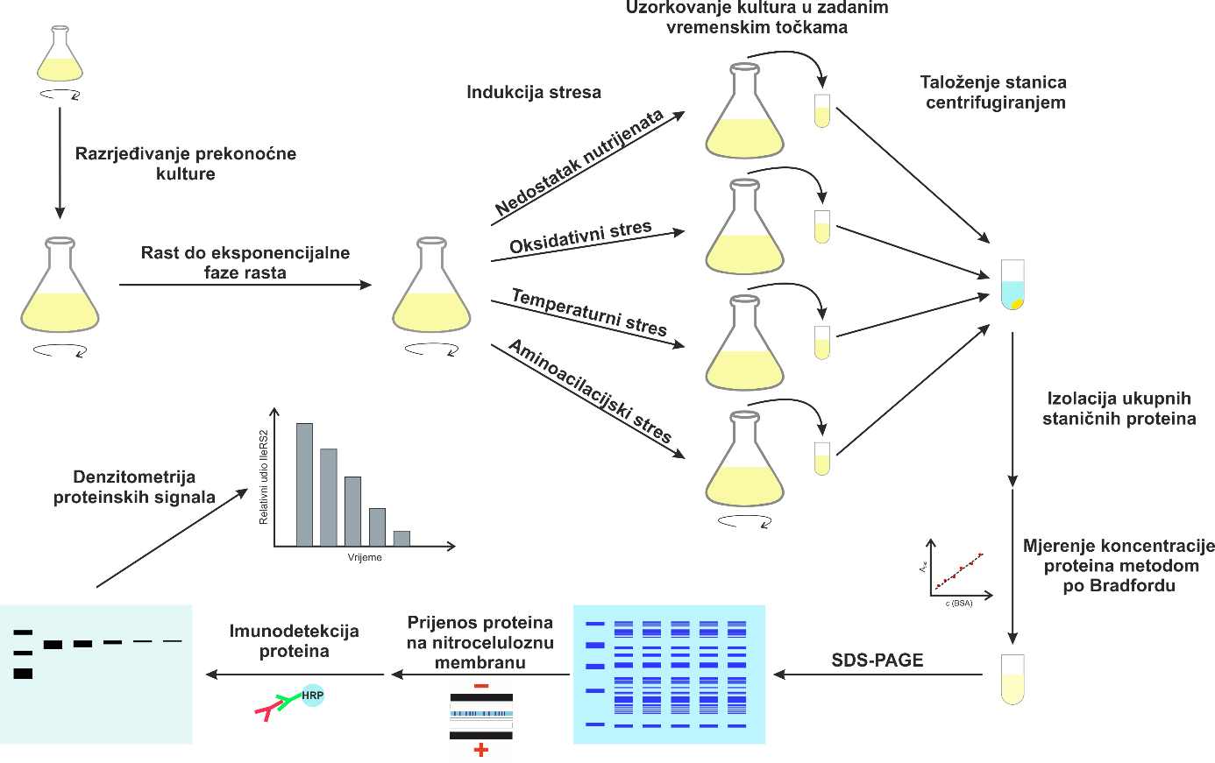
Slika 6 Shematski prikaz metodologije korištene za određivanje relativnog udjela His₆-IleRS2 u proteinskim ekstraktima bakterija izloženih različitim stresnim uvjetima. Radi jednostavnosti prikaza, svi koraci nakon uzorkovanja bakterijskih kultura su prikazani jednom slikom, iako je navedeni postupak rađen zasebno za sve uzorkovane kulture.

Metode rada s bakterijama

Mjerenje krivulja rasta bakterija
Zbog svoje lake interpretacije, krivulje rasta su često korištene za prikaz dinamike bakterijskog rasta. Riječ je o grafičkom prikazu ovisnosti brojnosti bakterijskih stanica u kulturi o proteklom vremenu. Brojnost bakterija može se odrediti na razne načine, no najjednostavnija metoda koja minimalno ometa bakterijsku kulturu je mjerenjem optičke gustoće. Optička gustoća pri valnoj duljini od 600 nm (OD₆₀₀, engl. optical density) proporcionalna je broju bakterijskih stanica u kulturi. Sam rast bakterija može se podijeliti u četiri diskretne faze: lag faza, log faza, stacionarna faza i faza odumiranja. Nakon inokulacije u novi medij, bakterijske stanice se trebaju metabolički prilagoditi na novu okolinu. To rezultira kratkim periodom bez vidnog rasta broja stanica u kulturi koji nazivamo lag faza, a tijekom kojeg bakterije sintetiziraju sve proteine i metabolite potrebne za eksponencijalni rast. Tijekom eksponencijalne faze bakterije su metabolički najaktivnije i dijele se eksponencijalno, što se očituje strmim dijelom krivulje na grafu. Bakterijski rast u kulturi ograničen je dostupnim nutrijentima i koncentracijama toksičnih produkata koji nastaju uslijed bakterijskog metabolizma. Izjednačavanjem stope rasta i stope umiranja bakterija, broj bakterijskih stanica stagnira što označava da su bakterije ušle u stacionarnu fazu rasta. Dodatnim trošenjem nutrijenata i nakupljanjem toksičnih produkata metabolizma bakterije počinju odumirati, vidljivo odraženo u padu njihovog broja tijekom faze odumiranja. Primjer krivulje rasta, uz naznaku spomenutih faza, nalazi se na Slici 7.
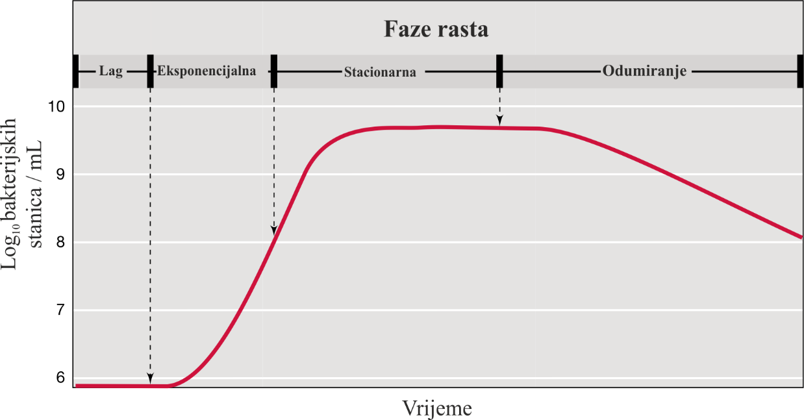
Slika 7 Shematski prikaz krivulje bakterijskog rasta uz naznake karakterističnih faza rasta. Preuzeto i prerađeno prema (Madigan i ostali, 2017).
Krivulje rasta u ovom radu su korištene za analizu osjetljivosti bakterije P. megatrerium na tretman serin-hidroksamatom (SHX). Prvo je uzgojena prekonoćna kultura bakterije P. megaterium (soj ΔileS2/P_{iles2}_IleS2) u minimalnom mediju. Sljedeće jutro je prekonoćna kultura razrijeđena je 35 puta u svježem minimalnom mediju i pomiješana s otopinom SHX do konačnih koncentracija od 0,1, 0,25, 0,5, 1, 1,5, 2,5, 5, 10 i 20 mmol dm⁻³. Kao kontrola, kulture su uzgajane i bez prisutnosti SHX. Po 3 mL svakog razrjeđenja preneseno je u staklene epruvete kompatibilne s uređajem Ultrospec 10 Cell Density Meter (Amersham Biosciences) i očitana je vrijednost OD₆₀₀ na početku eksperimenta. Optička gustoća pri 600 nm je očitana otprilike svakih 30 min do dostizanja maksimalne vrijednosti uređaja koja iznosi OD₆₀₀ = 2,0. Krivulja rasta dobivena je utočnjavanjem vrijednosti OD₆₀₀ u ovisnosti o vremenu u logističku krivulju rasta (GraphPad Prism 9 Curve Fitting Guide - Logistic growth):
$$Y= \frac{Y_{m}*Y_{0}}{\left(Y_{m}-Y_{0}\right)*e^{-k*X}+Y_{0}}$$
gdje Y₀ predstavlja početnu, a Y_{m} maksimalnu vrijednost OD₆₀₀, dok k predstavlja stopu rasta. Iz ovisnosti vrijednosti stopa rasta k o dodanoj koncentraciji inhibitora rasta, moguće je odrediti vrijednost IC₅₀ za navedeni inhibitor. U su svrhu vrijednosti k u ovisnosti o logaritmu koncentracije SHX utočnjene su u sigmoidalnu funkciju (GraphPad Prism 9 Curve Fitting Guide - Logistic growth) :
$$Y=Y_{0}+ \frac{Y_{m}-Y_{0}}{1+{10}^{\left(X-Log\left({IC}_{50}\right)\right)*Hs}}$$
gdje Y₀ predstavlja najnižu, Y_{m} predstavlja maksimalnu vrijednost stope rasta, IC₅₀ predstavlja vrijednost kada je stopa rasta upola manja od maksimalne vrijednosti, a Hs opisuje nagib krivulje. Vrijednost IC₅₀ se redovito koristi pri iskazivanju jačine antimikrobnog djelovanja korištenih tvari. Za indukciju aminoacilacijskog stresa odabrana je koncentracija koja nije utjecala na rast bakterijskih kultura, koncentracija približna vrijednosti IC₅₀, te koncentracija koja je u potpunosti inhibirala rast bakterijskih kultura.
Utočnjavanje vrijednosti u logističku i sigmoidalnu funkciju, te interpolacija vrijednosti IC₅₀ napravljeni su u programu GraphPad Prism 9.3.1..

Indukcija oksidacijskog i aminoacilacijskog stresa
Prvo je uzgojena prekonoćna kultura bakterije P. megaterium (soj ΔileS2/P_{iles2}_IleS2) u minimalnom glukoznom mediju. Sljedeće jutro je prekonoćna kultura razrijeđena je do OD₆₀₀ = 0,015 u 80 mL svježeg odgovarajućeg medija i uzgajana do vrijednosti OD₆₀₀ od 0,4 do 0,6. Navedeni raspon označava da su bakterije u eksponencijalnoj fazi rasta kada su metabolički najaktivnije. Također, smatra se da su tijekom eksponencijalne faze bakterije u kulturi metabolički najsličnije, te se korištenjem bakterija u eksponencijalnoj fazi smanjuje varijacija prisutna u eksperimentu. Dosegom eksponencijalne faze rasta bakterijskoj kulturi su inducirani odgovarajući stresni uvjeti. Zatim je u danim vremenskim točkama alikvotirano 10 mL bakterijske kulture i oboreno centrifugiranjem u trajanju od 5 min pri 8000 × g i temperaturi od 4 °C. Nakon uklanjanja supernatanta bakterijski talozi su pohranjeni na -80 °C do izolacije proteina.
Za indukciju oksidativnog stresa bakterijskim kulturama u eksponencijalnoj fazi rasta (OD₆₀₀ od 0,4 do 0,6) je dodan vodikov peroksid do konačnih koncentracija od 5 i 10 mmol dm⁻³. Bakterijske kulture alikvotirane su u vremenskim točkama 0, 10, 30, 60 i 120 minuta nakon indukcije stresa.
Za indukciju aminoacilacijskog stresa korišten je tretman visokim koncentracijama norvalina i valina, te različitim koncentracijama serin-hidroksamata. Bakterijskim kulturama u eksponencijalnoj fazi rasta (OD₆₀₀ od 0,4 do 0,6) je dodan valin, odnosno norvalin do konačnih koncentracija od 12 mmol dm⁻³. Bakterijske kulture alikvotirane su u vremenskim točkama 0, 10, 30, 60, 120, 180, 240 minuta nakon indukcije stresa, te su kulture puštene da rastu do sljedećeg jutra kada je uzet još jedan alikvot (O/N). Koncentracije korištene za indukciju aminoacilacijskog stresa SHX-om određene su na temelju izrađenih krivulja rasta uz prisutnost SHX-a. Bakterijskim kulturama u eksponencijalnoj fazi rasta (OD₆₀₀ od 0,4 do 0,6) je dodan SHX do konačnih koncentracija od 0,1, 0,5 i 2,5 mmol dm⁻³. Bakterijske kulture alikvotirane su u vremenskim točkama 0, 10, 30, 60 i 120 minuta nakon indukcije stresa, te su kulture puštene da rastu do sljedećeg jutra kada je uzet još jedan alikvot (O/N).

Indukcija temperaturnog stresa
Za indukciju temperaturnog stresa korištene su temperature od 37, 42 i 50 °C, dok je temperatura od 30 °C služila kao kontrola. Prvo je uzgojena prekonoćna kultura bakterije P. megaterium (soj ΔileS2/P_{iles2}_IleS2) u LB mediju. Sljedeće jutro prekonoćna kultura razrijeđena je 50 puta u 20 mL svježeg LB medija i uzgajana do vrijednosti OD₆₀₀ od 0,4 do 0,6. Dosegom eksponencijalne faze bakterijske kulture su prebačene u nove tresilice podešenu na temperaturu od 37, 42 i 50 °C. Bakterijske kulture alikvotirane su u vremenskim točkama 0, 10, 30 i 60 minuta nakon promijene temperature.

Indukcija starvacijskog stresa
Za indukciju starvacijskog stresa, bakterijske kulture su uzgajane u LB mediju, a zatim prebačene u siromašne starvacijske medije. Prvo je uzgojena prekonoćna kultura bakterije P. megaterium (soj ΔileS2/P_{iles2}_IleS2) u LB mediju. Sljedeće jutro je prekonoćna kultura razrijeđena je do OD₆₀₀ = 0,015 u 80 mL svježeg LB medija i uzgajana do vrijednosti OD₆₀₀ od 0,4 do 0,6. Dosegom eksponencijalne faze bakterijske kulture raspodijeljene su u dvije plastične epruvete i oborene centrifugiranjem u trajanju od 5 minuta pri 8000 × g i sobnoj temperaturi. Bakterijski talozi su dva puta isprani s odgovarajućim starvacijskim medijem, te konačno resuspendirani u izvornom volumenu odgovarajućeg starvacijskog medija, te je nastavljen uzgoj. Zatim je u danim vremenskim točkama alikvotirano 10 mL bakterijske kulture prema postupku opisanom u poglavlju 2.7.1.2.1.. Korištena su četiri starvacijska medija izvedena iz minimalnog glukoznog medija za uzgoj bakterija P. megaterium koji se razlikuju u koncentraciji prisutne glukoze: 0,1, 0,05, 0,01 % (w/V) glukoze, te medij bez ikakvog izvora ugljika. Uzorci su uzeti u vremenskim točkama koje odgovaraju 8, 20, 40, 60, 90, 120, , 180, 240, 300 min nakon prvog doticaja sa starvacijskim medijem, te je jedan alikvot uzet sljedećeg jutra (O/N). Naveden postupak je ponovljen i s bakterijama P. megaterium (soj wt/P_{ileS1_}GFP) u medijima s 0,05 i 0,01 % glukoze.

Metode rada s proteinima

Izolacija ukupnih proteina
Talozi stanica dobiveni iz 10 mL bakterijske kulture resuspendirani su u 300-500 µL pufera za lizu (c (Tris-HCl ) = 25 mmol dm⁻³, pH = 7,5, c (NaCl) = 150 mmol dm⁻³, c (MgCl₂) = 5 mmol dm⁻³, c (PMSF) = 0,1 mmol dm⁻³, φ (glicerol) = 10 %, c (β-merkaptoetanol) = 5 mmol dm⁻³, γ (lizozim) = 2 mg mL⁻¹ , γ (DNaza I) = 100 µg mL⁻¹), a liza je potpomognuta blagom sonikacijom. PMSF je inhibitor serinskih proteaza i dodaje se kako bi se stanični proteini zaštitili od proteolitičke aktivnosti, lizozim razgrađuje staničnu stijenku bakterija i dodaje se radi olakšavanja lize, a DNaza 1 se dodaje radi uklanjanja bakterijske DNA u staničnom lizatu. Nakon 3 sata inkubacije na ledu, stanični lizati centrifugirani su 4 min na 4 °C pri 10 000 g. Poslije centrifugiranja, supernatant je odvojen dekantiranjem, čime je dobiven ekstrakt proteina spreman za nizvodne analize.

Određivanje koncentracije proteinskih ekstrakata
Koncentracije proteinskih ekstrakata određene su metodom po Bradfordu. Metoda se temelji na mjerenju promjene apsorbancije boje Coomassie Brilliant Blue G-250 uslijed vezanja na proteine. Prvo su pripremljene standardne otopine poznatih masenih koncentracija (1-12 µg mL⁻¹) goveđeg serumskog albumina (engl. bovine serum albumin, BSA) i pomiješane s Bradfordovim reagensom (γ (Coomassie Brilliant Blue G-250) = 0,1 g dm⁻³, φ (EtOH) = 5 %, φ (H₃PO₄) = 8,5 %), te im je zatim određena apsorbancija pri 595 nm korištenjem uređaja Evolution 60S (Thermo Scientific). Iz dobivenih vrijednosti konstruiran je baždarni pravac ovisnosti apsorbancije o koncentraciji proteina BSA u otopini. Zatim su proteinski uzorci pomiješani s Bradfordovim reagensom, izmjerena im je apsorbancija i uz pomoć baždarnog pravca linearnom regresijom određena koncentracija.

Denaturirajuća diskontinuirana elektroforeza u poliakrilamidnom gelu
Za analizu i normiranje koncentracije proteina u staničnim lizatima korištena je denaturirajuća poliakrilamidna gel elektroforeza uz dodatak natrijevog dodecil-sulfata (engl. sodium dodecyl sulfate–polyacrylamide gel electophoresis, SDS-PAGE). Uslijed stvaranja kompleksa s SDS-om proteini poprimaju jednaki oblik i omjer mase i naboja, zbog čega se tijekom elektroforeze razdvajaju na temelju svoje molekulske mase. Diskontinuirani gelovi sastoje se od gornjeg gela za sabijanje proteina (4 % (w/V) akrilamid–bisakrilamid (29:1), c (Tris–HCl) = 125 mmol dm^{–3} (pH = 6,8), γ (SDS) = 1 g dm^{–3}, γ (APS) = 0,7 μg mL^{–1}, 0,05 % (w/V) TEMED) i donjeg gela za razdvajanje proteina (9 % (w/V) akrilamid–bisakrilamid (29:1), c (Tris–HCl) = 375 mmol dm^{–3} (pH = 8,8), γ (SDS) = 1 g dm^{–3}, γ (APS) = 0,7 μg mL^{–1}, 0,05 % (w/V) TEMED). Radi boljeg razdvajanja, gelovi namijenjeni za prijenos i imunodetekciju proteina Cycle3 GFP sadržavali su 12 % (w/V) akrilamid–bisakrilamid (29:1). APS djeluje kao inicijator, a TEMED kao katalizator reakcije polimerizacije, te su stoga dodani u smjese neposredno prije izlijevanja samih gelova. Prije nanošenja na gel, uzorci su pomiješani s puferom za nanošenje (c (Tris) = 62,5 mmol dm⁻³, pH = 6,8, c (β-merkaptoetanol) = 12,5 mmol dm⁻³, φ (glicerol) = 6,25 %, γ (SDS) = 1,25 mg mL⁻¹ i γ (bromfenol plavo) = 0,02 mg mL⁻¹) i denaturirani zagrijavanjem 5 min na 95 °C u termobloku. U svrhe normiranja koncentracija proteina u uzorcima, na gel je po uzorku naneseno 20 µg ukupnih proteina. Na gelove namijenjene za prijenos na membranu i popratnu imunodetekciju naneseno je 30 µg ukupnih proteina iz uzoraka, 10 µg pozitivne kontrole za IleRS2, odnosno 50 ng pozitivne kontrole za GFP. Pozitivna kontrola za IleRS2 je stanični lizat dobiven iz 10 mL eksponencijalne kulture P. megaterium (soj ΔileS2/P_{iles2}_IleS2) 2 sata nakon tretmana s mupirocinom koncentracije 5 µmol dm⁻³, dok je pozitivna kontrola za GFP stanični lizat E. coli s nadeksprimiranim GFP-om koji je ljubazno ustupio Vladimir Zanki mag. biol. mol.. Elektroforeza je provedena u puferu (γ (glicin) = 14,4 g dm^{–3} , γ (Tris–HCl) = 3,0 g dm^{–3}, pH = 8,3), γ (SDS) = 1,0 g dm^{–3}) koristeći uređaj Mini-PROTEAN Tetra Cell (Bio–Rad). Elektroforeza je provođena 15 minuta uz napon od 120 V radi sabijanja proteina, a potom još 45 minuta uz napon od 180 V radi razdvajanja proteina. Proteinske vrpce vizualizirane su bojanjem u otopini boje Coomassie Brilliant Blue R-250 (φ (CH₃COOH) = 10 %, φ (etanol) = 45 %, γ (Coomassie Brilliant Blue R–250) = 2,5 g dm^{–3}). Radi uklanjanja nespecifično vezane boje gel je odbojan kuhanjem u vreloj destiliranoj vodi do pojave jasnih vrpci. Obojeni gelovi su slikani koristeći uređaj ChemiDoc MP Imaging System (Biorad).

Prijenos i imunodetekcija proteina na nitroceluloznoj membrani
Poliakrilamidni gelovi namijenjeni za prijenos na membranu i imunodetekciju proteina His6-IleRS2 su po završetku elektroforeze 15 minuta inkubirani u puferu za prijenos (c (Tris-HCl) = 25 mmol dm⁻³, c (glicin) = 192 mmol dm⁻³, 20 % (V/V) metanol, 0,1 % (w/V) SDS). U slučaju prijenosa i imunodetekcije proteina GFP, pufer za prijenos sadržavao je etanol (φ = 20 %) umjesto metanola, te nije sadržavao SDS. Pet minuta nakon početka inkubacije, gel je izmjeren i izrezana su dva filter papira i nitrocelulozna membrana istih dimenzija, te zasebno namočeni u puferu za prijenos preostalih 10 min. Po završetku inkubacije složena je sendvič konstrukcija sljedećim redoslijedom: anoda (+), filter papir, membrana, gel, filter papir, katoda (-). Sendvič konstrukcija se lagano nekoliko puta pritisne valjkom kako bi se istisnuli svi mjehurići zraka. Polu-suhi prijenos rađen je uz konstantnu jakost struje 0,8 mA/cm² na sobnoj temperaturi 1,5 h koristeći uređaj 2117 Multiphor II (LKB). Uspješnost prijenosa provjerena je inkubacijom membrane u otopini boje Ponceau S 2 minute na tresilici. Zbog svojstva reverzibilnog vezanja na proteine, crvena boja Ponceau S pogodna je za bojenje proteina potrebnih u nizvodnim analizama. Membrana je odbojana ispiranjem s TBST puferom (c (Tris-HCl) = 25 mmol dm⁻³, pH = 7,5, c (NaCl) = 150 mmol dm⁻³, 0,1 % (V/V) Tween-20) do potpunog nestanka crvene boje. Nakon ispiranja membrana je prvo inkubirana 1h na sobnoj temperaturi u puferu za blokiranje ( 5 % (w/V) obrano mlijeko u prahu u TBST puferu) kako bi se spriječilo nespecifično vezanje proteina na membranu. Membrana je zatim isprana 3 × 5 minuta s puferom TBST i inkubirana preko noći na 4 °C u otopini primarnih anti-His₆ antitijela iz miša (Roche) koja su bili razrijeđena 1000 puta u puferu za blokiranje. Membrana je potom isprana 3 × 5 min i završno inkubirana 1h na sobnoj temperaturi s otopinom sekundarnih anti-Mouse antitijela iz koze konjugiranih s HRP (engl. horseradish peroxidase, peroksidaza iz hrena) (Roche) koja su bila razrijeđena 20 000 puta u puferu za blokiranje. Po završetku inkubacije, membrana je završno isprana 5 × 5 minuta s puferom TBST kako bi se temeljito uklonila sva zaostala sekundarna antitijela. Membrana je izložena Amershame ECL Select Western Blotting Detection Reagent (GE Heathcare) komercijalnom paketu prateći upute proizvođača i signali su detektirani koristeći uređaj ChemiDoc MP Imaging System (Biorad).
Intenzitet signala određen je denzitometrijski koristeći računalni program Image Lab 6.1.0 (Biorad). Kako bi se omogućila usporedba rezultata dobivenih između različitih membrana, osim kada je drukčije navedeno svi intenziteti su mjereni relativno u odnosu na kontrolni uzorak (Mup) čija je masa identična u svim uzorcima

Bioinformatičke metode
Slijed od 500 nukleotida uzvodno od prvog nukleotida otvorenog okvira čitanja gena ileS2 preuzet je iz baze podataka NCBI (pristupni ključ CP035094.1). Konsenzusno vezno mjesto za transkripcijski represor CodY u bakteriji B. subtilis, koje čini 15 nukleotida dugačak palindromski motiv, AATTTTCWGAAAATT preuzeto je iz literature (Belitsky & Sonenshein, 2008, 2013; Geiger & Wolz, 2014; Reiß i ostali, 2012). Navedeni slijedovi su lokalno sravnjeni računalnim alatom EMBOSS Water (Madeira i ostali, 2022) korištenjem supstitucijske matrice DNAfull, cijene otvaranja praznine 10 i cijene produljenja praznine 0,5. Dobiveni rezultat uspoređen je s prethodnim analizama promotorske regije ileS2 (Zanki i ostali, 2022, rad u postupku recenzije).

REZULTATI
Nedavna istraživanja na bakteriji Priestia megaterium pokazala su postojanje dvije IleRS: konstitutivno eksprimirane IleRS1 osjetljive na inhibiciju mupirocinom i inducibilne IleRS2 otporne na inhibiciju mupirocinom. Spektrometrijom masa detektirana je 70 puta veća koncentracija IleRS2 u stanicama tretiranim mupirocinom u odnosu na netretirane stanice. Pretpostavlja se kako se regulacija ekspresije IleRS2 odvija na razini inicijacije transkripcije preko staničnog odgovora stringent response i na razini atenuacije transkripcije preko T-box ribosklopke. Također, bioinformatičke analize sljedova uzvodno od promotora gena ileS2 su prepoznale vezno mjesto koje najbolje odgovara transkripcijskim represorima LexA i ArgR2 asociranima uz SOS odgovor, odnosno katabolizam arginina. Nadalje, IleRS1 podržava bržu stopu translacije, dok se IleRS2 pokazao temperaturno stabilniji (Zanki i ostali, 2022, rad u postupku recenzije). Navedeni rezultati su nas naveli da ispitamo dolazi li do indukcije IleRS2 u drugim uvjetima staničnog stresa osim tretmana antibiotikom mupirocinom. Stoga smo stanice podvrgnuli uvjetima nedostatka nutrijenata, te uvjetima aminoacilacijskog, temperaturnog i oksidativnog stresa.

Nedostatak izvora ugljika inducira ekspresiju IleRS2 u bakteriji P. megaterium
Kako bi istražili učinak nedostatka nutrijenata na indukciju IleRS2 u bakteriji Priestia megaterium (soj ΔileS2/P_{iles2}_IleS2), bakterije smo prvotno uzgajali u bogatom LB mediju. Dosegom eksponencijalne faze rasta, bakterije su pretaložene u siromašniji minimalni medij (0,5% glukoze), te uzorkovane u danim vremenskim točkama. Iz dobivenih bakterijskih taloga izolirani su ukupni stanični proteini, a dobivenim proteinskim ekstraktima je metodom po Bradfordu određena koncentracija. Kako bi se mogli međusobno uspoređivati, uzorci su bili normirani prema masi, tako da je na sve gelove namijenjene za prijenos na membranu i imunodetekciju His₆-IleRS2 naneseno 30 µg ukupnih staničnih proteina po uzorku. Kao pozitivna kontrola korišten je proteinski ekstrakt dobiven iz bakterijske kulture P. megaterium (soj ΔileS2/P_{iles2}_IleS2) uzorkovane 2 h nakon tretmana s mupirocinom koncentracije 5 μmol dm⁻³. Na temelju preliminarnih pokusa (nisu prikazani) zaključeno je kako se optimalni kontrolni signali dobivaju pri nanošenju 10 µg pozitivne kontrole, te je navedena masa korištena u svim analizama prikazanim u ovom radu. Membrana s vizualiziranim proteinskim signalima vidljiva je na slici 8a. Kako bi se olakšala međusobna usporedba uzoraka, intenziteti signala na membrani izmjereni su denzitometrijski te prikazani na slici 8b. Očitani denzitometrijski signalni normirani su u odnosu na pozitivnu kontrolu kako bi se omogućila usporedba između različitih membrana. Vidljivo je kako je relativan udio IleRS2 u proteinskim ekstraktima najmanji u LB mediju. Taj rezultat ukazuje da bakteriji postoji niska bazalna razina ekspresije IleRS2, čak i tijekom eksponencijalne faze rasta u bogatom mediju. Promjenom iz LB medija u minimalni medij dolazi do rasta relativnog udjela IleRS2, da bi nakon 4 sata rasta u minimalnom mediju on bio gotovo trostruko veći nego u početnom LB mediju. Uočena promjena razine enzima IleRS2 u bakterijskim stanicama ukazuje na moguću indukciju njegove ekspresije u danim uvjetima. Navedeni rezultat također ukazuje kako je indukcija ekspresije IleRS2 moguća i u uvjetima bez prisustva mupirocina.
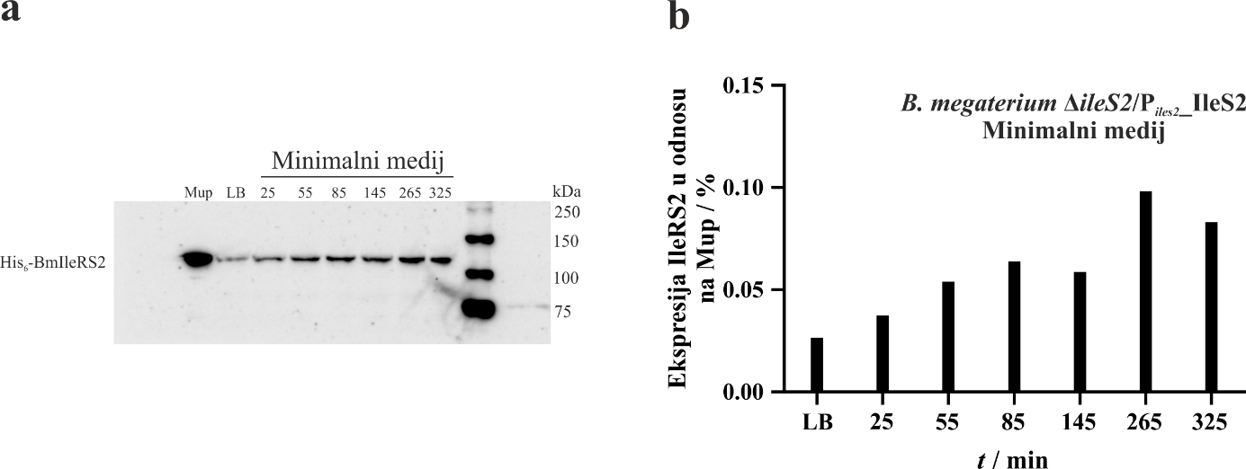
Slika 8 Razina proteina IleRS2 u proteinskim ekstraktima bakterije P. megaterium (soj ΔileS2/P_{iles2}_IleS2) nakon prebacivanja iz bogatog LB medija u siromašniji minimalni medij. U svaku jažicu je naneseno 30 µg ukupnih staničnih proteina, dok je kao pozitivna kontrola (Mup) korišteno 10 µg ukupnih proteina obogaćenih s IleRS2 (vidi poglavlje 3.2.2.3.). Protein IleRS2 je specifično detektiran preko C-terminalnog heksahistidinskog privjeska korištenjem anti-His₆ antitijela. a) Bakterijske kulture su uzgajane u LB mediju do eksponencijalne faze rasta nakon čega su isprane i prebačene u minimalni medij. Bakterijske kulture su uzorkovane neposredno prije (LB) i 25, 55, 85, 145, 265 i 325 min nakon promijene medija. b) Intenziteti proteinskih signala s membrane detektirani su denzitometrijski. Ekspresija IleRS2 je prikazana u odnosu na ekspresiju uslijed tretmana mupirocinom (Mup), kao omjer jačine signala svake vremenske točke i Mup.
Odlučili smo pobliže istražiti utjecaj nedostatka ugljika na promjenu razine IleRS2 u bakterijskim stanicama. Stoga smo odlučili bakterije prebaciti u još siromašnije medije. Smanjenjem količine glukoze u minimalnom mediju definirali smo dva starvacijska medija koja sadrže 0,05 % glukoze, odnosno 0,01 % glukoze. Također, kako bi bolje proučili utjecaj uzgoja u starvacijskim medijima na razinu IleRS2 u bakterijskim stanicama, kulture smo uzorkovali u dodatnim vremenskim točkama netom nakon promijene medija, te nakon prekonoćnog rasta kulture (na slikama zvano O/N). Već korištena metodologija je ponovljena s navedenim starvacijskim medijima te su membrane s vizualiziranim proteinskim signalima prikazane na slici 9a , a odgovarajući denzitometrijski podatci prikazani na slici 9b. U oba korištena medija vidljiv je prvotan pad, a zatim jasan, o vremenu ovisan porast relativnog udjela IleRS2 u proteinskim ekstraktima. Dobiveni rezultat dodatno potvrđuje kako razina IleRS2 u bakterijskim stanicama raste proporcionalno s vremenom rasta u uvjetima sa smanjenom količinom izvora ugljika. Promjena relativnog udjela IleRS2 u proteinskim ekstraktima ovisi i o koncentraciji glukoze u mediju, pa tako u mediju s 0,01 % glukoze taj udio kreće rasti već nakon 60 min, za razliku od medija s 0,05 % glukoze gdje rast kreće tek nakon 240 min rasta u starvacijskom mediju. Navedeno ukazuje da i količina dostupnog ugljika utječe na promjenu razine IleRS2 u bakterijskim stanicama.
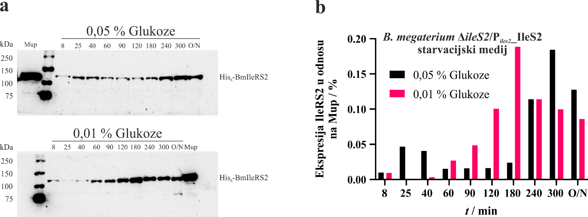
Slika 9 Razina proteina IleRS2 u proteinskim ekstraktima bakterije P. megaterium (soj ΔileS2/P_{iles2}_IleS2) nakon prebacivanja iz bogatog LB medija u starvacijske medije s 0,05 i 0,01% glukoze. U svaku jažicu je naneseno 30 µg ukupnih staničnih proteina, dok je kao pozitivna kontrola (Mup) korišteno 10 µg ukupnih proteina obogaćenih s IleRS2 (vidi poglavlje 3.2.2.3.). Protein IleRS2 je specifično detektiran preko C-terminalnog heksahistidinskog privjeska korištenjem anti-His₆ antitijela. a) Bakterijske kulture su uzgajane u LB mediju do eksponencijalne faze rasta nakon čega su isprane i prebačene u starvacijske medije te uzrokovane nakon 8, 25, 40, 60, 90, 120, 180, 240 i 300 min, te nakon prekonoćnog rasta (O/N). b) Intenziteti proteinskih signala s membrane detektirani su denzitometrijski. Ekspresija IleRS2 je prikazana u odnosu na ekspresiju uslijed tretmana mupirocinom (Mup), kao omjer jačine signala svake vremenske točke i Mup.
Kako bismo potvrdili naše pretpostavke o indukciji ekspresije IleRS2 u navedenim uvjetima, te validirali korištenu metodologiju, potrebna nam je bila endogena kontrola koja reflektira bazalnu razinu translacije u stanicama. U tu svrhu smo odlučili primijeniti korištenu metodologiju na protein za čiji gen znamo da je konstitutivno eksprimiran. U slučaju da je udio konstitutivno eksprimiranog proteina konstantan ili pada s vremenom, a udio IleRS2 u istim uvjetima raste, takav rezultat bi ukazivao da navedeni uvjeti induciraju ekspresiju IleRS2. Za navedeni eksperiment je korišten drugi soj bakterije P. megaterium (wt/P_{ileS1_}GFP) koji je transformiran s vektorom pMGBm19 koji sadrži otvoreni okvir čitanja za protein GFP (varijanta Cycle3) pod nativnim promotorom gena ileS1 za koji je pokazano da je konstitutivno aktivan (Zanki i ostali, 2022, rad u postupku recenzije). S obzirom na malu molekulsku masu GFP-a (M_{r} ≈ 27 kDa), za preciznije elektroforetsko razdvajanje umjesto 9%-tnih smo koristili 12%-tne poliakrilamidne gelove. Nadalje, za imunodetekciju GFP-a na membranama kao primarna antitijela koristili smo anti-GFP umjesto anti-His₆ antitijela. Kao pozitivnu kontrolu smo koristili proteinski ekstrakt bakterije dobiven iz bakterijske kulture E. coli u kojoj je s ekspresijskog vektora potaknuta nadekspresija GFP-a. Kao negativna kontrola korišten je proteinski ekstrakt dobiven iz bakterijske kulture P. megaterium (soj ΔileS2/P_{iles2}_IleS2) u kojoj nema ekspresije GFP-a, uzorkovane 2 h nakon tretmana s 5 μmol dm⁻³ mupirocinom, Membrane s vizualiziranim proteinskim signalima prikazana na slici 10a , a odgovarajući denzitometrijski podatci prikazani na slici 10b. Rezultati pokazuju jasan pad udjela GFP-a u proteinskim ekstraktima proporcionalno s vremenom rasta bakterija u uvjetima nedostatka izvora ugljika. To i potvrđuje hipotezu da rast u uvjetima nedostataka izvora ugljika u bakteriji P. megaterium inducira ekspresiju IleRS2. Valja napomenuti kako se GFP iz E. coli korišten kao pozitivna kontrola i Cycle3 varijanta GFP-a eksprimirana u bakterijama od interesa razlikuju u svojoj molekulskoj masi što je rezultiralo različitim elektroforetskim razdvajanjem (PK na slici 10a).
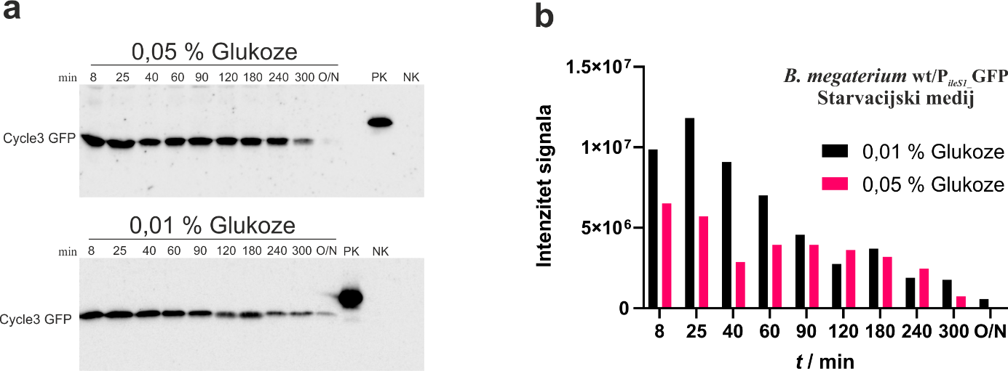
Slika 10 Razina GFP-a u proteinskim ekstraktima bakterije P. megaterium (soj wt/P_{ileS1_}GFP) nakon prebacivanja iz bogatog LB medija u starvacijske medije s 0,05 i 0,01% glukoze. U svaku jažicu je naneseno 30 µg ukupnih staničnih proteina, kao pozitivna kontrola (PK) korišteno 50 ng ukupnih proteina obogaćenih s GFP-om (vidi poglavlje 3.2.2.3.), dok je za negativnu kontrolu (NK) korišteno 30 µg proteinskog ekstrakta iz soja ΔileS2/P_{iles2}_IleS2. Protein GFP je specifično detektiran korištenjem anti-GFP antitijela. a) Bakterijske kulture su uzgajane u LB mediju do eksponencijalne faze rasta nakon čega su isprane i prebačene u starvacijske medije te uzrokovane nakon 8, 25, 40, 60, 90, 120, 180, 240 i 300 min, te nakon prekonoćnog rasta (O/N). b) Intenziteti proteinskih signala s membrane detektirani su denzitometrijski, te predstavljaju razinu ekspresije GFP-a u bakterijskim stanicama.
Radi lakše usporedbe promijene udjela IleRS2 i GFP-a u proteinskim ekstraktima bakterija uzgajanih u medijima s nedostatkom izvora ugljika, denzitometrijski podatci sa Slika 9 i 10 usporedno su prikazani na slici 11. U oba korištena starvacijska medija jasno je izražen već spomenuti paralelni pad udjela GFP i rast udjela IleRS2. U mediju s 0,05 % glukoze dolazi do glavnine pada razine GFP-a između 180 i 300 minuta nakon promijene medija, dok je u istom tom vremenskom razdoblju uočena i najveći rast razine IleRS2. Slično opažanje vidljivo je i u mediju s 0,01 % glukoze između 60 i 180 minuta nakon promijene medija. Takav rezultat implicira da isti stanični uvjeti koji smanjuju ekspresiju konstitutivno eksprimiranog GFP-a možebitno induciraju ekspresiju IleRS2. Nadalje, bakterije u mediju s manjim izvorom ugljika do tih staničnih uvjeta dolaze nakon kraćeg perioda rasta.
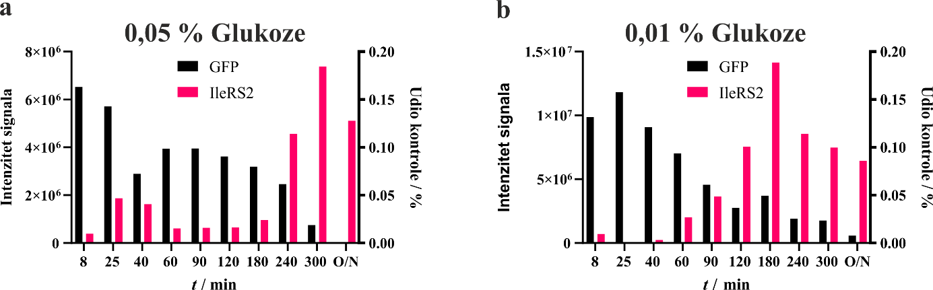
Slika 11 Usporedni prikaz promijene razine IleRS2 i GFP-a uslijed prebacivanje bakterija iz bogatog LB medija u starvacijski medij s a) 0,05 % glukoze; b) 0,01 % glukoze.

Aminoacilacijski stres raznoliko utječe na ekspresiju proteina IleRS2
Inhibicijom enzimske aktivnosti IleRS, mupirocin u bakterijskim stanicama onemogućava nastanak aminoacilirane tRNA^{Ile}, uzrokujući time stanje aminoacilacijskog stresa. Kako tretman mupirocinom dovodi do izražene indukcije ekspresije IleRS2 u bakteriji P. megaterium, htjeli smo provjeriti dolazi li do sličnog efekta prilikom tretmana drugim induktorima aminoacilacijskog stresa. Nadalje, zanimalo nas je može li smanjenje koncentracije aminoaciliranih tRNA osim tRNA^{Ile} uzrokovati jednaku indukciju ekspresije IleRS2 ili je ona vezana specifično uz tRNA^{Ile}. U te svrhe smo bakterijske kulture u eksponencijalnim fazama rasta tretirali poznatim induktorima aminoacilacijskog stresa: serin-hidroksamatom, norvalinom i valinom.

Serin-hidroksamat inhibira rast bakterije P. megaterium
Serin-hidroksamat (SHX) je strukturni analog L-serina koji djeluje kao kompetitivni inhibitor SerRS. Inhibicijom rada SerRS, SHX onemogućava bakterijama ugradnju serina u proteine što dovodi do inhibicije rasta i popratne stanične smrti. Ipak, prije njegovog korištenja za indukciju aminoacilacijskog stresa u bakterijskim kulturama, trebalo je kvantificirati osjetljivost bakterije P. megaterium (soj ΔileS2/P_{iles2}_IleS2) na tretman SHX-om. U tu svrhu smo izradili krivulje rasta u minimalnom mediju uz prisustvo širokog raspona koncentracija SHX-a koje su prikazane na slici 12a. Iz dobivenih krivulja vidljivo je kako koncentracije SHX-a manje od 0,25 mmol dm⁻³ nemaju gotovo nikakav utjecaj na rast bakterijske kulture. Dodatkom 0,5 mmol dm⁻³ SHX-a dolazi do izraženog pada u brzini rasta bakterijske kulture, dok sve koncentracije više od toga u potpunosti inhibiraju bakterijski rast. Kako bi iz dobivenih krivulja rasta odredili vrijednost IC₅₀ (engl. Half maximal inhibitory concentration, srednja inhibitorna koncentracija) grafički smo prikazali ovisnost brzine rasta o logaritmu koncentracije dodanog SHX-a, te interpolirali sigmoidalnu krivulju, prikazanu na slici 12b. Iz točke inflekcije dobivene krivulje smo odredili vrijednost IC₅₀ (vidi poglavlje 3.2.1.1.) koja iznosi 0,53 mmol dm⁻³.
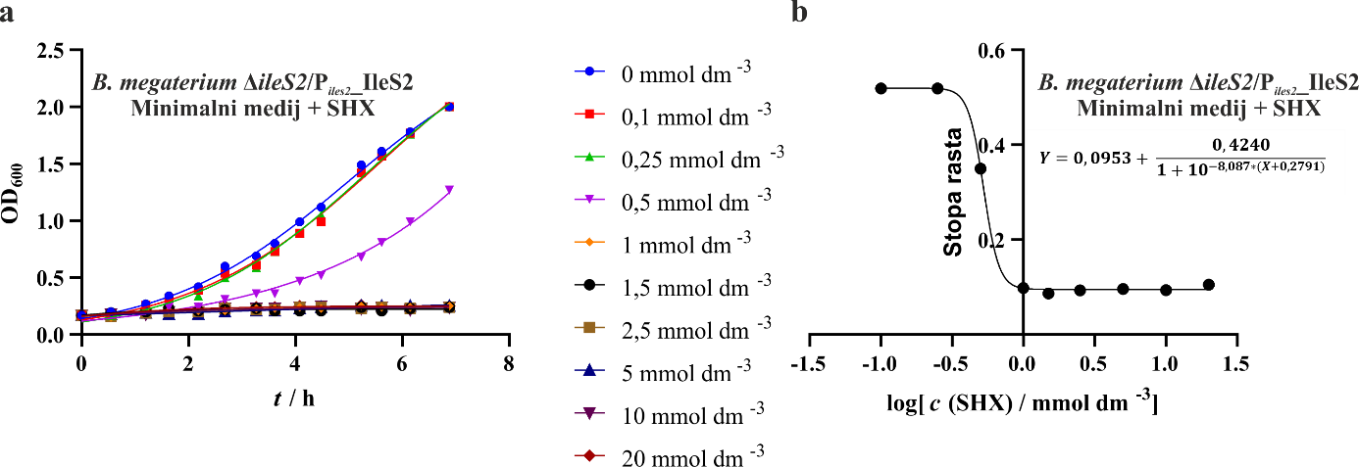
Slika 12 Osjetljivost bakterije P. megaterium na tretman serin-hidroksamatom (SHX). a) Krivulje rasta bakterije P. megaterium (soj ΔileS2/P_{iles2}_IleS2) u minimalnom mediju uz tretman s različitim koncentracijama SHX-a. b) Ovisnost brzine rasta bakterijske kulture u ovisnosti o logaritmu koncentracije dodanog SHX-a. Iz točke infleksije interpolirane sigmoidalne krivulje određena je vrijednost IC₅₀.

Serin-hidroksamat uzrokuje porast razine IleRS2 u stanicama bakterije P. megaterium
Kako bi se proučio potpuni spektar djelovanja SHX-a na razinu IleRS2, bakterijske kulture u eksponencijalno fazi rasta smo tretirali s tri koncentracije SHX-a: 0,1 mmol dm⁻³ pri kojoj nema utjecaja na bakterijski rast, 0,5 mmol dm⁻³ pri kojoj je bakterijski rast za gotovo 50 % inhibiran i 2,5 mmol dm⁻³ pri kojoj je bakterijski rast u potpunosti inhibiran, te smo za kontrolu uzorkovali i jednu netretiranu bakterijsku kulturu. Membrane s vizualiziranim proteinskim signalima prikazana na slici 13a, a odgovarajući denzitometrijski podatci prikazani na slici 13b. Vidljivo je kako je razina IleRS2 u bakterijama tretiranim s 0,1 mmol dm⁻³ SHX prvih 15 min komparativna razini u netretiranim bakterijama, a zatim raste i ostatak uzrokovanog rasta je otprilike dvostruko veća u odnosu na netretirane bakterije. Sličan trend vidljiv je i prilikom korištenja koncentracije od 0,5 mmol dm⁻³ uz znatno veći porast razine IleRS2, posebice nakon 60 i 120 min. Ipak, 30 minuta nakon tretmana s SHX-om koncentracije 0,5 mmol dm⁻³ uočava se gotovo potpuni izostanak IleRS2 u bakterijama, a gotovo sigurno je riječ o eksperimentalnoj greški. Alternativno taj pad može biti posljedica kočenja ribosoma uslijed inhibicije SerRS i nedostatka aminoacilirane tRNA^{Ser} u bakterijskoj stanici, što bi moglo uzrokovati smanjenu sintezu proteina, ali i nakupljanje aminoacilirane tRNA^{Ile}, potičući atenuaciju transkripcije gena ileS2 preko T-box mehanizma. Nadalje, tretman SHX-om koncentracije 2,5 mmol dm⁻³ pokazuje potpuni izostanak IleRS2 u bakterijskim stanicama, izuzev točke 15 minuta nakon dodatka SHX-a. Navedeno može biti posljedica izraženog kočenja ribosoma uslijed nedostatka Ser-tRNA^{Ser}, ali i posljedica nekakve eksprimentalne greške. Neovisno, dobiveni razultati ukazuju kako prilikom tretmana stanica koncentracijama SHX-a koje dozvoljavaju rast stanica (0,1 i 0,5 mmol dm⁻³) u stanici dolazi do jasnog porasta razine IleRS2.
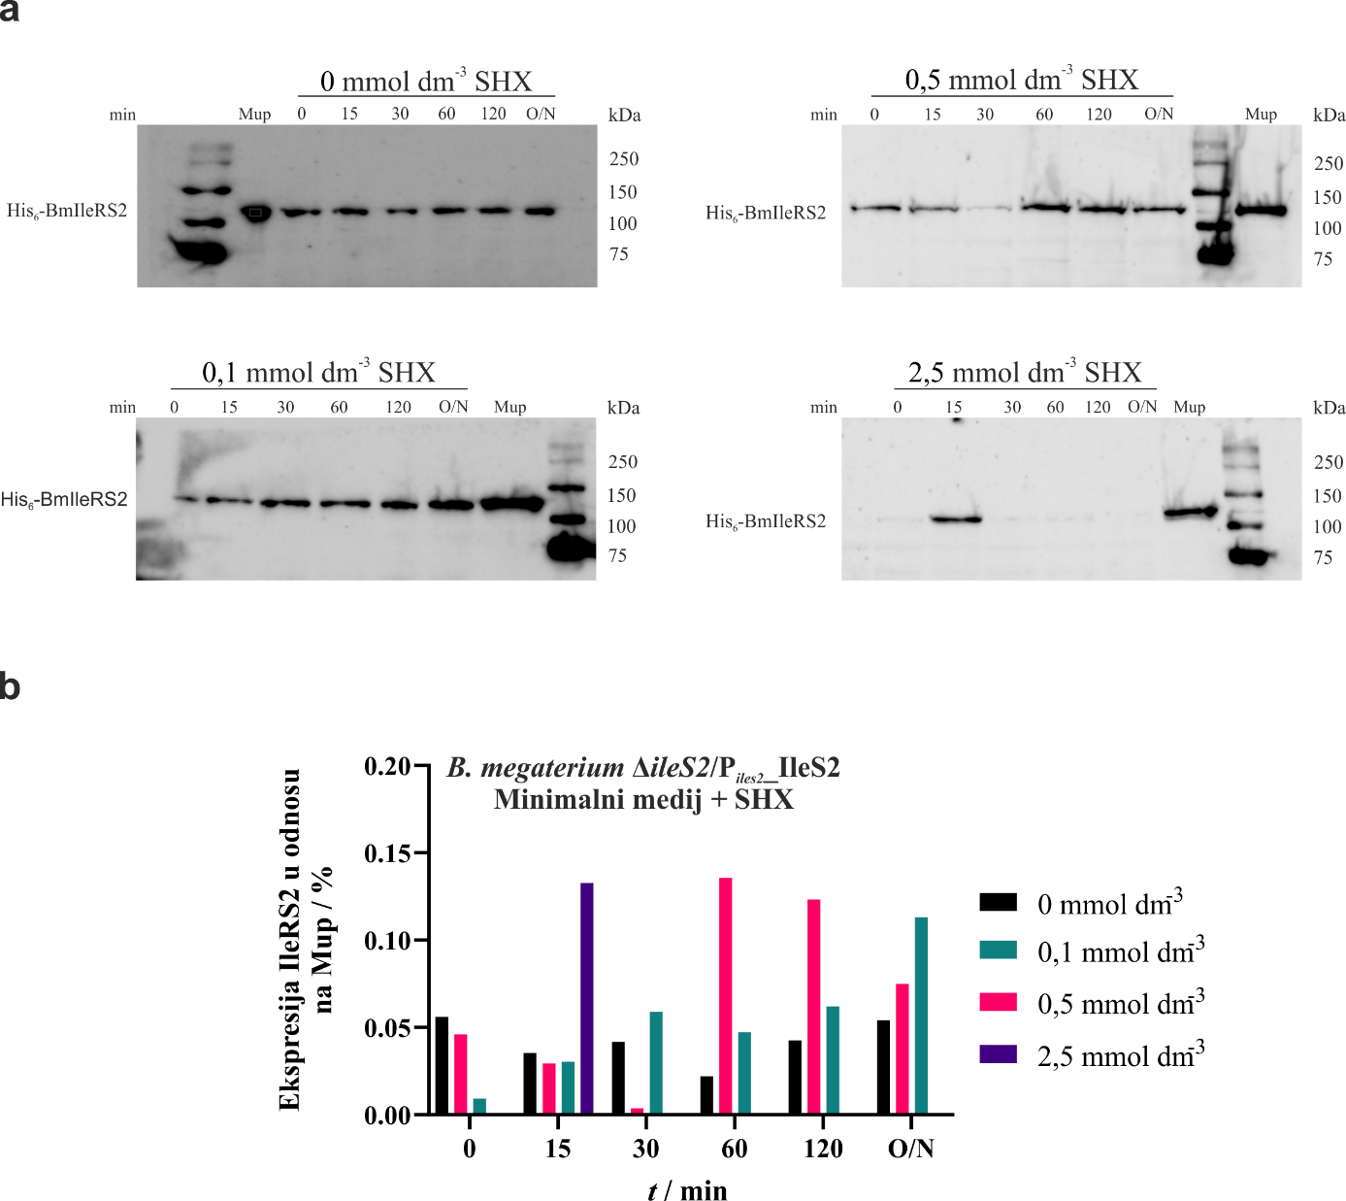
Slika 13 Razina proteina IleRS2 u proteinskim ekstraktima bakterije P. megaterium (soj ΔileS2/P_{iles2}_IleS2) nakon tretmana sa serin-hidroksamatom (SHX). U svaku jažicu je naneseno 30 µg ukupnih staničnih proteina, dok je kao pozitivna kontrola (Mup) korišteno 10 µg ukupnih proteina obogaćenih s IleRS2 (vidi poglavlje 3.2.2.3.). Protein IleRS2 je specifično detektiran preko C-terminalnog heksahistidinskog privjeska korištenjem anti-His₆ antitijela. a) Bakterijske kulture su uzgajane u minimalnom mediju do eksponencijalne faze rasta kada je u njih dodan SHX do konačnih koncentracija od 0, 0,1, 0,5 i 2,5 mmol dm⁻³. Bakterijske kulture su uzorkovane neposredno prije dodatka(0) i 15, 30, 60 i 120 min nakon dodatka SHX, te nakon prekonoćnog rasta (O/N). b) Intenziteti proteinskih signala s membrane detektirani su denzitometrijski. Ekspresija IleRS2 je prikazana u odnosu na ekspresiju uslijed tretmana mupirocinom (Mup), kao omjer jačine signala svake vremenske točke i Mup.

Valin i norvalin uzrokuju represiju IleRS2 u bakteriji P. megaterium
Aminokisline norvalin i valin u visokim koncentracijama u stanicama također uzrokuju aminoacilacijski stres. Smatra se da norvalin djeluje kao kompetitivni inhibitor IleRS i ValRS (Hecker i ostali, 1987), te LeuRS (Lee i ostali, 2022) čime u stanicama dovodi to nakupljanja neaminoaciliranih tRNA^{Ile}, tRNA^{Val} i tRNA^{Leu}. Valin dodan u suvišku alosterički inhibira dva od tri izozima acetolaktat-sintaze (ALS) koji kataliziraju prvu reakciju u biosintetskom putu razgranatih aminokiselina (Gummesson i ostali, 2020). Dodatkom visoke koncentracije valina trebao bi se smanjiti stanični kapacitet za sintezu izoleucina i time potaknuti aminoacilacijski stres u bakterijskim stanicama. U tu svrhu smo u bakterijske kulture u eksponencijalno fazi rasta dodali norvalin i valin do konačne koncentracije od 12 mmol dm⁻³, te su membrane s vizualiziranim proteinskim signalima prikazana na slici 14a, a odgovarajući denzitometrijski podatci prikazani na slici 14b. Vidljivo je kako nakon dodatka norvalina i valina u bakterijske kulture, već nakon 10 minuta dolazi do potpunog izostanka IleRS2 iz proteinskih ekstrakata. Navedeni rezultat ukazuje kako valin i norvalin jako reprimiraju ekspresiju IleRS2 u bakterijskim stanicama. Ipak, potpuni izostanak IleRS2 iz proteinskih ekstrakata može ukazivati i na značajno ubrzanu stopu degradacije proteina u stanicama tretiranim valinom i norvalinom.
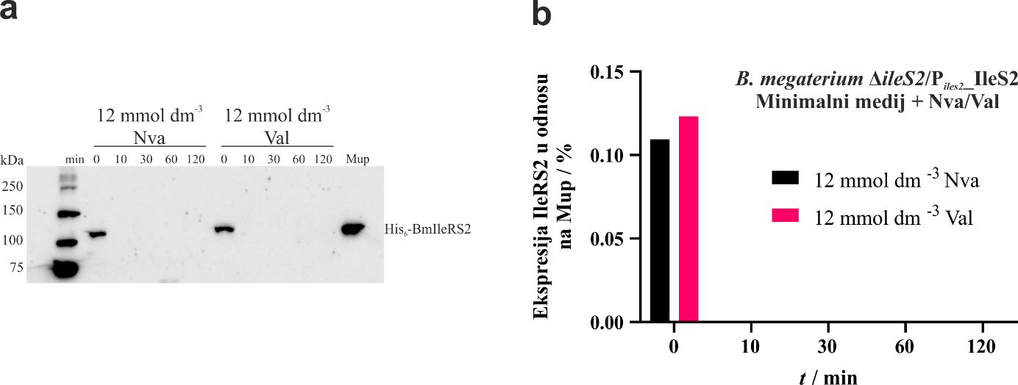
Slika 14 Razina proteina IleRS2 u proteinskim ekstraktima bakterije P. megaterium (soj ΔileS2/P_{iles2}_IleS2) nakon tretmana s visokim koncentracijama valina (Val) i norvaline (Nva). U svaku jažicu je naneseno 30 µg ukupnih staničnih proteina, dok je kao pozitivna kontrola (Mup) korišteno 10 µg ukupnih proteina obogaćenih s IleRS2 (vidi poglavlje 3.2.2.3.). Protein IleRS2 je specifično detektiran preko C-terminalnog heksahistidinskog privjeska korištenjem anti-His₆ antitijela. a) Bakterijske kulture su uzgajane u minimalnom mediju do eksponencijalne faze rasta kada su u njih dodani Nva, odnosno Val do konačne koncentracije od 12 mmol dm⁻³. Bakterijske kulture su uzorkovane neposredno prije dodatka(0) i 15, 30, 60 i 120 min nakon dodatka Nva, odnosno Val. b) Intenziteti proteinskih signala s membrane detektirani su denzitometrijski. Ekspresija IleRS2 je prikazana u odnosu na ekspresiju uslijed tretmana mupirocinom (Mup), kao omjer jačine signala svake vremenske točke i Mup.

Uzgoj pri povišenoj temperaturi uzrokuje blagi porast razine IleRS2 u bakteriji P. megaterium
Veća temperaturna stabilnost IleRS2 u odnosu na IleRS1 (Zanki i ostali, 2022, rad u postupku recenzije), te činjenica da neke aaRS, poput LysU u E. coli (Clark & Neidhardt, 1990), mogu sudjelovati u odgovoru na povišenu temperaturu, potaknule su nas da istražimo utjecaj uzgoja pri povišenoj temperaturi na razinu IleRS2 u bakterijama. Bakterijske kulture uzgajane u LB mediju smo pri dosegu eksponencijalne faze rasta iz optimalne temperature od 30 °C prebacili na povišenim temperaturama od 37, 42 i 50 °C. Membrane s vizualiziranim proteinskim signalima prikazana je na slici 15a, a odgovarajući denzitometrijski podatci prikazani na slici 15b. Denzitometrijski signalni su prikazani kao udio signala proteinskih ekstrakata iz bakterija koje su uzgajane na optimalnoj temperaturi od 30 °C u odgovarajućoj vremenskoj točki. Proteinski ekstrakti iz bakterija uzgajanih na sve tri povišene temperature 5 min nakon promijene temperature pokazuju dvostruko veću razinu IleRS2 od onih uzgajanih na optimalnoj temperaturi. Navedeno opažanje treba uzeti s oprezom s obzirom na to da je intenzitet signala nakon 5 minuta uzgoja pri temperaturi od 30 °C (naznačen crvenom zvjezdicom na Slici 15a) izraženo manji od signala u ostalim vremenskim točkama. Kod temperatura od 42 i 50 °C, razine IleRS2 se izjednačavaju s onima na 30°C već 10 min nakon promijene temperature, te ne pokazuju izražena odstupanja tijekom ostatka rasta izuzev znatnog pada pri temperaturi o 50°C nakon 60 min. Nakon znatnog pada 10 minuta nakon promijene temperature, pri temperaturi od 37 °C dolazi do postepenog rasta razine IleRS2, te nakon 60 minuta gotovo dvostruko veća u odnosu na razinu pri 30 °C. Rezultati SDS-PAGE prikazani na slici 15c pokazuju kako u baterijama koje su rasle na sve tri povišene temperature dolazi do intenzivne sinteze proteina okvirne veličine 60 kDa (vrpce s crvenim obrubom). Prethodna istraživanja na bakteriji P. megaterium su pokazala kako je glavni Hsp induciran pri rastu na povišenim temperaturna šaperonin Hsp60 (Sedlák i ostali, 1993), često zvan GroEL prema svojem homologu iz bakterije E. coli. S obzirom na to da molekulska masa Hsp60 iz bakterije P. megaterium iznosi oko 57 kDa (UniProtKB - D5DWV7), uočeni porast intenziteta danih vrpci gotovo sigurno odgovara pojačanoj ekspresiji Hsp60 uslijed rasta na povišenoj temperaturi.
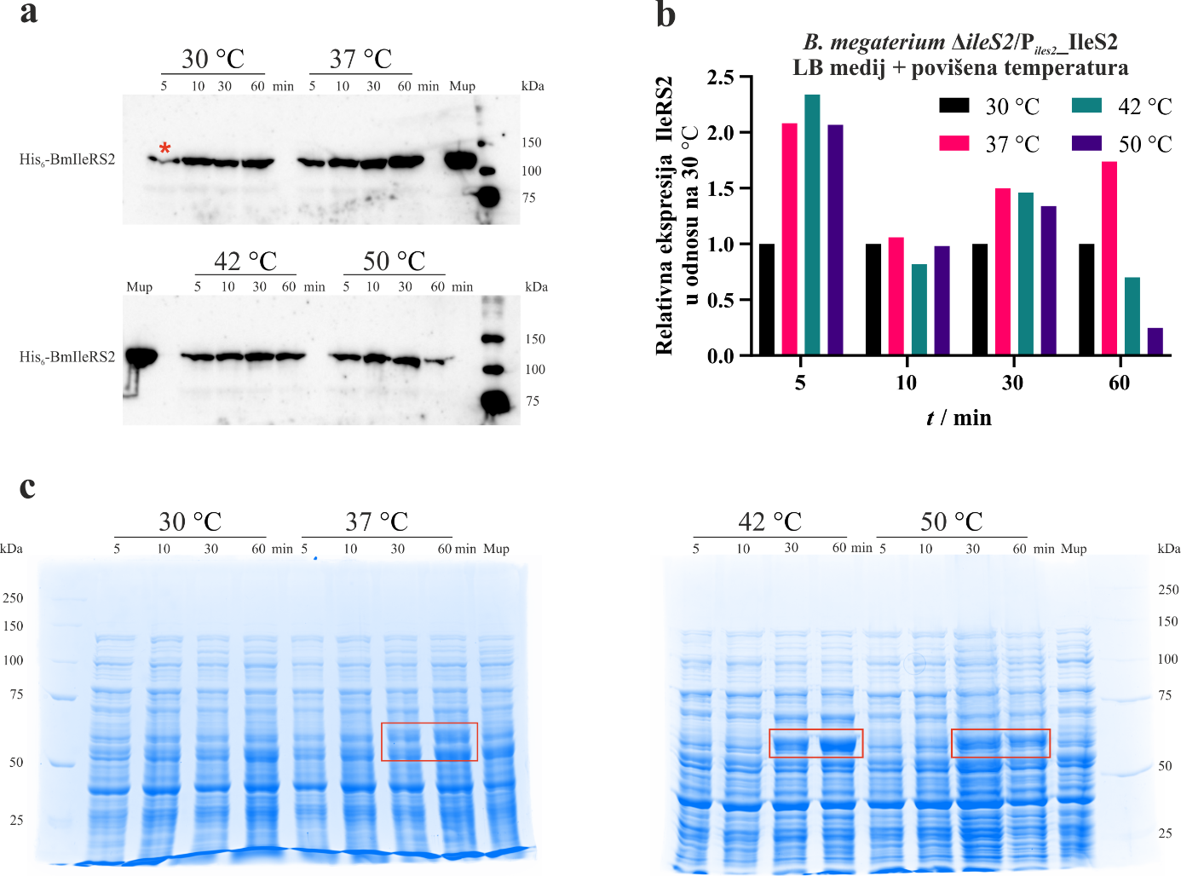
Slika 15 Razina proteina IleRS2 u proteinskim ekstraktima bakterije P. megaterium (soj ΔileS2/P_{iles2}_IleS2) nakon uzgoja u LB mediju u uvjetima povišene temperature. U svaku jažicu je naneseno 30 µg ukupnih staničnih proteina, dok je kao pozitivna kontrola (Mup) korišteno 10 µg ukupnih proteina obogaćenih s IleRS2 (vidi poglavlje 3.2.2.3.). Protein IleRS2 je specifično detektiran preko C-terminalnog heksahistidinskog privjeska korištenjem anti-His₆ antitijela. a) Bakterijske kulture su uzgajane u LB mediju na optimalnoj temperaturi od 30 °C do eksponencijalne faze rasta kada su prebačeni u uvjete povišene temperature od 37, 42 i 50 °C. Bakterijske kulture su uzorkovane 5 i 10, 30 i 60 min nakon promijene temperature. Crvenom zvjezdicom je naznačena moguća eksperimentalna greška b) Intenziteti proteinskih signala s membrane detektirani su denzitometrijski. Ekspresija IleRS2 je prikazana u odnosu na ekspresiju pri optimalnoj temperaturi, kao omjer jačine signala odgovarajućih vremenskih točaka. c) SDS-PAGE analiza proteinskih ekstrakta bakterije) nakon uzgoja u uvjetima povišene temperature. U svaku jažicu je naneseno 20 µg ukupnih staničnih proteina. Crvenim obrubom su naznačene proteinske vrpce koje pokazuju izraženu promjenu tijekom uzgoja na povišenim temperaturama.

Oksidativni stres uzrokuje represiju IleRS2 u bakteriji P. megaterium
Već je spomenuto kako je uzvodno od promotora gena ileS2 bioinformatičkom analizom pretpostavljeno vezno mjesto za represore LexA i ArgR2 uključene u SOS odgovor bakterije (Zanki i ostali., 2022, rad u procesu recenzije), a poznato je da oksidativni stres u bakterijama pokreće SOS odgovor (Boles & Singh, 2008; Imlay & Linn, 1988; Podlesek & Žgur Bertok, 2020). Stoga smo odlučili ispitati ima li oksidativni stres učinak na promjenu relativnog udjela IleRS2 u proteinskim ekstraktima. U tu svrhu smo bakterije tretirali klasičnim induktorom oksidativnog stesa – vodikovim peroksidom, do konačnih koncentracija od 5 i 10 mmol dm⁻³. Nakon uzimanja svakog alikvota, na ploču s LB medijem nakapano je 10 μL bakterijske kulture, te je ploča stavljena na 30 °C preko noći (slika 3c). Vidljivo je kako obje korištene koncentracije uzrokuju smrt bakterija, ali i da su u svim vremenskim točkama u kulturama prisutne vijabilne bakterije. Membrana s vizualiziranim proteinskim signalnima i odgovarajući denzitometrijski podatci na slici 16 pokazuju jasan i nagli pad udjela IleRS2 u proteinskim ekstraktima bakterija u uvjetima oksidativnog stresa. Nije uočena izražena razlika u razini IleRS2 između dvije korištene koncentracije vodikovog peroksida. Dio uočenog pada razine IleRS2 sigurno je rezultat intenzivne sinteze proteina zaduženih u obranu stanice od oksidacijskog stresa (Ceragioli i ostali, 2010; Helmann i ostali, 2003; Mols & Abee, 2011), čime se udio IleRS2 u proteomu stanice efektivno razrjeđuje. Ipak, gotovo potpuni izostanak IleRS2 u bakterijama 120 minuta nakon dodatka H₂O₂ dobar je indikator prestanka ekspresije IleRS2, odnosno mogućeg postojanja mehanizma represije.
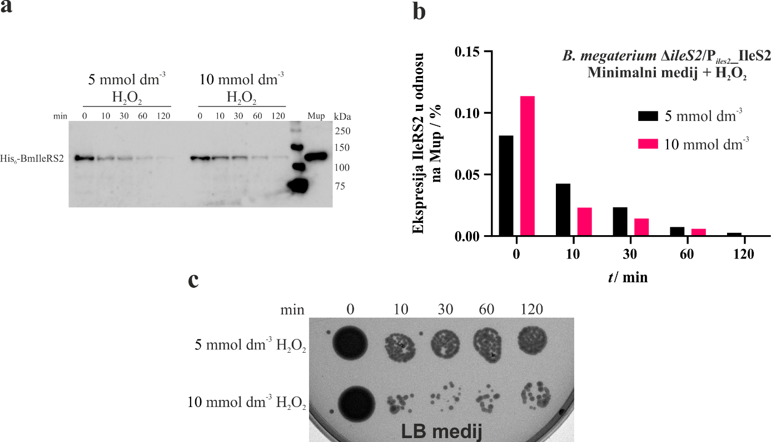
Slika 16 Razina proteina IleRS2 u proteinskim ekstraktima bakterije P. megaterium (soj ΔileS2/P_{iles2}_IleS2) nakon tretmana s vodikovim peroksidom (H₂O₂). U svaku jažicu je naneseno 30 µg ukupnih staničnih proteina, dok je kao pozitivna kontrola (Mup) korišteno 10 µg ukupnih proteina obogaćenih s IleRS2 (vidi poglavlje 3.2.2.3.). Protein IleRS2 je specifično detektiran preko C-terminalnog heksahistidinskog privjeska korištenjem anti-His₆ antitijela. a) Bakterijske kulture su uzgajane u minimalnom mediju do eksponencijalne faze rasta kada je u njih dodan H₂O₂ do konačnih koncentracija od 5 i 10 mmol dm⁻³. Bakterijske kulture su uzorkovane neposredno prije dodatka(0) i 15, 30, 60 i 120 min nakon dodatka H₂O₂. b) Intenziteti proteinskih signala s membrane detektirani su denzitometrijski i izraženi kao udio pozitivne kontrole (Mup). c) Po 10 μL svakog alikvota je nakapano na ploču s LB medijem koja je stavljena na 30 °C preko noći.

Promotorska regija gena ileS2 posjeduje vezno mjesto za transkripcijski represor CodY
Jedan od glavnih regulatora transkripcije tijekom rasta u uvjetima nedostatka nutrijenata Gram-pozitivnih bakterija je transkripcijski represor CodY. Uslijed pada stanične koncentracije GTP-a i razgranatih aminokiselina, CodY se otpušta s DNA i omogućava transkripciju nizvodnih gena (Irving i ostali, 2021). Represor CodY je ključan regulator transkriptomskog odgovora bakterije S. aureus na tretman mupirocinom (Reiß i ostali, 2012). Uočena indukcija ekspresije IleRS2 u uvjetima nedostatka izvora ugljika, aminoacilacijskog stresa, te prethodno opisana indukcija uslijed tretmana mupirocinom (Zanki i ostali, 2022, rad u postupku recenzije) naveli su nas da istražimo moguću prisutnost veznog mjesta za represor CodY u promotorskoj regiji gena ileS2. U bakteriji B. subtilis konsenzusno vezno mjesto za CodY čini 15 nukleotida dugačak palindromski motiv, AATTTTCWGAAAATT (Belitsky & Sonenshein, 2008, 2013; Geiger & Wolz, 2014; Reiß i ostali, 2012). Dani motiv lokalno smo sravnili sa slijedom od 500 nukleotida uzvodno od prvog nukleotida otvorenog okvira čitanja gena ileS2. Rezultat sravnjenja, prikazan na slici 17a, ukazuje na postojanje motiva vrlo sličnog konsenzusnom veznom mjestu za represor CodY. U prilog tomu idu istraživanja na bakteriji B. subtilis koja su pokazala da se represor CodY može vezati i na mjesta s do 5 supstitucija u odnosu na konsenzusno mjesto (Belitsky & Sonenshein, 2008). Pozicija pretpostavljenog veznog mjesta za represor CodY uspoređena je s prethodnom bioinformatičkom analizom promotorske regije gena ileS2 (Zanki i ostali, 2022, rad u postupku recenzije) i prikazana na slici 17b. Vidljivo je kako se mjesto za represor CodY djelomično preklapa s -35 regijom promotora gena ileS2, ali i prethodno pretpostavljenim mjestom za represore LexA i ArgR2. Slično preklapanje s -35 regijom promotora uočeno je bilo i kod operona putBCP u 7 različitih vrsta unutar roda Bacillus (Belitsky, 2011). Navedeni rezultati i opažanja ukazuju na postojanje veznog mjesta za represor CodY u promotorskoj regiji gena ileS2 i njegovu moguću ulogu u regulaciju ekspresije IleRS2.
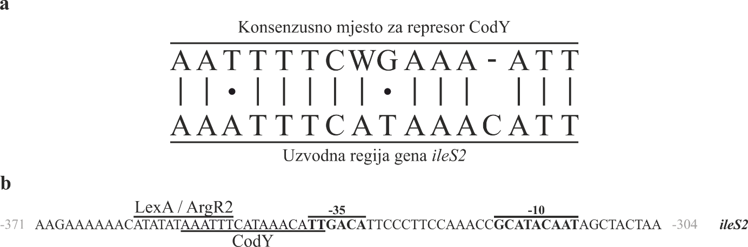
Slika 17 Usporedba konsenzusnog motiva veznog mjesta transkripcijskog represora CodY iz bakterije B. subtilis s promotorskom regijom gena ileS2. a) Rezultat lokalnog sravnjenja konsenzusnog motiva za vezanje represora CodY i slijeda od 500 nukleotida uzvodno od gena ileS2. b) Lokalizacija pretpostavljenog veznog mjesta za CodY u odnosu na promotorske i regulatorne elemente opisane u (Zanki i ostali, 2022, rad u postupku recenzije). Brojevi u sivom označavaju udaljenost do prvog nukleotida otvorenog okvira čitanja gena ileS2.

RASPRAVA
U provedenom istraživanju promatrali smo promjenu razine ekspresije proteina IleRS2 u bakteriji P. megaterium nakon indukcije raznih oblika stresa. Prethodna istraživanja pratila su indukciju ekspresije IleRS2 isključivo prilikom tretmana bakterijskih stanica antibiotikom mupirocinom koji značajno inhibira IleRS1 (Zanki i ostali, 2022, rad u postupku recenzije). Novi rezultati prikazani u ovom radu nedvojbeno pokazuju kako je indukcija ekspresije IleRS2 moguća i u drugim uvjetima staničnog stresa. Rast razine IleRS2 u stanicama P. megaterium uočen je prilikom starvacije bakterija izvorom ugljika, uslijed tretmana stanica serin-hidroksamatom, te uslijed uzgoja bakterija na povišenoj temperaturi. Na slici 18 je sumarno prikazan utjecaj promatranih tipova stresa na promjenu razine IleRS2 u stanicama, rastavljen na pretpostavljene razine regulacije.
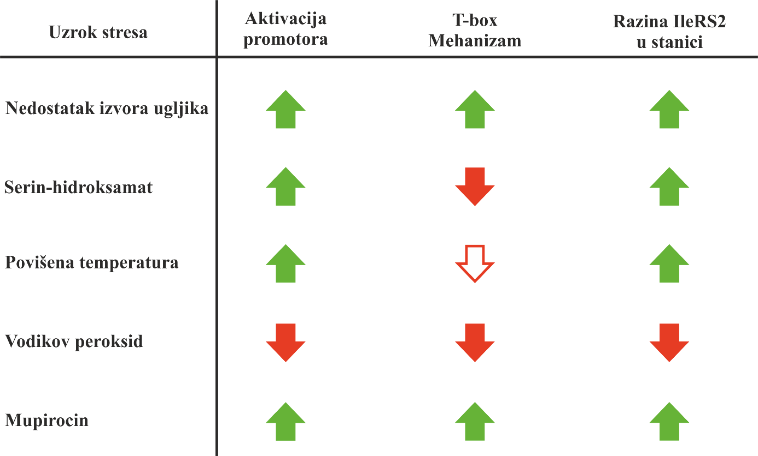
Slika 18 Shematski prikaz utjecaja korištenih stresora na regulaciju ekspresije IleRS2 u bakteriji P. megaterium. Crvene strelice označavaju da navedeni mehanizam dovodi do represije, a zelene da dovodi do indukcije ekspresije IleRS2. Prazna crvena strelica označava kako opažen efekt nije posljedica stresa već drugih eksperimentalnih uvjeta. Prema dobivenim rezultatima pretpostavljamo da u uvjetima tretmana mupirocinom i serin-hidroksamatom, te uvjetima nedostatka izvora ugljika i povišene temperature dolazi do paljenja promotora uslijed otpuštanja transkripcijskog faktora CodY, te vezanja alternativne σ-podjedinice SigB, dok tretman vodikovim peroksidom uzrokuje represiju na razini promotora do sada nepoznatim mehanizmom. Nedostatak izvora ugljika i tretman mupirocinom uzrokuju nakupljanje neaminoacilirane tRNA^{Ile} čime se potiče antiterminacija transkripcije T-box mehanizmom. Serin-hidroksamat uzrokuje kočenje ribosoma, zbog čega dolazi do nakupljanja Ile-tRNA^{Ile} što potiče stvaranje terminatora i atenuaciju transkripcije T-box mehanizmom. U slučaju tretmana vodikovim peroksidom dolazi do pada u koncentraciji neaminoacilirane-tRNA čime se također povećava stopa atenuacije. Iako povišenje temperature ne bi trebalo imati izražen utjecaj na T-box mehanizam, uzgoj bakterija u bogatom LB mediju potiče višu stopu reakcije aminoacilacije i nastanka IletRNA^{Ile} koja također potiče stvaranje terminatora i atenuaciju transkripcije.
Najveća indukcija ekspresije uočena je prilikom prebacivanja bakterija iz bogatog LB medija u siromašniji minimalni medija, odnosno u dva korištena starvacijska medija. Valja ukazati na postojanje niske razine IleRS2 i u bakterijskoj kulturi koja je uzgajana u LB mediju, što ukazuje na postojanje niske, ali bazalne razine ekspresije IleRS2 čak i u optimalnim staničnim uvjetima. Kako prilikom tretmana mupirocinom dolazi do brzog kočenja translacije (Koch i ostali, 2017), stalno postojanje male količine IleRS2 osigurava bakteriji kapacitet za aminoacilaciju tRNA^{Ile}, a s njime i translaciju, neovisan o sintezi novih proteina. Prebacivanje bakterija iz LB medija u minimalni medij rezultiralo je četverostrukim porastom u razini IleRS2. Prilikom prebacivanja bakterije u dva starvacijska medija, koji u odnosu na minimalni medij sadrže 10, odnosno 50 puta manju koncentraciju glukoze, dolazi do većeg porasta u razini IleRS2, koja je u određenim vremenskim točkama osam puta veća nego u LB mediju. Nadalje, porast u razini IleRS2 kreće znatno ranije u najsiromašnijem mediju (0,01 % glukoze) što dodatno potvrđuje kako dinamika indukcije ekspresije IleRS2 ovisi o koncentraciji prisutnog izvora ugljika. Dobivene rezultate potvrdili smo praćenjem razine konstitutivno eksprimiranog GFP-a u bakterijskim stanicama u istim uvjetima. Kako je razina GFP-a u bakterijskim stanicama pada nakon prebacivanja u siromašnije medije, a razina IleRS2 u istim uvjetima raste, možemo zaključiti kako uvjeti smanjenog izvora ugljika induciraju ekspresiju IleRS2 u bakteriji P. megaterium. Dani zaključak u kombinaciji s pretpostavljenim veznim mjestom za transkripcijski regulator CodY ukazuje na ulogu staničnog odgovora stringent response u regulaciji ekspresije proteina IleRS2. Poznato je kako smanjenje količine dostupnog izvora ugljika u bakteriji B. subtilis uzrokuje pad koncentracije GTP-a i porast koncentracije (pp)pGpp-a (Fortnagel & Bergmann, 1974). Osim o GTP-u, vezanje represora CodY ovisi i o vezanju razgranatih aminokiselina pa uzgoj u mediju bez aminokiselina također može utjecati na njegovo otpuštanje s DNA i de-represiju odgovarajućeg gena (Geiger & Wolz, 2014; Irving i ostali, 2021). Nadalje, nedostatak ugljika i aminokiselina uzrokuje pad koncentracije aminoacilirane tRNA i porast koncentracije nemainoacilirane tRNA (Dittmar i ostali, 2005; Svenningsen i ostali, 2017), što bi zatim preko pretpostavljenog T-box mehanizma omogućilo transkripciju gena ileS2. Uz SR, padom koncentracije ATP-a uslijed nedostatka glukoze u bakteriji B. subtilis se također aktivira dio generalnog stresnog odgovora indukcijom SigB regulona (Bernhardt i ostali, 2003; S. Zhang & Haldenwang, 2005). S obzirom na to da još uvijek nije poznato koja σ-podjedinica regulira inicijaciju transkripcije gena ileS2, dani rezultati sugeriraju da bi SigB mogao biti dobar kandidat u budućim istraživanjima.
Pod pretpostavkom da u indukciji ekspresije IleRS2 sudjeluje stringent reponse, tretman serin-hidroksamatom bi trebao uzrokovati porast razine IleRS2 u bakterijama. Upravo to je u uočeno nakon tretmana s SHX-om koncentracija 0,1 i 0,5 mmol dm⁻³, kada se razina IleRS2 podiže na razinu dva, odnosno šest puta veću nego u netretiranim bakterijama. Unatoč sličnom mehanizmu djelovanja na bakterijsku stanicu, tretman bakterija serin-hidroksamatom rezultirao je znatno slabijom indukcijom ekspresije IleRS2 u odnosu na tretman mupirocinom. Kako bakterija P. megaterium ne posjeduje mehanizam rezistencije na SHX, prilikom tretmana SHX-om dolazi do usporavanja translacije zbog smanjenog kapaciteta stanice za aminoacilaciju tRNA^{Ser}. Usporavanja translacije i posljedična nemogućnost velikih proteomskih promjena u bakterijama tretiranima s SHX-om u literaturi je već poznat problem (Traxler i ostali, 2008). Nadalje, usporavanjem translacije dolazi do povećanog nakupljanja ostalih aminoaciliranih tRNA (Reiß i ostali, 2012), između ostaloga i Ile-tRNA^{Ile}, koja potom preko T-box mehanizma uzrokuje atenuaciju transkripcije gena ileS2. Smanjenja sinteza proteina u stanici, kao i povećana stopa terminacije transkripcije gena ileS2 vjerojatno je odgovorna za razliku u razini indukcije između tretmana SHX-om i mupirocinom. Ipak, nedvojben rast razine IleRS2 nakon tretmana s SHX dodatno potvrđuje hipotezi o ulozi stringent response-a u regulaciji ekspresije IleRS2.
Nasuprot očekivanjima, tretman valinom i norvalinom je uzrokovao potpuni izostanak IleRS2 u bakterijama već nakon 10 min, što ukazuje na postojanje iznimno efikasnog represijskog mehanizma. Postoje dva moguća objašnjenja za represiju IleRS2 uslijed tretamana bakterija visokom koncentracijom valina. Alosteričkim vezanjem za transkripcijski represor CodY, valin potiče njegovo vezanje za molekulu DNA (Geiger & Wolz, 2014; Irving i ostali, 2021). Pod pretpostavkom da je ekspresija IleRS2 pod kontrolom CodY, moguće je da porast koncentracije valina dovodi do jakog vezanja CodY za promotorsku regiju gena ileS2, čime se onemogućava njegova transkripcija. Uz CodY, valin je i alosterički aktivator enzima treonin-deaminaze (TD), koji je zadužen za pretvorbu treonina u α-ketoglutarat koji potom služi kao supstrat za sintezu razgranatih aminokiselina (Chen i ostali, 2013). Moguće je da aktivacijom enzima TD, visoka koncentracija valina potiče biosintezu i rast koncentracije izoleucina, te povišenu stopu aminoacilacije tRNA^{Ile} koja bi preko T-box mehanizma uzrokovala atenuaciju transkripcije i posljedičnu represiju gena ileS2. Razlozi represije u slučaju tretmana bakterija visokom koncentracijom norvalina nisu poznati.
Uzgoj bakterija pri sve tri povišene temperature je pokazao je intenzivan, ali kratkotrajan porast razine IleRS2 u odnosu na kontrolu. Takav rezultat ide u korist tvrdnje da je SR uključen u indukciju ekspresije IleRS2, s obzirom na to da u bakteriji B. subtilis netom nakon izlaganja bakterija povišenim temperaturama dolazi do jakog porasta u koncentracijama alarmona (pp)pGpp (Schäfer i ostali, 2020). Ipak, zbog sumnje da je u pitanju moguća eksperimentalna greška, navedeni rezultat bilo bi potrebno potvrditi dodatnim eksperimentima. U bakterijama koje su uzgajane na 37 °C, može se uočiti stabilan rast razine IleRS2 tijekom cijelog uzorkovanog vremena, dok razine u bakterijama uzgajanim na 42 i 50 °C ne pokazuju znatna odstupanja od kontrole. U sklopu bakterijskog odgovora na povišenu temperaturu dolazi do intenzivne sinteze raznih proteina Hsp u stanici (Schumann, 2003), što je i vidljivo iz rezultata SDS-PAGE analize, koji pokazuju kako pri sve tri povišene temperature dolazi do izraženog jačanja proteinske vrpce koja odgovara veličini proteinu Hsp60. Kako se ukupna koncentracija svih proteina u stanici smatra relativno konstantnom (Basan i ostali, 2015; G. C. Brown, 1991; Mairet i ostali, 2021), sinteza novih proteina podrazumijeva rearanžman postojećeg proteoma putem procesa degradacije proteina (Farewell & Neidhardt, 1998; Mairet i ostali, 2021). Uslijed takve značajne sinteze proteina Hsp, u stanici se koncentracija ostalih proteina, pa tako i IleRS2 efektivno smanjuje. Uzevši to u obzir, uočeni rast razine proteina IleRS2 u bakterijskim stanicama tijekom rasta na 37 °C moglo bi implicirati indukciju njegove ekspresije u tim uvjetima, jer bi u slučaju da se razina ekspresije ne mijenja vjerojatno došlo do pada njegove razine. Kako rezultati SDS-PAGE analize ukazuju na izraženiju sintezu proteina Hsp60 pri uzgoju na 42 i 50 °C, moguće je da je pri tim uvjetima sinteza proteina uključenih u HSR ipak nadvladala moguću ekspresiju proteina IleRS2, zbog čega nije uočljiv jasan raste njegove razine. Mogući porast ekspresije ide u prilog i već spomenutoj potencijalnoj ulozi alternativne σ-podjedinice SigB čija aktivnost također raste u uvjetima povišene temperature (Holtmann i ostali, 2004; S. Zhang & Haldenwang, 2005). Uzevši sva navedena opažanja u obzir, IleRS2 vjerojatno nije dio staničnog odgovora bakterije P. megaterium na povišenu temperaturu.
Tretman bakterija s vodikovim peroksidom je uzrokovao potpuni nestanak proteina IleRS2 uslijed kontinuiranog pada njegove razine kroz 120 min. Tijekom oksidacijskog stresa u rodu Bacillus dolazi do intenzivne indukcije gena (vidi poglavlje 1.7.4.), zbog čega dio pada razine IleRS2 u baterijama sigurno se može pripisati povećanoj sintezi proteina uključenih u odgovor na oksidacijski stres. Ipak, potpuni izostanak IleRS2 u staničnim lizatima nakon 120 minuta, mogao bi ukazivati i na negativnu regulaciju sinteze IleRS2 u uvjetima oksidativnog stresa, s obzirom na to da je u uvjetima rasta u minimalnom mediju IleRS2 prisutan. Istraživanja u E. coli pokazala su kako tijekom oksidativnog stresa dolazi do degradacije zrele tRNA i naglog pada njene koncentracije u stanicama, čak do 90% (Zhong i ostali, 2015; Zhu & Dai, 2019). Kako stopa antiterminacije T-box mehanizmom pozitivno ovisi o koncentraciji pripadne tRNA u stanici (C. Zeng i ostali, 2015), degradacija tRNA uslijed oksidativnog stresa uzrokovala bi porast transkripcijske terminacije gena ileS2, smanjujući njegovu ekspresiju. Nadalje, kako tijekom SOS odgovora dolazi do de-represije gena pod kontrolom represora LexA, uočeni pad razine IleRS2 ukazuje kako pretpostavljeno vezno mjesto uzvodno od gena ileS2 vjerojatno ne pripada represoru LexA.
Na slici 19 su shematski prikazane sve do sada implicirane razine regulacije ekspresije IleRS2. Sagledani skupa, rezultati ovog i prethodnih istraživanja ukazuju na centralnu ulogu staničnog odgovora stringent response preko transkripcijskog represora CodY, te moguću ulogu T-box ribosklopke i alternative σ-podjedinice SigB u regulaciji ekspresije IleRS2 u bakteriji P. megaterium. Spomenuti mehanizmi bi omogućavali bakteriji da u odgovarajućim stresnim uvjetima potakne transkripciju gena ileS2, a preko T-box ribosklopke fino regulira njezinu razinu. Zanimljivo je kako IleRS2 nije jedina aaRS koja posjeduje ovakav tip kontrole, već je i TyrZ u bakteriji B. subtilis regulirana represorom MarR na razini inicijacije transkripcije, te T-box ribosklopkom na razini njezine atenuacije (Williams-Wagner i ostali, 2015). Značajna uloga transkripcijskog represora CodY, σ-podjedinice SigB i T-box ribosklopki tijekom odgovora bakterije S. aureus na tretman mupirocinom (Reiß i ostali, 2012) dodatno ukazuje na njihovu moguću ulogu.
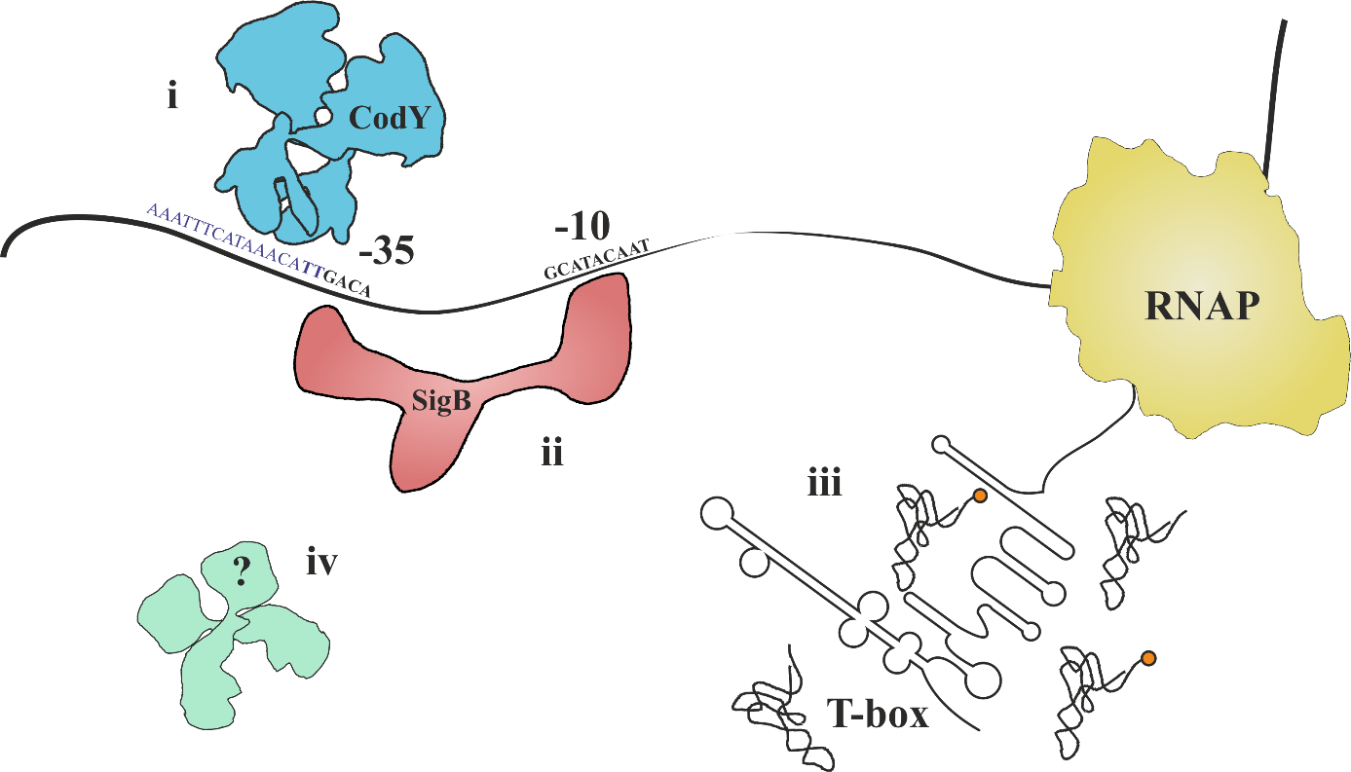
Slika 19 Shematski prikaz pretpostavljenih regulacijskih mehanizama ekspresije gena ileS2 u bakteriji P. megaterium. Na razini inicijacije djeluju (i) transkripcijski represor CodY, (ii) alternativna σ-podjedinica SigB, te potencijalno (iv) do sada nepoznati transkripcijski regulatori. Razinu ekspresije dodatno modulira (iii) T-box ribosklopka atenuacijom transkripcije u ovisnosti u količini aminoacilirane tRNA^{Ile} u stanici. Vezno mjesto za transkripcijski represor CodY je prikazano u plavoj boji, -35 i -10 promotorske regije su podebljanje, a njihovo preklapanje je prikazano podebljano u plavoj boji.
Zanimljivo je kako niti jedan od spomenutih uvjeta nije rezultirao indukcijom koja po intenzitetu odgovara indukciji ekspresije uzrokovane mupirocinom.. To opažanje ukazuje kako iako indukcija ekspresije IleRS2 nije isključivo vezana za muprocin, njezini regulatorni mehanizmi su fino modulirani specifično za stanični odgovor na njega. Zaključci ovog istraživanja ukazuju kako prilikom tretmana bakterije P. megaterium mupirocinom dolazi do inhibicije IleRS1, pada razine aminoacilirane tRNA^{Ile} i kočenja ribosoma što indukcira stringent response, tijekom kojeg se stvara izrazito jak signal za indukciju ekspresije IleRS2. Već postojeći, kao i novonastali IleRS2 stanici vraća sposobnost aminoacilacije tRNA^{Ile}, čime ponovo omogućava translaciju i sintezu proteina, uključujući i sintezu IleRS2. Indukcija ekspresije trebala bi trajati sve dok količina IleRS2 ne poraste do razine pri kojoj adekvatno kompenzira za nedostatak aktivnost IleRS1, kada bi signal odgovoran za indukciju prestao. Dosegom tog stanja regulacija ekspresije IleRS2 mogla bi preći u stanje dinamičke ravnoteže, kontrolirane staničnom potrebom za aminoacilacijskom aktivnošću. Dobiveni rezultati sugeriraju da ekspresijom IleRS2 u promatranim uvjetima neantibiotskog stresa ne dolazi do kompenzacije stresnih uvjeta, pa shodno tome niti povećanja translacijske sposobnosti stanici, budući da nije dosegnuta razina IleRS2 prisutna tijekom tretmana mupirocinom. To ukazuje na to da navedeni uvjeti neantibotskog stresa nemaju negativan utjecaj na stabilnost i aminoacilacijsku aktivnost enzima IleRS1. U tom slučaju, normalnim radom IleRS1 u danim uvjetima može se negativno regulirati razina ekspresije IleRS2 preko T-box mehanizma.
Valja istaknuti i ograničenja provedenog istraživanja, te perspektive za buduća istraživanja. Svi rezultati ovoga istraživanja temelje se na detekciji relativnog udjela proteina IleRS2 u proteomu bakterijskih stanica u danom vremenu pri danim uvjetima. Zbog navedenog, iz dobivenih rezultata je moguće konkluzivno zaključiti isključivo kako se mijenja udio IleRS2, ali ne nužno i zašto se on mijenja. Ipak, kako je sinteza proteina konačni cilj ekspresije nekog gena, dobiveni rezultati ukazuju na uvijete u kojima će neki gen, odnosno protein proći kroz sve razine kontrole. Kao takvi, dobiveni rezultati mogu poslužiti u usmjeravanju daljnjih istraživanja. Niska korelacija između bakterijskog transkriptoma i proteoma zbog višestrukih razina kontrole ekspresije već je uvriježena činjenica u znanstvenoj zajednici (Bathke i ostali, 2019; Freiberg i ostali, 2016; Futo i ostali, 2021; Maier i ostali, 2011; Vogel & Marcotte, 2012). Stoga, kako bi se mogla precizno karakterizirati regulacija ekspresije s ileS2 gena, potrebno je dobivene rezultate provjeriti i na razini transkripcije. Nadalje, istraživanje veličine i strukture transkribirane mRNA donijelo bi uvid u moguće dodatne mehanizme kontrole. Regije uzvodne od početka translacije danog gena često sadrže regulatorne sljedove poput već predložene T-box ribosklopke. Dodatne potvrde takvih sljedova mogle bi se ostvariti njihovom ciljanom mutagenezom. Kako dosadašnja istraživanja upućuju na ulogu stringent response u kontroli ekspresije ileS2, buduća istraživanja mogla bi pratiti parametre karakteristične za taj stanični odgovor. Neki od mogućih eksperimentalnih pristupa uključuju praćenje ekspresije proteina RelA ili radioaktivnog praćenje sinteze odgovarajućih gvanozin-fosfata. Završno, dobiveni rezultati snažno upućuju uključenost transkripcijskog represora CodY u regulaciju ekspresije IleRS2. Te tvrdnje bi svoj eksperimentalni dokaz mogle pronaći u analizi pretpostavljenog veznog mjesta ciljanom mutagenezom, te istraživanjima na delecijskim i supstitucijskim codY mutantima.

ZAKLJUČCI
- Indukcija ekspresije IleRS2 u bakteriji P. megaterium je moguća i u uvjetima bez prisustva mupirocina. Eksperimenti pokazuju indukciju ekspresije IleRS2 u uvjetima nedostatka izvora ugljika, prilikom tretmana serin-hidroksamatom, te tijekom rasta na povišenoj temperaturi.
- Regulacija ekspresije IleRS2 je fino modulirana specifično za stanični odgovor na mupirocin, te ne dolazi do jednako jake indukcije ekspresije u niti jednom od provjerenih stresnih uvjeta. Navedeno se može pripisati činjenici da ekspresija IleRS2 u bakterijama tretiranim mupirocinom vraća sposobnost translacije, dok navedeno nije slučaj u promatranim uvjetima stresa. Rezultati sugeriraju da navedeni oblici neantibiotskog stresa ne utječu negativno na aktivnost IleRS1. Neinhibirana aktivnost IleRS1 također može doprinijeti smanjenoj ekspresiji IleRS2 u promatranim stresnim uvjetima.
- Oksidativni stres ne uzrokuje indukciju ekspresije proteina IleRS2 u bakteriji P. megaterium, već dovodi do njegove represije. Navedeni rezultat argumentira protiv uključenosti transkripcijskih represora LexA i ArgR2 u regulaciji ekspresije IleRS2.
- Usprkos svojoj većoj temperaturnoj stabilnosti, IleRS2 nije dio staničnog odgovora na povišenu temperaturu u bakteriji P. megaterium. Iako rezultati ukazuju na moguću indukciju ekspresije u uvjetima povišene temperature, ona je vjerojatno posljedica generalnog stresnog odgovora, te stringent response-a.
- Važnu ulogu u regulaciji ekspresije IleRS2 u bakteriji P. megaterium vjerojatno igra stanični odgovor stringent response preko transkripcijskog represora CodY. Također, rezultati ukazuju na moguću ulogu alternativne σ-podjedinice SigB u inicijaciji transkripcije gena ileS2.

ZAHVALE
Htio bih se iznimno zahvaliti mentorici prof. dr. sc. Iti Gruić Sovulj na ukazanom povjerenju i prilici za izradu ovog rada. Hvala na svim savjetima, strpljenju i prenesenom znanju, što tijekom izrade ovog rada, što tijekom Vaših, meni izuzetnih, predavanja iz biokemije. Upravo Vi ste zaslužni za moju ljubav prema biokemiji.
Hvala i Vladi, na svom trudu, povjerenju i posebice strpljenju koje si uložio u mene tijekom mog boravka u sobi 301. Hvala ti na svim savjetima i znanju, posebice nekom obliku znanstvenog pristupa koji smatram da sam od tebe „pokupio“. Valjda sam nešto od tebe i naučio.
Hvala Alojziju i Mariu na svim savjetima, ali i svim pričama i šalama koje su atmosferu u sobi 301 uvijek činile ugodnom.
Hvala i svim ostalim zaposlenicima ZBK kojima nikada nije bio problem pokazati gdje nešto stoji ili kako nešto napraviti.
Hvala mami Ivi, tati Bigiju i sestri Hannah na potpori i ukazanom interesu za mene, čak i kada ja to nisam cijenio.
I na kraju hvala svim prijateljima koji su bili tu uz mene: Strini, Gavru, Blažu, Budaku, Zubi, Leu, Meliti i Prliću.

POPIS LITERATURE
Alhoufie, S. T. S. (2014). Induction of the stringent response in staphylococcus aureus by mupirocin and its effect on global transcription and virulence factors [Doktorska disertacija, University of Salford, Manchester]. http://usir.salford.ac.uk/id/eprint/32933/
Ammerlaan, H. S. M., Kluytmans, J. A. J. W., Wertheim, H. F. L., Nouwen, J. L., & Bonten, M. J. M. (2009). Eradication of methicillin-resistant Staphylococcus aureus carriage: A systematic review. Clinical Infectious Diseases: An Official Publication of the Infectious Diseases Society of America, 48(7), 922–930. https://doi.org/10.1086/597291
Andersson, D. I. (2006). The biological cost of mutational antibiotic resistance: Any practical conclusions? Current Opinion in Microbiology, 9(5), 461–465. https://doi.org/10.1016/j.mib.2006.07.002
Bary, A. de. (1884). Vergleichende Morphologie und Biologie der Pilze, Mycetozoen, und Bacterien (str. 1–586). Engelmann. https://doi.org/10.5962/bhl.title.42380
Basan, M., Hui, S., Okano, H., Zhang, Z., Shen, Y., Williamson, J. R., & Hwa, T. (2015). Overflow metabolism in Escherichia coli results from efficient proteome allocation. Nature, 528(7580), 99–104. https://doi.org/10.1038/nature15765
Bathke, J., Konzer, A., Remes, B., McIntosh, M., & Klug, G. (2019). Comparative analyses of the variation of the transcriptome and proteome of Rhodobacter sphaeroides throughout growth. BMC Genomics, 20(1), 358. https://doi.org/10.1186/s12864-019-5749-3
Belitsky, B. R. (2011). Indirect repression by Bacillus subtilis CodY via displacement of the activator of the proline utilization operon. Journal of Molecular Biology, 413(2), 321–336. https://doi.org/10.1016/j.jmb.2011.08.003
Belitsky, B. R., & Sonenshein, A. L. (2008). Genetic and Biochemical Analysis of CodY-Binding Sites in Bacillus subtilis. Journal of Bacteriology, 190(4), 1224–1236. https://doi.org/10.1128/JB.01780-07
Belitsky, B. R., & Sonenshein, A. L. (2013). Genome-wide identification of Bacillus subtilis CodY-binding sites at single-nucleotide resolution. Proceedings of the National Academy of Sciences, 110(17), 7026–7031. https://doi.org/10.1073/pnas.1300428110
Bernhardt, J., Weibezahn, J., Scharf, C., & Hecker, M. (2003). Bacillus subtilis During Feast and Famine: Visualization of the Overall Regulation of Protein Synthesis During Glucose Starvation by Proteome Analysis. Genome Research, 13(2), 224–237. https://doi.org/10.1101/gr.905003
Boles, B. R., & Singh, P. K. (2008). Endogenous oxidative stress produces diversity and adaptability in biofilm communities. Proceedings of the National Academy of Sciences, 105(34), 12503–12508. https://doi.org/10.1073/pnas.0801499105
Br, B., Pc, L., Sw, W., Cw, C., & Bn, A. (1984). AppppA and related adenylylated nucleotides are synthesized as a consequence of oxidation stress. Cell, 37(1), 225-232. https://doi.org/10.1016/0092-8674(84)90318-0
Brevet, A., Chen, J., Lévque, F., Blanquet, S., & Plateau, P. (1995). Comparison of the Enzymatic Properties of the Two Escherichia coli Lysyl-tRNA Synthetase Species ∗. Journal of Biological Chemistry, 270(24), 14439–14444. https://doi.org/10.1074/jbc.270.24.14439
Brown, G. C. (1991). Total cell protein concentration as an evolutionary constraint on the metabolic control distribution in cells. Journal of Theoretical Biology, 153(2), 195–203. https://doi.org/10.1016/S0022-5193(05)80422-9
Brown, J. R., Gentry, D., Becker, J. A., Ingraham, K., Holmes, D. J., & Stanhope, M. J. (2003). Horizontal transfer of drug-resistant aminoacyl-transfer-RNA synthetases of anthrax and Gram-positive pathogens. EMBO Reports, 4(7), 692–698. https://doi.org/10.1038/sj.embor.embor881
Buskirk, A. R., & Green, R. (2017). Ribosome pausing, arrest and rescue in bacteria and eukaryotes. Philosophical Transactions of the Royal Society B: Biological Sciences, 372(1716), 20160183. https://doi.org/10.1098/rstb.2016.0183
Ceragioli, M., Mols, M., Moezelaar, R., Ghelardi, E., Senesi, S., & Abee, T. (2010). Comparative Transcriptomic and Phenotypic Analysis of the Responses of Bacillus cereus to Various Disinfectant Treatments. Applied and Environmental Microbiology, 76(10), 3352–3360. https://doi.org/10.1128/AEM.03003-09
Chen, L., Chen, Z., Zheng, P., Sun, J., & Zeng, A.-P. (2013). Study and reengineering of the binding sites and allosteric regulation of biosynthetic threonine deaminase by isoleucine and valine in Escherichia coli. Applied Microbiology and Biotechnology, 97(7), 2939–2949. https://doi.org/10.1007/s00253-012-4176-z
Clark, R. L., & Neidhardt, F. C. (1990). Roles of the two lysyl-tRNA synthetases of Escherichia coli: Analysis of nucleotide sequences and mutant behavior. Journal of Bacteriology, 172(6), 3237–3243. https://doi.org/10.1128/jb.172.6.3237-3243.1990
Coates, T., Bax, R., & Coates, A. (2009). Nasal decolonization of Staphylococcus aureus with mupirocin: Strengths, weaknesses and future prospects. The Journal of Antimicrobial Chemotherapy, 64(1), 9–15. https://doi.org/10.1093/jac/dkp159
Cochrane, R. V. K., Sanichar, R., Lambkin, G. R., Reiz, B., Xu, W., Tang, Y., & Vederas, J. C. (2016). Identification and reconstitution of the polyketide synthases responsible for biosynthesis of the anti-malarial agent, cladosporin. Angewandte Chemie (International ed. in English), 55(2), 664–668. https://doi.org/10.1002/anie.201509345
Cookson, B. D. (1998). The emergence of mupirocin resistance: A challenge to infection control and antibiotic prescribing practice. Journal of Antimicrobial Chemotherapy, 41(1), 11–18. https://doi.org/10.1093/jac/41.1.11
Crow, K. D., & Wagner, G. P. (2006). What Is the Role of Genome Duplication in the Evolution of Complexity and Diversity? Molecular Biology and Evolution, 23(5), 887–892. https://doi.org/10.1093/molbev/msj083
Cvetesic, N., Bilus, M., & Gruic-Sovulj, I. (2015). The tRNA A76 Hydroxyl Groups Control Partitioning of the tRNA-dependent Pre- and Post-transfer Editing Pathways in Class I tRNA Synthetase *. Journal of Biological Chemistry, 290(22), 13981–13991. https://doi.org/10.1074/jbc.M115.648568
Cvetesic, N., Dulic, M., Bilus, M., Sostaric, N., Lenhard, B., & Gruic-Sovulj, I. (2016). Naturally Occurring Isoleucyl-tRNA Synthetase without tRNA-dependent Pre-transfer Editing*. Journal of Biological Chemistry, 291(16), 8618–8631. https://doi.org/10.1074/jbc.M115.698225
Cvetesic, N., Perona, J. J., & Gruic-Sovulj, I. (2012). Kinetic Partitioning between Synthetic and Editing Pathways in Class I Aminoacyl-tRNA Synthetases Occurs at Both Pre-transfer and Post-transfer Hydrolytic Steps *. Journal of Biological Chemistry, 287(30), 25381–25394. https://doi.org/10.1074/jbc.M112.372151
de Pouplana, L. R., & Schimmel, P. (2000). A view into the origin of life: Aminoacyl-tRNA synthetases. Cellular and Molecular Life Sciences CMLS, 57(6), 865–870. https://doi.org/10.1007/PL00000729
Dittmar, K. A., Sørensen, M. A., Elf, J., Ehrenberg, M., & Pan, T. (2005). Selective charging of tRNA isoacceptors induced by amino-acid starvation. EMBO Reports, 6(2), 151–157. https://doi.org/10.1038/sj.embor.7400341
do Carmo Ferreira, N., Schuenck, R. P., dos Santos, K. R. N., de Freire Bastos, M. do C., & Giambiagi-deMarval, M. (2011). Diversity of plasmids and transmission of high-levelmupirocin mupA resistance gene in Staphylococcus haemolyticus. FEMS Immunology & Medical Microbiology, 61(2), 147–152. https://doi.org/10.1111/j.1574-695X.2010.00756.x
Dulic, M., Perona, J. J., & Gruic-Sovulj, I. (2014). Determinants for tRNA-Dependent Pretransfer Editing in the Synthetic Site of Isoleucyl-tRNA Synthetase. Biochemistry, 53(39), 6189–6198. https://doi.org/10.1021/bi5007699
Eymann, C., Homuth, G., Scharf, C., & Hecker, M. (2002). Bacillus subtilis functional genomics: Global characterization of the stringent response by proteome and transcriptome analysis. Journal of Bacteriology, 184(9), 2500–2520. https://doi.org/10.1128/JB.184.9.2500-2520.2002
Farewell, A., & Neidhardt, F. C. (1998). Effect of Temperature on In Vivo Protein Synthetic Capacity in Escherichia coli. Journal of Bacteriology, 180(17), 4704–4710. http://doi.org/10.1128/JB.180.17.4704-4710.1998
Fasnacht, M., & Polacek, N. (2021). Oxidative Stress in Bacteria and the Central Dogma of Molecular Biology. Frontiers in Molecular Biosciences, 8. https://doi.org/10.3389/fmolb.2021.671037
Fortnagel, P., & Bergmann, R. (1974). The synthesis of MS 1 and MS 2 by Bacillus subtilis. Biochemical and Biophysical Research Communications, 56(1), 264–272. https://doi.org/10.1016/S0006-291X(74)80343-8
Freiberg, J. A., Le Breton, Y., Tran, B. Q., Scott, A. J., Harro, J. M., Ernst, R. K., Goo, Y. A., Mongodin, E. F., Goodlett, D. R., McIver, K. S., & Shirtliff, M. E. (2016). Global Analysis and Comparison of the Transcriptomes and Proteomes of Group A Streptococcus Biofilms. mSystems, 1(6), e00149-16. https://doi.org/10.1128/mSystems.00149-16
Fuller, A. T., Mellows, G., Woolford, M., Banks, G. T., Barrow, K. D., & Chain, E. B. (1971). Pseudomonic Acid: An Antibiotic produced by Pseudomonas fluorescens. Nature, 234(5329), 416–417. https://doi.org/10.1038/234416a0
Futo, M., Opašić, L., Koska, S., Čorak, N., Široki, T., Ravikumar, V., Thorsell, A., Lenuzzi, M., Kifer, D., Domazet-Lošo, M., Vlahoviček, K., Mijakovic, I., & Domazet-Lošo, T. (2021). Embryo-Like Features in Developing Bacillus subtilis Biofilms. Molecular Biology and Evolution, 38(1), 31–47. https://doi.org/10.1093/molbev/msaa217
Gaca, A. O., Colomer-Winter, C., & Lemos, J. A. (2015). Many Means to a Common End: The Intricacies of (p)ppGpp Metabolism and Its Control of Bacterial Homeostasis. Journal of Bacteriology, 197(7), 1146–1156. https://doi.org/10.1128/JB.02577-14
Gagneux, S., Long, C. D., Small, P. M., Van, T., Schoolnik, G. K., & Bohannan, B. J. M. (2006). The competitive cost of antibiotic resistance in Mycobacterium tuberculosis. Science (New York, N.Y.), 312(5782), 1944–1946. https://doi.org/10.1126/science.1124410
Geiger, T., Francois, P., Liebeke, M., Fraunholz, M., Goerke, C., Krismer, B., Schrenzel, J., Lalk, M., & Wolz, C. (2012). The Stringent Response of Staphylococcus aureus and Its Impact on Survival after Phagocytosis through the Induction of Intracellular PSMs Expression. PLoS Pathogens, 8(11), e1003016. https://doi.org/10.1371/journal.ppat.1003016
Geiger, T., Goerke, C., Fritz, M., Schäfer, T., Ohlsen, K., Liebeke, M., Lalk, M., & Wolz, C. (2010). Role of the (p)ppGpp Synthase RSH, a RelA/SpoT Homolog, in Stringent Response and Virulence of Staphylococcus aureus. Infection and Immunity, 78(5), 1873–1883. https://doi.org/10.1128/IAI.01439-09
Geiger, T., & Wolz, C. (2014). Intersection of the stringent response and the CodY regulon in low GC Gram-positive bacteria. International Journal of Medical Microbiology, 304(2), 150–155. https://doi.org/10.1016/j.ijmm.2013.11.013
Gentry, D. R., Ingraham, K. A., Stanhope, M. J., Rittenhouse, S., Jarvest, R. L., O’Hanlon, P. J., Brown, J. R., & Holmes, D. J. (2003). Variable Sensitivity to Bacterial Methionyl-tRNA Synthetase Inhibitors Reveals Subpopulations of Streptococcus pneumoniae with Two Distinct Methionyl-tRNA Synthetase Genes. Antimicrobial Agents and Chemotherapy, 47(6), 1784–1789. https://doi.org/10.1128/AAC.47.6.1784-1789.2003
Giegé, R., & Eriani, G. (2021). Transfer RNA Recognition and Aminoacylation by Synthetases. U Encyclopedia of Life Sciences. Wiley. https://doi.org/10.1002/9780470015902.a0029242
Glasfeld, E., Landro, J. A., & Schimmel, P. (1996). C-Terminal Zinc-Containing Peptide Required for RNA Recognition by a Class I tRNA Synthetase. Biochemistry, 35(13), 4139–4145. https://doi.org/10.1021/bi9527810
Gragerov, A. i., Martin, E. s., Krupenko, M. a., Kashlev, M. v., & Nikiforov, V. g. (1991). Protein aggregation and inclusion body formation in Escherichia coli rpoH mutant defective in heat shock protein induction. FEBS Letters, 291(2), 222–224. https://doi.org/10.1016/0014-5793(91)81289-K
GraphPad Prism 9 Curve Fitting Guide—Logistic growth. https://www.graphpad.com/guides/prism/latest/curve-fitting/reg_logistic-growth.htm (pristupljeno 8. lipnja 2022)
Green, L. S., Bullard, J. M., Ribble, W., Dean, F., Ayers, D. F., Ochsner, U. A., Janjic, N., & Jarvis, T. C. (2009). Inhibition of Methionyl-tRNA Synthetase by REP8839 and Effects of Resistance Mutations on Enzyme Activity. Antimicrobial Agents and Chemotherapy, 53(1), 86–94. https://doi.org/10.1128/AAC.00275-08
Gruic-Sovulj, I., Longo, L. M., Jabłońska, J., & Tawfik, D. S. (2022). The evolutionary history of the HUP domain. Critical Reviews in Biochemistry and Molecular Biology, 57(1), 1–15. https://doi.org/10.1080/10409238.2021.1957764
Gummesson, B., Shah, S. A., Borum, A. S., Fessler, M., Mitarai, N., Sørensen, M. A., & Svenningsen, S. L. (2020). Valine-Induced Isoleucine Starvation in Escherichia coli K-12 Studied by Spike-In Normalized RNA Sequencing. Frontiers in Genetics, 11, 144. https://doi.org/10.3389/fgene.2020.00144
Gupta, R. S., Patel, S., Saini, N., & Chen, S. (2020). Robust demarcation of 17 distinct Bacillus species clades, proposed as novel Bacillaceae genera, by phylogenomics and comparative genomic analyses: Description of Robertmurraya kyonggiensis sp. nov. and proposal for an emended genus Bacillus limiting it only to the members of the Subtilis and Cereus clades of species. International Journal of Systematic and Evolutionary Microbiology, 70(11), 5753–5798. https://doi.org/10.1099/ijsem.0.004475
Gutiérrez-Preciado, A., Henkin, T. M., Grundy, F. J., Yanofsky, C., & Merino, E. (2009). Biochemical Features and Functional Implications of the RNA-Based T-Box Regulatory Mechanism. Microbiology and Molecular Biology Reviews : MMBR, 73(1), 36–61. https://doi.org/10.1128/MMBR.00026-08
Hanukoglu, I. (2015). Proteopedia: Rossmann fold: A beta-alpha-beta fold at dinucleotide binding sites. Biochemistry and Molecular Biology Education, 43(3), 206–209. https://doi.org/10.1002/bmb.20849
Harbarth, S., Dharan, S., Liassine, N., Herrault, P., Auckenthaler, R., & Pittet, D. (1999). Randomized, placebo-controlled, double-blind trial to evaluate the efficacy of mupirocin for eradicating carriage of methicillin-resistant Staphylococcus aureus. Antimicrobial Agents and Chemotherapy, 43(6), 1412–1416. https://doi.org/10.1128/AAC.43.6.1412
Hecker, M., Pané-Farré, J., & Völker, U. (2007). SigB-dependent general stress response in Bacillus subtilis and related gram-positive bacteria. Annual Review of Microbiology, 61, 215–236. https://doi.org/10.1146/annurev.micro.61.080706.093445
Hecker, M., Richter, A., Schroeter, A., Wölfel, L., & Mach, F. (1987). Synthesis of heat shock proteins following amino acid or oxygen limitation in Bacillus subtilis relA+ and relA strains. Zeitschrift Fur Naturforschung. C, Journal of Biosciences, 42(7–8), 941–947. https://doi.org/10.1515/znc-1987-7-835
Helmann, J. D., Wu, M. F. W., Gaballa, A., Kobel, P. A., Morshedi, M. M., Fawcett, P., & Paddon, C. (2003). The Global Transcriptional Response of Bacillus subtilis to Peroxide Stress Is Coordinated by Three Transcription Factors. Journal of Bacteriology, 185(1), 243–253. https://doi.org/10.1128/JB.185.1.243-253.2003
Holtmann, G., Brigulla, M., Steil, L., Schütz, A., Barnekow, K., Völker, U., & Bremer, E. (2004). RsbV-Independent Induction of the SigB-Dependent General Stress Regulon of Bacillus subtilis during Growth at High Temperature. Journal of Bacteriology, 186(18), 6150–6158. https://doi.org/10.1128/JB.186.18.6150-6158.2004
Hughes, C. A., Gorabi, V., Escamilla, Y., Dean, F. B., & Bullard, J. M. (2020). Two Forms of Tyrosyl-tRNA Synthetase from Pseudomonas aeruginosa: Characterization and Discovery of Inhibitory Compounds. SLAS Discovery: Advancing Life Sciences R & D, 25(9), 1072–1086. https://doi.org/10.1177/2472555220934793
Hughes, J., & Mellows, G. (1980). Interaction of pseudomonic acid A with Escherichia coli B isoleucyl-tRNA synthetase. Biochemical Journal, 191(1), 209–219. https://doi.org/10.1042/bj1910209
Hurdle, J. G., O’Neill, A. J., & Chopra, I. (2005). Prospects for Aminoacyl-tRNA Synthetase Inhibitors as New Antimicrobial Agents. Antimicrobial Agents and Chemotherapy, 49(12), 4821–4833. https://doi.org/10.1128/AAC.49.12.4821-4833.2005
Ibba, M., Morgan, S., Curnow, A. W., Pridmore, D. R., Vothknecht, U. C., Gardner, W., Lin, W., Woese, C. R., & Söll, D. (1997). A Euryarchaeal Lysyl-tRNA Synthetase: Resemblance to Class I Synthetases. Science, 278(5340), 1119–1122. https://doi.org/10.1126/science.278.5340.1119
Imlay, J. A. (2019). Where in the world do bacteria experience oxidative stress? Environmental microbiology, 21(2), 521–530. https://doi.org/10.1111/1462-2920.14445
Imlay, J. A., & Linn, S. (1988). DNA Damage and Oxygen Radical Toxicity. Science, 240(4857), 1302–1309. https://doi.org/10.1126/science.3287616
Inaoka, T., Matsumura, Y., & Tsuchido, T. (1999). SodA and Manganese Are Essential for Resistance to Oxidative Stress in Growing and Sporulating Cells ofBacillus subtilis. Journal of Bacteriology, 181(6), 1939–1943. https://doi.org/10.1128/JB.181.6.1939-1943.1999
Irving, S. E., Choudhury, N. R., & Corrigan, R. M. (2021). The stringent response and physiological roles of (pp)pGpp in bacteria. Nature Reviews Microbiology, 19(4), 256–271. https://doi.org/10.1038/s41579-020-00470-y
Ji, X., Zou, J., Peng, H., Stolle, A.-S., Xie, R., Zhang, H., Peng, B., Mekalanos, J. J., & Zheng, J. (2019). Alarmone Ap4A is elevated by aminoglycoside antibiotics and enhances their bactericidal activity. Proceedings of the National Academy of Sciences, 116(19), 9578–9585. https://doi.org/10.1073/pnas.1822026116
Kim, J.-G., Park, B. K., Kim, S.-U., Choi, D., Nahm, B. H., Moon, J. S., Reader, J. S., Farrand, S. K., & Hwang, I. (2006). Bases of biocontrol: Sequence predicts synthesis and mode of action of agrocin 84, the Trojan Horse antibiotic that controls crown gall. Proceedings of the National Academy of Sciences, 103(23), 8846–8851. https://doi.org/10.1073/pnas.0602965103
Kim, S. H., Suddath, F. L., Quigley, G. J., McPherson, A., Sussman, J. L., Wang, A. H., Seeman, N. C., & Rich, A. (1974). Three-dimensional tertiary structure of yeast phenylalanine transfer RNA. Science (New York, N.Y.), 185(4149), 435–440. https://doi.org/10.1126/science.185.4149.435
Koch, M., Willi, J., Pradère, U., Hall, J., & Polacek, N. (2017). Critical 23S rRNA interactions for macrolide-dependent ribosome stalling on the ErmCL nascent peptide chain. Nucleic Acids Research, 45(11), 6717–6728. https://doi.org/10.1093/nar/gkx195
Krásný, L., & Gourse, R. L. (2004). An alternative strategy for bacterial ribosome synthesis: Bacillus subtilis rRNA transcription regulation. The EMBO Journal, 23(22), 4473–4483. https://doi.org/10.1038/sj.emboj.7600423
Krásný, L., Tiserová, H., Jonák, J., Rejman, D., & Sanderová, H. (2008). The identity of the transcription +1 position is crucial for changes in gene expression in response to amino acid starvation in Bacillus subtilis. Molecular Microbiology, 69(1), 42–54. https://doi.org/10.1111/j.1365-2958.2008.06256.x
Kreuzer, K. D., & Henkin, T. M. (2018). The T box riboswitch: TRNA as an effector to modulate gene regulation. Microbiology spectrum, 6(4). https://doi.org/10.1128/microbiolspec.RWR-0028-2018
Kriel, A., Bittner, A. N., Kim, S. H., Liu, K., Tehranchi, A. K., Zou, W. Y., Rendon, S., Chen, R., Tu, B. P., & Wang, J. D. (2012). Direct Regulation of GTP Homeostasis by (p)ppGpp: A Critical Component of Viability and Stress Resistance. Molecular cell, 48(2), 231–241. https://doi.org/10.1016/j.molcel.2012.08.009
Lam, H., Oh, D.-C., Cava, F., Takacs, C. N., Clardy, J., de Pedro, M. A., & Waldor, M. K. (2009). D-amino Acids Govern Stationary Phase Cell Wall Re-Modeling in Bacteria. Science (New York, N.Y.), 325(5947), 1552–1555. https://doi.org/10.1126/science.1178123
Lee, H.-J., Kim, B., Kim, S., Cho, D.-H., Jung, H., Kim, W., Kim, Y.-G., Kim, J.-S., Joo, H.-S., Lee, S.-H., & Yang, Y.-H. (2022). Leucyl-tRNA Synthetase Inhibitor, D-Norvaline, in Combination with Oxacillin, Is Effective against Methicillin-Resistant Staphylococcus aureus. Antibiotics, 11(5), 683. https://doi.org/10.3390/antibiotics11050683
Leiman, S. A., May, J. M., Lebar, M. D., Kahne, D., Kolter, R., & Losick, R. (2013). D-Amino Acids Indirectly Inhibit Biofilm Formation in Bacillus subtilis by Interfering with Protein Synthesis. Journal of Bacteriology, 195(23), 5391–5395. https://doi.org/10.1128/JB.00975-13
Lévêque, F., Gazeau, M., Fromant, M., Blanquet, S., & Plateau, P. (1991). Control of Escherichia coli lysyl-tRNA synthetase expression by anaerobiosis. Journal of Bacteriology, 173(24), 7903–7910.
Lopez, J. M., Dromerick, A., & Freese, E. (1981). Response of Guanosine 5′-Triphosphate Concentration to Nutritional Changes and Its Significance for Bacillus subtilis Sporulation. Journal of Bacteriology, 146(2), 605–613.
Madeira, F., Pearce, M., Tivey, A. R. N., Basutkar, P., Lee, J., Edbali, O., Madhusoodanan, N., Kolesnikov, A., & Lopez, R. (2022). Search and sequence analysis tools services from EMBL-EBI in 2022. Nucleic Acids Research, gkac240. https://doi.org/10.1093/nar/gkac240
Madigan, M., Bender, K., Buckley, D., Sattley, W., & Stahl, D. (2017). Brock Biology of Microorganisms (15th edition). Pearson.
MAGADUM, S., BANERJEE, U., MURUGAN, P., GANGAPUR, D., & RAVIKESAVAN, R. (2013). Gene duplication as a major force in evolution. Journal of Genetics, 92(1), 155–161. https://doi.org/10.1007/s12041-013-0212-8
Maier, T., Schmidt, A., Güell, M., Kühner, S., Gavin, A.-C., Aebersold, R., & Serrano, L. (2011). Quantification of mRNA and protein and integration with protein turnover in a bacterium. Molecular Systems Biology, 7, 511. https://doi.org/10.1038/msb.2011.38
Mairet, F., Gouzé, J.-L., & de Jong, H. (2021). Optimal proteome allocation and the temperature dependence of microbial growth laws. Npj Systems Biology and Applications, 7(1), 1–11. https://doi.org/10.1038/s41540-021-00172-y
Majerczyk, C. D., Dunman, P. M., Luong, T. T., Lee, C. Y., Sadykov, M. R., Somerville, G. A., Bodi, K., & Sonenshein, A. L. (2010). Direct Targets of CodY in Staphylococcus aureus. Journal of Bacteriology, 192(11), 2861–2877. https://doi.org/10.1128/JB.00220-10
Marchand, J. A., Pierson Smela, M. D., Jordan, T. H. H., Narasimhan, K., & Church, G. M. (2021). TBDB: A database of structurally annotated T-box riboswitch:tRNA pairs. Nucleic Acids Research, 49(D1), D229–D235. https://doi.org/10.1093/nar/gkaa721
Meng, S. Y., & Bennett, G. N. (1992). Regulation of the Escherichia coli cad operon: Location of a site required for acid induction. Journal of Bacteriology, 174(8), 2670–2678.
Mogk, A., Tomoyasu, T., Goloubinoff, P., Rüdiger, S., Röder, D., Langen, H., & Bukau, B. (1999). Identification of thermolabile Escherichia coli proteins: Prevention and reversion of aggregation by DnaK and ClpB. The EMBO Journal, 18(24), 6934–6949. https://doi.org/10.1093/emboj/18.24.6934
Mols, M., & Abee, T. (2011). Primary and secondary oxidative stress in Bacillus. Environmental Microbiology, 13(6), 1387–1394. https://doi.org/10.1111/j.1462-2920.2011.02433.x
Monds, R. D., Newell, P. D., Wagner, J. C., Schwartzman, J. A., Lu, W., Rabinowitz, J. D., & O’Toole, G. A. (2010). Di-Adenosine Tetraphosphate (Ap4A) Metabolism Impacts Biofilm Formation by Pseudomonas fluorescens via Modulation of c-di-GMP-Dependent Pathways. Journal of Bacteriology, 192(12), 3011–3023. https://doi.org/10.1128/JB.01571-09
Mostertz, J., Scharf, C., Hecker, M., & Homuth, G. 2004. (2004). Transcriptome and proteome analysis of Bacillus subtilis gene expression in response to superoxide and peroxide stress. Microbiology, 150(2), 497–512. https://doi.org/10.1099/mic.0.26665-0
Nanamiya, H., Kasai, K., Nozawa, A., Yun, C.-S., Narisawa, T., Murakami, K., Natori, Y., Kawamura, F., & Tozawa, Y. (2008). Identification and functional analysis of novel (p)ppGpp synthetase genes in Bacillus subtilis. Molecular Microbiology, 67(2), 291–304. https://doi.org/10.1111/j.1365-2958.2007.06018.x
Nelson, D. L., & Cox, M. M. (2012). Lehninger Principles of Biochemistry (Sixth edition). W.H. Freeman.
Ohyama, K., Kaneko, I., Yamakawa, T., & Ohkuma, S. (1983). Two active forms of valyl-tRNA synthetase from Bacillus subtilis: Alteration related to the early stages of sporulation. Microbiology and Immunology, 27(7), 565–574. https://doi.org/10.1111/j.1348-0421.1983.tb00617.x
Oliveira, N. E. M. de, Cavalcanti, E. D. C., Laport, M. S., Bastos, M. do C. de F., & Giambiagi-deMarval, M. 2009. (2009). Constitutive expression of the ileS-2 gene responsible for high-level mupirocin resistance in Staphylococcus aureus. Journal of Medical Microbiology, 58(12), 1582–1584. https://doi.org/10.1099/jmm.0.013912-0
Perona, J. J., & Gruić-Sovulj, I. (2014). Synthetic and Editing Mechanisms of Aminoacyl-tRNA Synthetases. Topics in Current Chemistry, 344, 1–42. https://doi.org/10.1007/128_2013_456
Perona, J. J., & Hadd, A. (2012). Structural Diversity and Protein Engineering of the Aminoacyl-tRNA Synthetases. Biochemistry, 51(44), 8705–8729. https://doi.org/10.1021/bi301180x
Podlesek, Z., & Žgur Bertok, D. (2020). The DNA Damage Inducible SOS Response Is a Key Player in the Generation of Bacterial Persister Cells and Population Wide Tolerance. Frontiers in Microbiology, 11. https://www.frontiersin.org/article/10.3389/fmicb.2020.01785
Poole, K. (2012). Bacterial stress responses as determinants of antimicrobial resistance. Journal of Antimicrobial Chemotherapy, 67(9), 2069–2089. https://doi.org/10.1093/jac/dks196
Poovelikunnel, T., Gethin, G., & Humphreys, H. (2015). Mupirocin resistance: Clinical implications and potential alternatives for the eradication of MRSA. Journal of Antimicrobial Chemotherapy, 70(10), 2681–2692. https://doi.org/10.1093/jac/dkv169
Price, C. W. (2010). General Stress Response in Bacillus subtilis and Related Gram-Positive Bacteria. U: Bacterial Stress Responses, str. 301–318. John Wiley & Sons, Ltd. https://doi.org/10.1128/9781555816841.ch17
Pulschen, A. A., Sastre, D. E., Machinandiarena, F., Crotta Asis, A., Albanesi, D., de Mendoza, D., & Gueiros-Filho, F. J. (2017). The stringent response plays a key role in Bacillus subtilis survival of fatty acid starvation. Molecular Microbiology, 103(4), 698–712. https://doi.org/10.1111/mmi.13582
Putzer, H., Brakhage, A. A., & Grunberg-Manago, M. (1990). Independent genes for two threonyl-tRNA synthetases in Bacillus subtilis. Journal of Bacteriology, 172(8), 4593–4602.
Rahman, M., Connolly, S., Noble, W. C., Cookson, B., & Phillips, I. (1990). Diversity of staphylococci exhibiting high-level resistance to mupirocin. Journal of Medical Microbiology, 33(2), 97–100. https://doi.org/10.1099/00222615-33-2-97
Reiß, S., Pané-Farré, J., Fuchs, S., François, P., Liebeke, M., Schrenzel, J., Lindequist, U., Lalk, M., Wolz, C., Hecker, M., & Engelmann, S. (2012). Global Analysis of the Staphylococcus aureus Response to Mupirocin. Antimicrobial Agents and Chemotherapy, 56(2), 787–804. https://doi.org/10.1128/AAC.05363-11
Rodriguez Ayala, F., Bartolini, M., & Grau, R. (2020). The Stress-Responsive Alternative Sigma Factor SigB of Bacillus subtilis and Its Relatives: An Old Friend With New Functions. Frontiers in Microbiology, 11. https://doi.org/10.3389/fmicb.2020.01761
Roncarati, D., & Scarlato, V. (2017). Regulation of heat-shock genes in bacteria: From signal sensing to gene expression output. FEMS Microbiology Reviews, 41(4), 549–574. https://doi.org/10.1093/femsre/fux015
Ronneau, S., & Hallez, R. (2019). Make and break the alarmone: Regulation of (p)ppGpp synthetase/hydrolase enzymes in bacteria. FEMS Microbiology Reviews, 43(4), 389–400. https://doi.org/10.1093/femsre/fuz009
Saluta, M. V., & Hirshfield, I. N. (1995). The occurrence of duplicate lysyl-tRNA synthetase gene homologs in Escherichia coli and other procaryotes. Journal of Bacteriology, 177(7), 1872–1878. https://doi.org/10.1128/jb.177.7.1872-1878.1995
Sanchez-Vazquez, P., Dewey, C. N., Kitten, N., Ross, W., & Gourse, R. L. (2019). Genome-wide effects on Escherichia coli transcription from ppGpp binding to its two sites on RNA polymerase. Proceedings of the National Academy of Sciences of the United States of America, 116(17), 8310–8319. https://doi.org/10.1073/pnas.1819682116
Schäfer, H., Beckert, B., Frese, C. K., Steinchen, W., Nuss, A. M., Beckstette, M., Hantke, I., Driller, K., Sudzinová, P., Krásný, L., Kaever, V., Dersch, P., Bange, G., Wilson, D. N., & Turgay, K. (2020). The alarmones (p)ppGpp are part of the heat shock response of Bacillus subtilis. PLOS Genetics, 16(3), e1008275. https://doi.org/10.1371/journal.pgen.1008275
Schumann, W. (2003). The Bacillus subtilis heat shock stimulon. Cell Stress & Chaperones, 8(3), 207–217.
Sedlák, M., Vinter, V., Adamec, J., Vohradský, J., Voburka, Z., & Chaloupka, J. (1993). Heat shock applied early in sporulation affects heat resistance of Bacillus megaterium spores. Journal of Bacteriology, 175(24), 8049–8052. https://doi.org/10.1128/jb.175.24.8049-8052.1993
Sherlock, M. E., Sudarsan, N., & Breaker, R. R. (2018). Riboswitches for the alarmone ppGpp expand the collection of RNA-based signaling systems. Proceedings of the National Academy of Sciences, 115(23), 6052–6057. https://doi.org/10.1073/pnas.1720406115
Sonenshein, A. L. (2005). CodY, a global regulator of stationary phase and virulence in Gram-positive bacteria. Current Opinion in Microbiology, 8(2), 203–207. https://doi.org/10.1016/j.mib.2005.01.001
Svenningsen, S. L., Kongstad, M., Stenum, T. S., Muñoz-Gómez, A. J., & Sørensen, M. A. (2017). Transfer RNA is highly unstable during early amino acid starvation in Escherichia coli. Nucleic Acids Research, 45(2), 793–804. https://doi.org/10.1093/nar/gkw1169
Swanton, M., & Edlin, G. (1972). Isolation and characterization of an RNA relaxed mutant of B. subtilis. Biochemical and Biophysical Research Communications, 46(2), 583–588. https://doi.org/10.1016/S0006-291X(72)80179-7
Traxler, M. F., Summers, S. M., Nguyen, H.-T., Zacharia, V. M., Smith, J. T., & Conway, T. (2008). The global, ppGpp-mediated stringent response to amino acid starvation in Escherichia coli. Molecular microbiology, 68(5), 1128–1148. https://doi.org/10.1111/j.1365-2958.2008.06229.x
Vadia, S., Tse, J. L., Lucena, R., Yang, Z., Kellogg, D., Wang, J. D., & Levin, P. A. (2017). Fatty acid availability sets cell envelope capacity and dictates microbial cell size. Current biology : CB, 27(12), 1757-1767.e5. https://doi.org/10.1016/j.cub.2017.05.076
Vary, P. S., Biedendieck, R., Fuerch, T., Meinhardt, F., Rohde, M., Deckwer, W.-D., & Jahn, D. (2007). Bacillus megaterium—From simple soil bacterium to industrial protein production host. Applied Microbiology and Biotechnology, 76(5), 957–967. https://doi.org/10.1007/s00253-007-1089-3
Vecchione, J. J., & Sello, J. K. (2010). Regulation of an Auxiliary, Antibiotic-Resistant Tryptophanyl-tRNA Synthetase Gene via Ribosome-Mediated Transcriptional Attenuation. Journal of Bacteriology, 192(14), 3565–3573. https://doi.org/10.1128/JB.00290-10
Voet, D., & Voet, J. G. (2010). Biochemistry, 4th Edition (4th edition). John Wiley & Sons, Inc.
Vogel, C., & Marcotte, E. M. (2012). Insights into the regulation of protein abundance from proteomic and transcriptomic analyses. Nature Reviews Genetics, 13(4), 227–232. https://doi.org/10.1038/nrg3185
Wang, J. D., Sanders, G. M., & Grossman, A. D. (2007). Nutritional Control of Elongation of DNA Replication by (p)ppGpp. Cell, 128(5), 865–875. https://doi.org/10.1016/j.cell.2006.12.043
Williams-Wagner, R. N., Grundy, F. J., Raina, M., Ibba, M., & Henkin, T. M. (2015). The Bacillus subtilis tyrZ Gene Encodes a Highly Selective Tyrosyl-tRNA Synthetase and Is Regulated by a MarR Regulator and T Box Riboswitch. Journal of Bacteriology, 197(9), 1624–1631. https://doi.org/10.1128/JB.00008-15
World Health Organization. (2019). World Health Organization model list of essential medicines: 21st list 2019 (Technical Documents WHO/MVP/EMP/IAU/2019.06). World Health Organization. https://apps.who.int/iris/handle/10665/325771
Yanagisawa, T., & Kawakami, M. (2003). How Does Pseudomonas fluorescens Avoid Suicide from Its Antibiotic Pseudomonic Acid?: Evidence for two evolutionarily distinct isoleucyl-trna synthetases conferring self-defense. Journal of Biological Chemistry, 278(28), 25887–25894. https://doi.org/10.1074/jbc.M302633200
Yanagisawa, T., Lee, J. T., Wu, H. C., & Kawakami, M. (1994). Relationship of protein structure of isoleucyl-tRNA synthetase with pseudomonic acid resistance of Escherichia coli. A proposed mode of action of pseudomonic acid as an inhibitor of isoleucyl-tRNA synthetase. Journal of Biological Chemistry, 269(39), 24304–24309. https://doi.org/10.1016/S0021-9258(19)51082-1
Yura, T., Nagai, H., & Mori, H. (1993). Regulation of the Heat-Shock Response in Bacteria. Annual Review of Microbiology, 47(1), 321–350. https://doi.org/10.1146/annurev.mi.47.100193.001541
Zanki, V., Bozic, B., Mocibob, M., Ban, N., & Gruic-Sovulj, I. (2022). A pair of isoleucyl-tRNA synthetases in Bacilli fulfill complementary roles to enhance fitness and provide antibiotic resistance [Preprint]. Biochemistry. https://doi.org/10.1101/2022.02.09.479832
Zeng, C., Zhou, S., Bergmeier, S. C., & Hines, J. V. (2015). Factors that influence T box riboswitch efficacy and tRNA affinity. Bioorganic & medicinal chemistry, 23(17), 5702–5708. https://doi.org/10.1016/j.bmc.2015.07.018
Zeng, Y., Roy, H., Patil, P. B., Ibba, M., & Chen, S. (2009). Characterization of Two Seryl-tRNA Synthetases in Albomycin-Producing Streptomyces sp. Strain ATCC 700974. Antimicrobial Agents and Chemotherapy, 53(11), 4619–4627. https://doi.org/10.1128/AAC.00782-09
Zhang, C.-M., Perona, J. J., Ryu, K., Francklyn, C., & Hou, Y.-M. (2006). Distinct Kinetic Mechanisms of the Two Classes of Aminoacyl-tRNA Synthetases. Journal of Molecular Biology, 361(2), 300–311. https://doi.org/10.1016/j.jmb.2006.06.015
Zhang, S., & Haldenwang, W. G. (2005). Contributions of ATP, GTP, and redox state to nutritional stress activation of the Bacillus subtilis sigmaB transcription factor. Journal of Bacteriology, 187(22), 7554–7560. https://doi.org/10.1128/JB.187.22.7554-7560.2005
Zhong, J., Xiao, C., Gu, W., Du, G., Sun, X., He, Q.-Y., & Zhang, G. (2015). Transfer RNAs Mediate the Rapid Adaptation of Escherichia coli to Oxidative Stress. PLOS Genetics, 11(6), e1005302. https://doi.org/10.1371/journal.pgen.1005302
Zhu, M., & Dai, X. (2019). Maintenance of translational elongation rate underlies the survival of Escherichia coli during oxidative stress. Nucleic Acids Research, 47(14), 7592–7604. https://doi.org/10.1093/nar/gkz467
Zuber, P. (2009). Management of Oxidative Stress in Bacillus. Annual Review of Microbiology, 63(1), 575–597. https://doi.org/10.1146/annurev.micro.091208.073241

SAŽETAK NA HRVATSKOM JEZIKU
Kian Bigović Villi
Ekspresija izoleucil-tRNA-sintetaze otporne na mupirocin uslijed izloženosti bakterije Priestia megaterium različitim uvjetima neantibiotskog stresa

Izoleucil-tRNA-sintetaza (IleRS) je esencijalan enzim koji stanicama omogućava ugradnju izoleucina u proteinske lance. To ju čini odličnom metom za djelovanje inhibitora prirodnog i antropološkog podrijetla, od kojih je zasigurno najpoznatiji prirodni antibiotik mupirocin. Kako bi doskočile tome, neke vrste bakterijskih rodova Bacillus i Priestia, poput bakterije Priestia megaterium, posjeduju dvije IleRS: konstitutivno eksprimiranu IleRS1 osjetljivu na mupriocin i inducibilnu IleRS2 otpornu na djelovanje mupirocina. Kako bi smo istražili moguće mehanizme regulacije ekspresije IleRS2, tretirali smo bakteriju P. megaterium različitim oblicima neantibiotskog stresa. Praćenjem razine IleRS2 u bakterijskim stanicama pokazali smo kao je indukcija ekspresije enzima IleRS2 moguća i u uvjetima bez prisustva mupirocina. Nakon mupirocina, najveći porast razine IleRS2 u bakterijskim stanicama uzrokovao je nedostatak izvora ugljika. Nešto slabija indukcija uočena je i prilikom tretmana bakterija inhibitorom seril-tRNA-sintetaze, serin-hidroksamatom, te tijekom rasta na povišenoj temperaturi. S druge strane, oksidativni stres i tretman bakterija visokom koncentracijom norvalina i valina uzrokuje represiju IleRS2. Opaženi uvjeti koji induciraju ekspresiju IleRS2 preklapaju se s uvjetima koji potiču aktivnost alternativne σ-podjedinice SigB. Daljnje analize promotorske regije gena ileS2 pokazale su prisutnost motiva visoke sličnosti s konsenzusnim veznim mjestom transkripcijskog represora CodY, uključenog u stanični odgovor stringent response. Dobiveni rezultati sugeriraju kako inicijaciju transkripcije gena ileS2 reguliraju stanični odgovor stringent response preko regulatora CodY i generalni stresni odgovor preko σ-podjedinice SigB, dok se dodatna kontrola ekspresije odvija na razini atenuacije transkripcije T-box ribosklopkom. U konačnici, znatno manja indukcija ekspresije IleRS2 u uvjetima neantibiotskog stresa u odnosu na tretman bakterije mupirocinom, sugerira da aktivnosti IleRS1 nije značajno narušena u testiranim stresnim uvjetima, čime se potreba za spašavanjem stanične translacije, putem IleRS2, smanjuje.

Ključne riječi: izoleucil-tRNA-sintetaza, regulacija ekspresije, stringent response, starvacija

SUMMARY

Kian Bigović Villi
The expression of a mupirocin-resistant isoleucyl-tRNA-synthetase in Priestia megaterium exposed to various forms of non-antibiotic stress

Isoleucyl-tRNA-synthetase (IleRS) is an essential enzyme which enables the incorporation of isoleucine into growing protein chains. This makes IleRS an excellent target for both natural and synthetic inhibitors, including the widely used natural antibiotic mupirocin. To combat mupirocin inhibition, some bacterial species within genera Bacillus and Priestia, such as Priestia megaterium, possess two different IleRS: a constitutively expressed IleRS1 susceptible to inhibition by mupirocin, and an inducible IleRS2 resistant to mupirocin. To investigate potential mechanisms that regulate IleRS2 expression, we exposed P. megaterium cells to different forms of non-antibiotic stress. Measuring the amount of IleRS2 by Western blotting, we showed that the induction of IleRS2 expression is possible in the absence of mupirocin. Among non-antibiotic stress conditions, the largest increase in IleRS2 expression level was observed in carbon-starved bacteria. A slightly smaller increase in the expression level was found in bacteria treated with serine-hydroxamate, which is a seryl-tRNA synthetase inhibitor, and in bacteria grown at high temperatures. In contrast, bacteria subjected to oxidative stress, as well as those treated with high concentrations of valine and norvaline showed repression of IleRS2 expression. The increase in IleRS2 expression levels occurred under conditions known to induce the activity of an alternative σ-factor SigB. While analysing the promotor region of ileS2 gene, we found a sequence which closely resembles the conserved binding site for the transcriptional repressor CodY, central to the stress signalling pathway known as stringent response. Together, the observed results imply that ileS2 transcription initiation is regulated by the stringent response pathway through the CodY repressor, and the general stress response pathway through the alternative σ-factor SigB, while the expression level is additionally fine-tuned using a T-box riboswitch. Lastly, the difference in IleRS2 expression levels between mupirocin treatment and tested non-antibiotic stresses suggests that IleRS1 aminoacylation activity isn’t significantly compromised during exposure to non-antibiotic stresses, which in turn lowers the need for translational rescue mediated by IleRS2.

Key words: isoleucyl-tRNA-synthetase, gene expression regulation, stringent response, starvation

U literaturi pa tako i ovom radu pGpp, ppGpp i pppGpp se radi sažetosti skupno nazivaju (pp)pGpp.
Enzim RSH se nekada naziva i RelA prema homolognom proteinu iz bakterije E. coli

